2025. 10

제조데이터 표준 활용 가이드 리파이너(REFINER)
AAS표준(IEC 63278-1:2023)을 중심으로


목 차

I. AAS 개요 6
1. AAS 개념 6
2. AAS 구성요소 10
3. AAS 작성 요구사항 15
4. 시맨틱 ID 설정 기준 15
5. AAS 작성 절차 16
II. 장비 개요 18
1. 리파이너(refiner) 개요 18
2. 리파이너(refiner) 용도 및 유형 19
3. 리파이너(refiner) 구조 20
III. AAS 참조모델 22
1. AAS 참조모델 개요 22
2. AAS 참조모델 세부 구성 22
3. AAS 참조모델 근거자료 23
IV. AAS 참조모델 활용 방법 138
1. 활용 사전 요구사항 138
2. 참조모델 기본 활용 139
3. AAS 신규 개발 및 수정 관리 139
4. AAS 활용 시나리오 148

표 목차

표 1 ISO/IEC 표준 제정 절차 8
표 2 AAS 작성 절차 16
표 3 리파이너(refiner)의 종류 및 특징 19
표 4 리파이너(refiner)의 구성요소 및 역할 21
표 5 참조모델의 Submodels 개요 25
표 6 Identification V1.0 submodel의 구성 28
표 7 ContactInfo submodelcollection의 구성 33
표 8 PhysicalAddress submodelcollection의 구성 34
표 9 HandoverDocumentation V2.0 submodel 개요 36
표 10 DocumentIds SubmodelList의 구성 36
표 11 DocumentClassifications SubmodelList의 구성 37
표 12 DocumentVersions SubmodelList의 구성 37
표 13 Language SubmodelList의 구성 40
표 14 RefersToEntities SubmodelList의 구성 40
표 15 BasedOnReferences SubmodelList의 구성 40
표 16 TranslationOfEntities SubmodelList의 구성 41
표 17 DigitalFiles SubmodelList의 구성 41
표 18 DocumentedEntities SubmodelList의 구성 42
표 19 TechnicalData V2.0 submodel 개요 44
표 20 ProductClassifications SubmodelList의 구성 44
표 21 GeneralInformation SubmodelCollection의 구성 45
표 22 ProductImages SubmodelList의 구성 46
표 23 TechnicalPropertyAreas SubmodelList의 구성 48
표 24 MechanicalSpecifications SubmodelCollection의 구성 50
표 25 PerformanceIndicators SubmodelCollection의 구성 51
표 26 PowerAndDriveSystem SubmodelCollection의 구성 53
표 27 MaterialCompatibility SubmodelCollection의 구성 54
표 28 StructuralDurability SubmodelCollection의 구성 55
표 29 Section SubmodelCollection의 구성 56
표 30 FurtherInformation SubmodelCollection의 구성 57
표 31 SpecificDescriptions SubmodelList 개요 58
표 32 Section SubmodelCollection의 구성 58
표 33 OperationalData V1.0 submodel 개요 60
표 34 RefiningProcessState SubmodelCollection의 구성 60
표 35 EnergyAndLoadMonitoring SubmodelCollection의 구성 62
표 36 VibrationAndConditionHealth SubmodelCollection의 구성 63
표 37 ThroughputAndQualityMetrics SubmodelCollection의 구성 64
표 38 MaintenanceAndUsageTracking SubmodelCollection의 구성 65
표 39 PAMSpecificationSheet V1.0 submodel 개요 68
표 40 DocumentHeader SubmodelCollection의 구성 68
표 41 GeneralInformation SubmodelCollection의 구성 69
표 42 CompleteSystem SubmodelCollection의 구성 72
표 43 SubSystem SubmodelCollection의 구성 73
표 44 StatusCondition SubmodelCollection의 구성 74
표 45 ApplicableMethod SubmodelCollection의 구성 75
표 46 MethodHeader SubmodelCollection의 구성 76
표 47 StaticParameters SubmodelCollection의 구성 77
표 48 GeneratedSignals SubmodelCollection의 구성 78
표 49 RequiredInputSignals SubmodelCollection의 구성 79
표 50 DocumentFooter SubmodelCollection의 구성 80
표 51 TimeSeries V1.1 submodel 개요 83
표 52 Metadata SubmodelCollection의 구성 83
표 53 Record SubmodelCollection의 구성 84
표 54 Segments SubmodelCollection의 구성 84
표 55 ExternalSegment SubmodelCollection의 구성 85
표 56 LinkedSegment SubmodelCollection의 구성 87
표 57 InternalSegment SubmodelCollection의 구성 90
표 58 Records SubmodelCollection의 구성 92
표 59 ControlConfig__00__ V1.0 submodel의 구성 94
표 60 ControlConfigData__00__ V1.0 SubmodelCollection의 구성 96
표 61 Channels__00__ SubmodelCollection의 구성 97
표 62 AxesReference__00__ SubmodelCollection의 구성 97
표 63 Axes__00__ SubmodelCollection의 구성 98
표 64 AxisConfigData__00__ SubmodelCollection의 구성 100
표 65 Drive__00__ SubmodelCollection의 구성 100
표 66 DriveConfigData__00__ SubmodelCollection의 구성 101
표 67 NCProgramConfig__00__ SubmodelCollection의 구성 101
표 68 CommunicationConfig__00__ SubmodelCollection의 구성 102
표 69 Tools__00__ SubmodelCollection의 구성 103
표 70 ContactInformations V1.0 SubmodelCollection의 구성 105
표 71 Phone SubmodelCollection의 구성 108
표 72 Fax SubmodelCollection의 구성 109
표 73 Email SubmodelCollection의 구성 109
표 74 IPCommunication__00__ SubmodelCollection의 구성 110
표 75 CarbonFootprint V1.0 Submodel 개요 112
표 76 ProductCarbonFootprints SubmodelList의 구성 112
표 77 PcfCalculationMethods SubmodelList의 구성 114
표 78 LifeCyclePhases SubmodelList의 구성 115
표 79 ProductOrSectorSpecificCarbonFootprints SubmodelList의 구성 115
표 80 PcfCalculationMethods SubmodelList의 구성 116
표 81 ProductOrSectorSpecificRule SubmodelCollection의 구성 116
표 82 ExternalPcfApi SubmodelCollection의 구성 117
표 83 SimulationModels V1.0 SubmodelCollection의 구성 120
표 84 SimPurpose SubmodelCollection의 구성 123
표 85 Environment SubmodelCollection의 구성 123
표 86 SimulationTool SubmodelCollection의 구성 124
표 87 SolverAndTolerances SubmodelCollection의 구성 125
표 88 TestedToolSolverAlgorithm SubmodelCollection의 구성 126
표 89 ModelFile SubmodelCollection의 구성 126
표 90 ModelFileVersion SubmodelCollection의 구성 127
표 91 SimModManufacturerInformation SubmodelCollection의 구성 128
표 92 Email SubmodelCollection의 구성 129
표 93 Phone SubmodelCollection의 구성 129
표 94 Ports SubmodelCollection의 구성 130
표 95 PortsConnector SubmodelCollection의 구성 130
표 96 Variable SubmodelCollection의 구성 131
표 97 BinaryConnector SubmodelCollection의 구성 132
표 98 HierarchicalStructures V1.1 Submodel 개요 134
표 99 EntryNode Entity의 구성 134
표 100 ArcheType Property의 구성 135
표 101 Node Entity의 구성 136
표 102 운용환경 정의 138
표 103 리파이너의 다단계 공정 연계 및 공정 조건 최적화 OperationalData 서브모델 구조 148
표 104 리파이너의 실시간 품질 피드백 기반 공정 편차 최소화 OperationalData 서브모델 구조 150
표 105 시뮬레이션에 필요한 데이터 목록 152

그림 목차

그림 1 AAS 변화 흐름도 6
그림 2 SCI 4.0의 주요 워킹 그룹 및 국제협력 7
그림 3 AASX Package Explorer로 나타낸 6축 로봇의 AAS 9
그림 4 I4.0 Component의 예시 9
그림 5 AAS 구조도 10
그림 6 AAS 메타모델 10
그림 7 AAS, submodel, Submodel collection, property의 관계 11
그림 8 IRDI를 사용한 식별자 12
그림 9 URI, URL의 구조 13
그림 10 ecl@ss 홈페이지 13
그림 11CDD 홈페이지 14
그림 12 ETIM 홈페이지 14
그림 13 데이터 수집 플랫폼에서 사용하는 URI 형식 16
그림 14 리파이너의 외부 구조도(1) 20
그림 15 리파이너의 외부/내부 구조도(2) 20
그림 16 AAS 참조모델: 리파이너(refiner) 22
그림 17 리파이너(refiner)참조모델 구성 22
그림 18 CDD 참조 23
그림 19 eCl@ss 참조 23
그림 20 ETIM 참조 24
그림 21 Identification V1.0 submodel 개요 27
그림 22 HandoverDocumentation V2.0 submodel 개요 35
그림 23 TechnicalData V2.0 submodel 개요 43
그림 24 TechnicalPropertyAreas SubmodelList 개요 47
그림 25 FurtherInformation 개요 57
그림 26 SpecificDescriptions 개요 58
그림 27 OperationalData V1.0 개요 59
그림 28 PAMSpecificationSheet V1.0 submodel 개요 67
그림 29 TimeSeries V1.1 submodel 개요 82
그림 30 ControlConfig__00__ V1.0 submodel 개요 93
그림 31 ContactInformations V1.0 submodel 개요 104
그림 32 CarbonFootprint V1.0 submodel 개요 111
그림 33 SimulationModels V1.0 submodel 개요 119
그림 34 HierarchicalStructures V1.1 submodel 개요 133
그림 35 AASX Package Explorer 138
그림 36 AASX PackageExplorer 다운로드 경로 139
그림 37 AASX Package Explorer 파일 실행 초기화면 140
그림 38 활성화된 Edit 모드 140
그림 39 Edit 모드 활성화 단계 141
그림 40 AAS 생성 141
그림 41 AAS 정보 142
그림 42 IDTA SubmodelTemplate 다운로드 142
그림 43 IDTA SubmodelTemplate 파일 열기 143
그림 44 Template 이용 Submodel 생성 144
그림 45 동일한 방법으로 추가한 4종의 Submodel 144
그림 46 추가한 Submodel 세부내용 145
그림 47 Submodel 생성 145
그림 48 SubmodelCollection 생성 146
그림 49 SubmodelCollection 정보 146
그림 50 Property 생성 147

I. AAS 개요

1. AAS 개념
가. Platform Industrie 4.0
- Industrie 4.0은 유연하고 효율적인 생산을 위해 정보통신기술(ICT)을 활용하여 산업용 장비와 공정을 네트워크화 하는 ‘산업 부문의 디지털 전환’ 전략을 말하며, 이러한 Industrie 4.0의 목표는 사이버 물리시스템(CPS; Cyber Physical System) 기술 및 제품 시장에서의 우위를 확보하는 것이다.

- 이러한 Industrie 4.0을 구현하기 위해서는 표준화가 핵심적으로 중요하다. Industrie 4.0은 도메인, 계층 경계 및 생애 주기 단계에 걸쳐 전례 없는 시스템 통합을 요구한다. 독일은 RAMI 4.0 (Reference Architecture Model Industrie 4.0)을 통해 국제 표준화 과정에서 모델을 제공하고 있으며, 이를 통해 재빠른 표준화를 바탕으로 국제적 협력을 촉진하는 역할을 수행하고 있다.

- 또한 Industrie 4.0을 실현하기 위한 핵심 요소 기술로 AAS가 주목받고 있으며, RAMI4.0 표준이 2015년 4월 발간된 이후, AAS에 대한 개념과 이에 대한 표준 명세서(Specification), 그리고 기술 구현 방향을 꾸준히 제시해왔으며, 아래와 같이 3단계의 진화 유형을 보이고 있다.
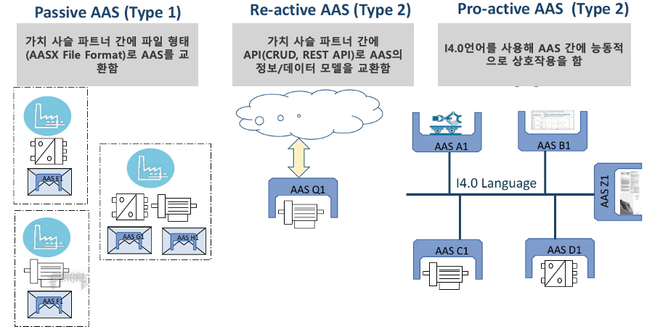
그림 1 AAS 변화 흐름도

- 관련 기구
- 16년 하노버 박람회에서 독일 산업계 표준화 기관인 Bitkom (Bundesverband Informationswirtschaft, Telekommunikation und neue Medien e. V.), DIN (DeutscheInstitut für Normung e. V) 등이 “SCI (Standardization Council Induestire) 4.0” 이니셔티브 설립을 발표하였다. 해당 표준화위원회는 Industry 4.0 관련 표준화를 시작하고 국내 및 국제적으로 표준을 조정하는 것을 목표로 한다.

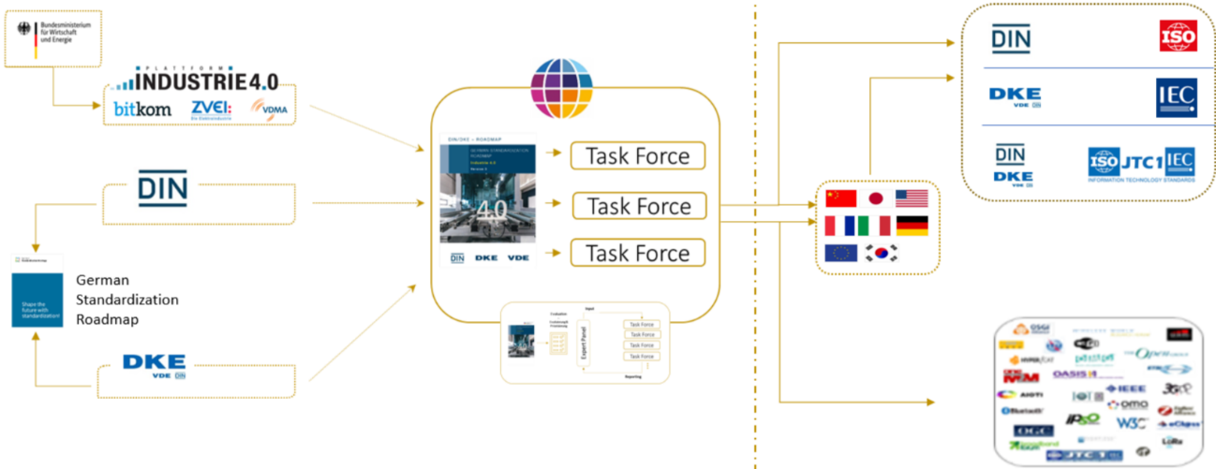
그림 2 SCI 4.0의 주요 워킹 그룹 및 국제협력

- ISO는 1947년에 설립된 국제표준화기구로, 다양한 산업 및 기술 분야에서 전 세계적으로 일관성 있고 호환 가능한 표준을 개발하는 것을 목표로 하는 비영리 기구이다. ISO는 ISO정관(Statute) 제2조에 명기된 바와 같이 상품 및 서비스의 국제적 교환을 촉진하고, 지적, 과학적, 기술적, 경제적 활동 분야에서의 협력 증진을 위하여 세계의 표준화 및 관련 활동의 발전을 촉진시키는데 있다. 이러한 목적 달성을 위하여, ISO는 표준 및 관련 활동의 세계적인 조화를 촉진시키기 위한 조치를 취하며 국제표준을 개발, 발간하며 해당 표준이 세계적으로 사용되도록 조치를 취하고, 표준화 사업에 관한 연구를 통해 타 국제기구와 협력한다.

- IEC(International Electrotechnical Commission)는 1906년에 설립된 비영리 국제 표준화 기구로, 전기 및 전자 기술 분야에서 표준에 대한 준수 확인 등과 같은 표준화에 대한 제반 현안 및 관련 사항에 대한 국제간 협력을 촉진하여 국제간의 이해를 증진시키는 것을 목적으로 한다. IEC의 표준화 작업은 ISO와 공동으로 제정한 ISO/IEC Directive에 따라 이루어지므로 <표 1>과 같이 ISO의 표준화 작업 절차와 대동소이 하다. 다만 질의단계 문서를 ISO에서는 DIS라 부르는 반면 IEC는 CDV라 부르는 점이 다르다. 기타 특이 사항은 Directive의 IEC 부속서에 설명되어 있다.

표 1 ISO/IEC 표준 제정 절차
프로젝트 단계 | 관 련 문 서
 | 명 칭 | 약 어
0 예비단계 | 예비 작업 항목 | PWI
1 제안단계 | 신규 작업 항목 제안 | NP
2 준비단계 | 작업 초안 | WD
3 위원회단계 | 위원회안 | CD
4 질의단계 | 질의안/투표용 위원회안 | DIS/CDV
5 승인단계 | 최종 국제표준안 | FDIS
6 출판단계 | 국제표준 | IS

나. AAS 개념
- Asset Administration Shell(AAS)은 현실세계에 존재하는 모든 생산 요소들의 다양한 정보를 담아낼 수 있는 유연하고 상호운용 가능한 메타 데이터 모델로, 현실세계의 자산을 정보세계에서 대신할 수 있는 오브젝트라는 의미를 담고 있다. 특히, AAS는 다양한 자산의 상태, 특성 및 동작을 디지털 트윈 형태로 구현하여, 실시간 모니터링 및 최적화를 가능하게 하고, 정보의 일관성과 신뢰성을 높이며, 다른 시스템과의 통합을 용이하게 한다. 이를 통해 제조 및 운영의 효율성을 향상시키고, Industrie 4.0의 핵심 기술로 자리 잡고 있다.

- IEC 63278-1에서는 자산의 표준화된 디지털 표현 구조인 AAS를 정의한다. IEC 63278-1은 AAS의 목적을 ‘두 개 이상의 소프트웨어 애플리케이션이 정보를 교환하고, 교환된 정보를 신뢰할 수 있고 안전한 방식으로 상호 활용할 수 있도록 하는 것’이라고 명시하고 있다.

- AAS를 보다 원활하게 제작하기 위해 AASX Package Explorer라는 오픈소스 소프트웨어 툴이 AAS 표준과 함께 개발이 진행되고 있다. 이후 버전에 따라 형식 및 기능이 달라질 수 있다. 아래 <그림 3>는 AASX Package Explorer를 활용하여 AAS를 표현한 하나의 사례이다.

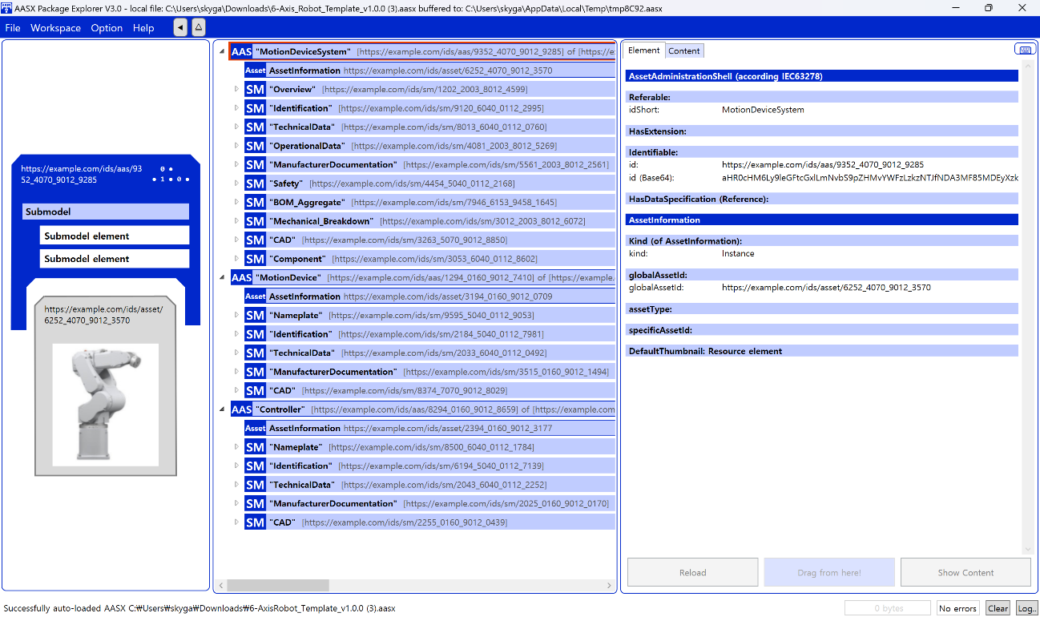
그림 3 AASX Package Explorer로 나타낸 6축 로봇의 AAS

다. AAS 특징
- AAS는 현실세계에 존재하는 모든 생산 요소의 다양한 특성을 표현할 수 있는 디지털 트윈 구현 기술로, 데이터 뿐만 아니라 기능도 포함할 수 있다. 또한 설계-생산-사용-폐기에 이르는 라이프 사이클 전체에 대한 모든 특성을 표현할 수 있다.

- AAS 상호 간의 관계를 표현할 수 있으며, 이를 활용해 더 큰 단위의 자산도 쉽게 표현이 가능하며, 설계단계부터 시제품단계, 사용단계 뿐만 아니라 다른 자산에 포함된 경우에도 모두 표현이 가능하다.
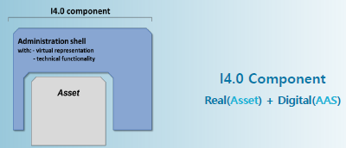
그림 4 I4.0 Component의 예시

2. AAS 구성요소
가. IEC 63278-1에 정의된 AAS구조
- IEC 63278-1에 정의된 AAS의 개략적인 구조는 AAS 내부 구성요소, 자산과의 연결, 외부와의 인터페이스 등 세부분으로 구성된다.
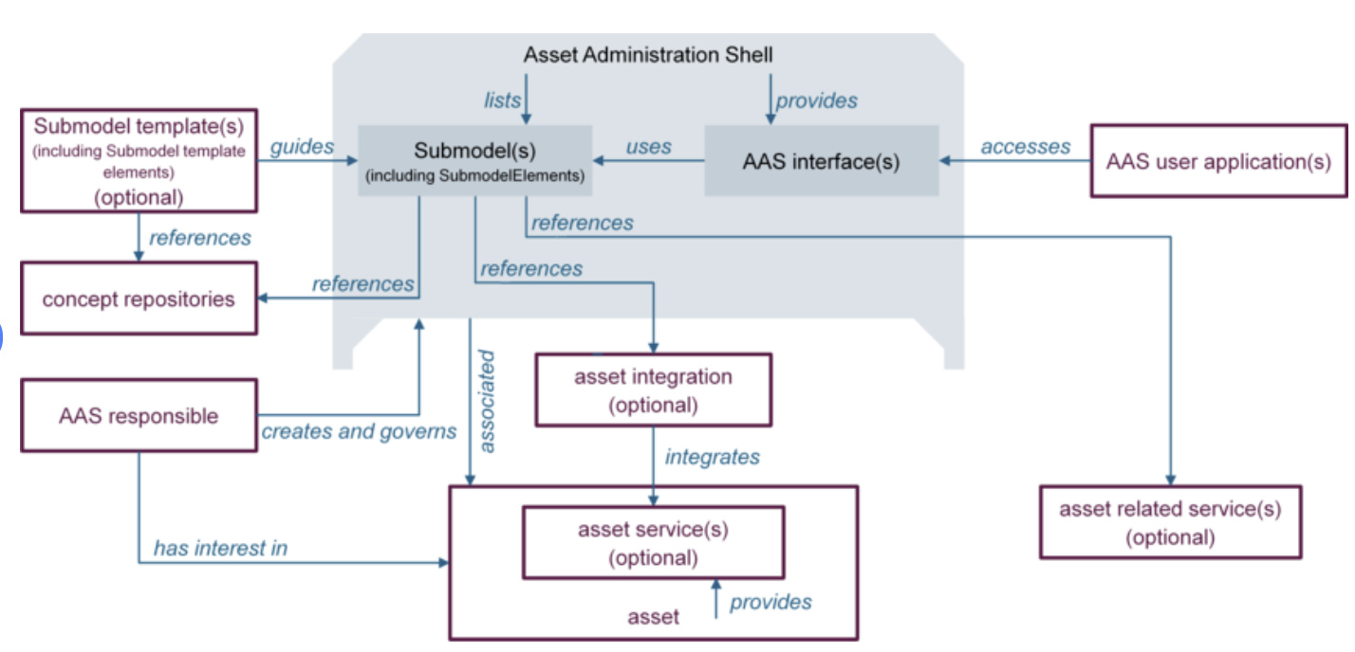
그림 5 AAS 구조도

나. AAS 메타모델
- AAS는 하나의 자산(Asset)과 연결되어 있으며, 여러 개의 서브모델(Submodel)로 구성되며, AAS의 라이프 사이클에 따라 여러 개의 뷰(View)를 가질 수 있으며, AAS 프로퍼티들의 시맨틱을 보장하기 위한 개념사전(Concept Dictionary)를 가질 수 있다.

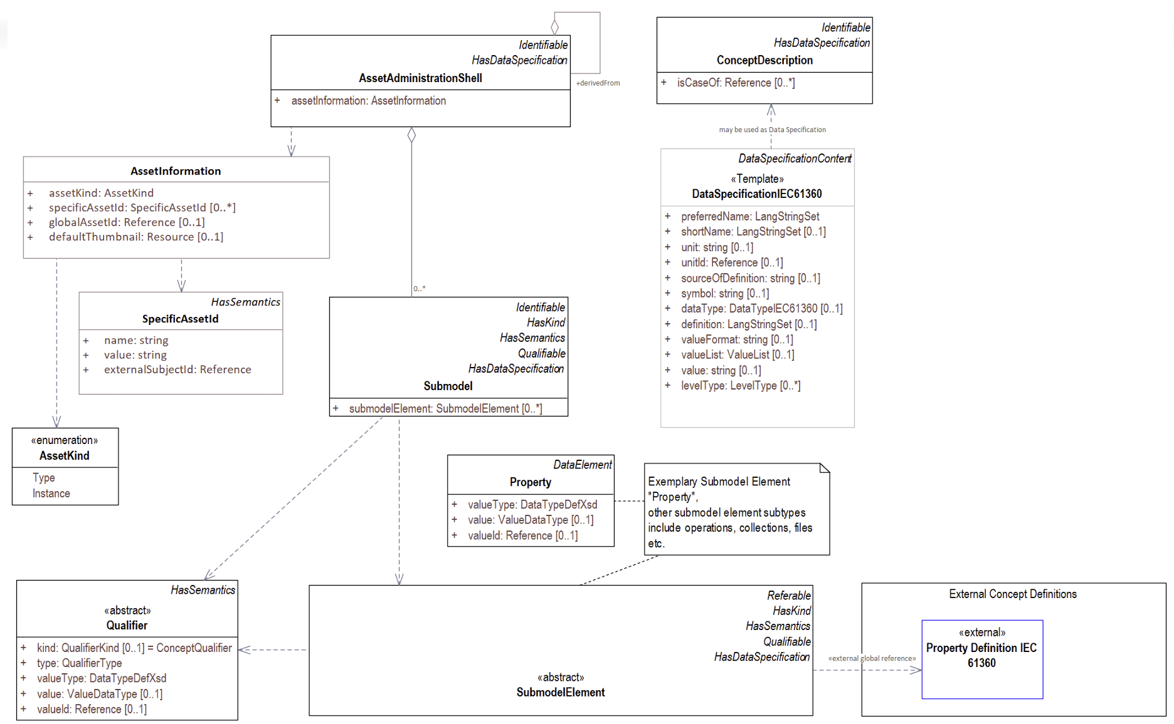
그림 6 AAS 메타모델
다. AAS 세부구성 요소
- AAS 서브모델, 프로퍼티, 어트리뷰트, 컬랙션은 각각 다음과 같이 정의할 수 있다.
구분 | 내용
서브모델(Submodel) | - AAS를 구성하는 다양한 프로퍼티(Property)를 일정한 기준에 따라 분류한 프로퍼티의 모음  - 모든 AAS는 하나 이상의 서브모델로 구성되며, 서브모델을 구분하기 위한 지정된 기준은 존재하지 않음
프로퍼티(Property) | - 물리 세계는 다양한 오브젝트로 이루어져 있으며, 이러한 오브젝트 중에서 가치를 가지는 것을 자산(Asset)이라고 하며, 이러한 자산의 고유한 특성은 프로퍼티(Property)를 사용하여 정보 세계의 기술적인 데이터로 표현됨  - 정보세계에서 프로퍼티는 적어도 하나의 고유한 명칭을 가지며, 이를 구분하기 위한 고유의 식별자를 가져야 하며, 하나의 프로퍼티는 도메인 내에서 하나의 의미로만 정의되어야 하고, 어떠한 곳에서도 동일한 의미로 해석되어야 함
어트리뷰트(Attribute) | - AAS 프로퍼티 역시 하나의 구조화된 데이터로, 그 특징을 표현하기 위하여 다양한 어트리뷰트를 가질 수 있으며, 일반적으로 프로퍼티는 프로퍼티를 구분하기 위하여 고유 식별자(Unique identifier) 어트리뷰트를 가지며, 프로퍼티의 의미를 정의하기 위하여 정의(definition) 어트리뷰트를 가짐  - 이 밖에도 관리를 위한 버전 정보나 단위 정보와 같은 부가적인 어트리뷰트를 가질 수 있음
컬렉션(Collection) | - Collection은 유사한 특징을 가지는 여러 Submodel Element들을 그룹화한 모음  - 특정 Submodel 내에서 유사한 특성을 공유하는 property들이 모여 하나의 collection을 구성하며, Submodel의 관리와 데이터 구조화에 유용하게 사용됨

- AAS와 Submodel, Collection, Property의 관계는 <그림 7>과 같이 나타낼 수 있다.
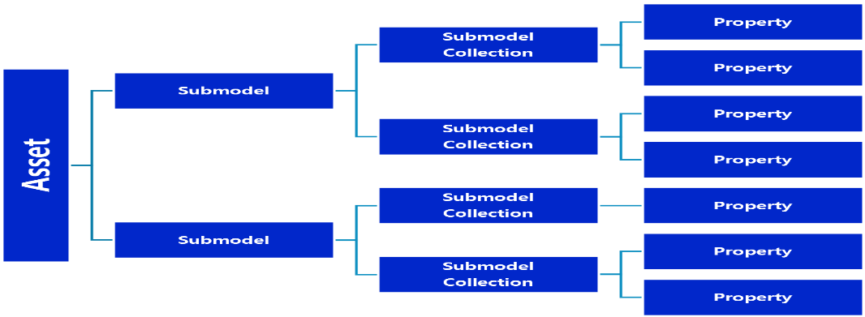
그림 7 AAS, submodel, Submodel collection, property의 관계
라. AAS 식별자(Identifier)
- AAS식별자는 개체를 유일하게 식별할 수 있는 일정한 형식의 정보를 의미하며, 모든 AAS는 다른 AAS와 구분되어야 하고. 상호 데이터 교환 및 인터페이스가 가능해야 한다.
- 국제 등록 데이터 식별자 (IRD, International Registration Data Identifier) :
국제적으로 공인된 데이터 사전(CDD, eCl@ss 등)에서 관리하는 국제 등록 식별자로, 각 기관에 의해 부여된 식별자이기 때문에 전 세계적으로 고유한 식별자임이 보장된다. 아래의 <그림8>는 ISO 29002-5에 따른 IRDI의 구조를 나타낸다.
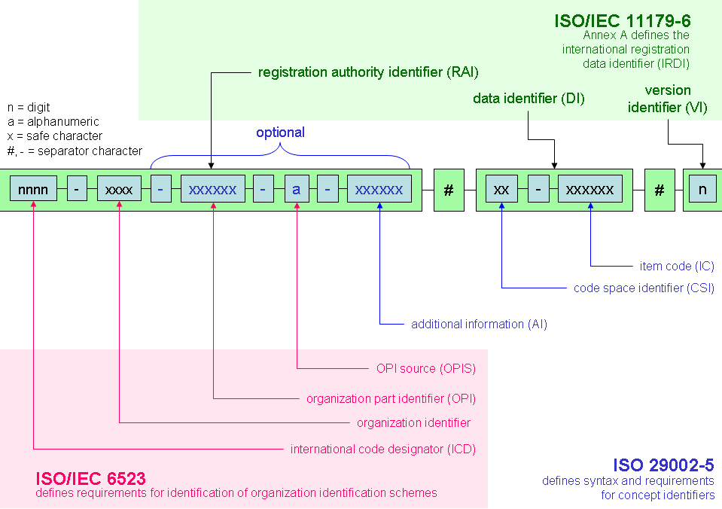
그림 8 IRDI를 사용한 식별자
- 통합 자원 식별자 (URI, Uniform Resource Identifier) :
계층적으로 경로를 지정할 수 있는 구조로, 공인된 기관에 의해 식별자가 부여되지 않더라도 전 세계적으로 고유한 식별자를 정의할 수 있다. IRDI로 정의할 수 없는Property, Submodel, AAS 등의 식별자에는 일반적으로 URI를 사용한다. 보통 인터넷에서 많이 사용되고 있는 식별자인 URL(Uniform Resource Locators)도 URI의 일종이다.

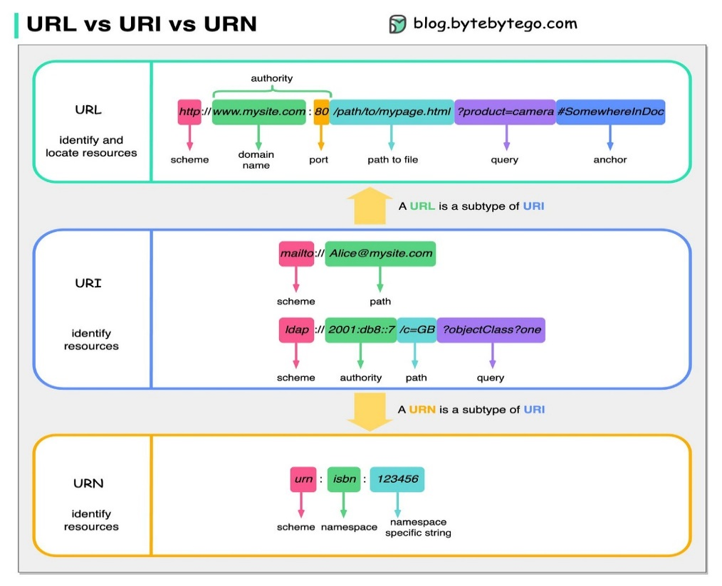
그림 9 URI, URL의 구조
- 전역 고유 식별자 (GUID, Global Unique Identifier):
응용 소프트웨어에서 사용되는 유사 난수의 일종으로, AAS에서는 GUID만으로 식별자를 정의하지 않고, URI와 조합하여 사용하는 경우가 많으며, AAS의 식별자로 GUID를 사용하는 것은 권장하지 않는다.

마. 시맨틱 (Semantic)
- Semantic은 데이터의 의미와 해석을 보장하는 요소로, 사람이든 기계든 동일한 의미로 이해할 수 있도록 정의된다. 하나의 property는 도메인 내에서 하나의 의미로만 정의되며, eCl@ss, CDD 등 데이터 사전에 등록된 고유한 의미를 통해 일관된 semantic을 갖는다.
  - eCl@ss: 전 세계 다양한 산업의 제품, 서비스, 소재, 시스템을 분류하고 기술하는 데 사용되는 ISO/IEC 규격 제품 데이터 표준으로, 데이터에 대한 메타데이터와 사람과 기계 모두 이해할 수 있는 통일된 언어를 제공한다.
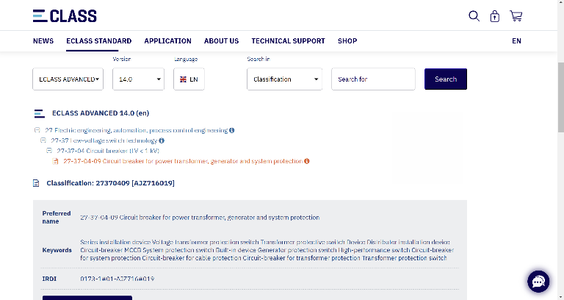
그림 10 ecl@ss 홈페이지
- CDD (Common Data Dictionary): IEC 61360 공통 데이터 사전(CDD)은 전기 전자 산업 전반에서 사용되는 공통의 용어 및 개념을 저장하는 저장소로, IEC 국제표준이나 업계 표준 등을 기반으로 일반적으로 사용하는 용어 및 개념을 정의하고 있다.
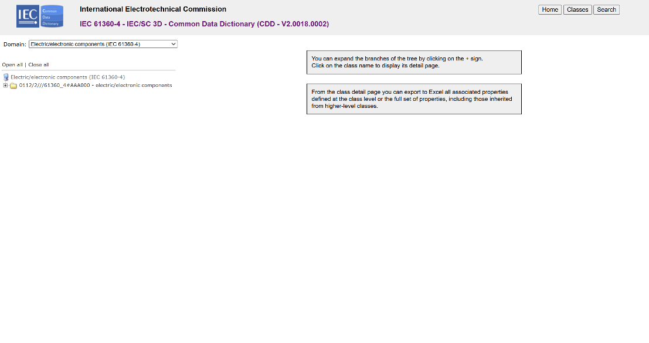
그림 11CDD 홈페이지

- ETIM: ETIM International은 ETIM 분류 모델의 관리자로서 전 세계 ETIM 조직을 대표하며, 모든 기술 제품에 대한 지속 가능한 분류 표준을 목표로 한다. ETIM은 제품 데이터를 분류 체계에 기반해 공유하고 교환하기 위한 형식으로, B2B 전문가 간 정보 흐름을 체계화하기 위해 개발된 표준이다.
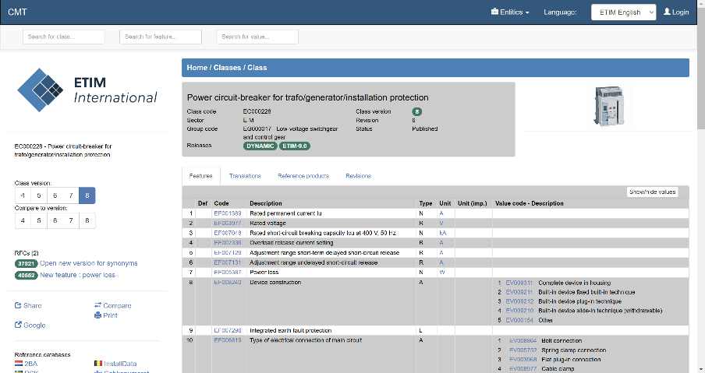
그림 12 ETIM 홈페이지

바. 개념 사전 (Concept Description)
- Concept Description이란 개념 사전을 구성하는 개별 항목들을 의미하며, AAS에서 사용되는 하나의 property에 연결된 property의 semantic을 의미한다. 개념사전은 AAS의 모든 property들이 가지는 semantic의 집합으로, 마치 사전처럼 모든 property의 정의와 형식, 단위 등을 표현한다. AAS의 모든 property는 Concept Description을 통해 의미가 정의되고. CDD, eCl@ss와 같은 데이터베이스에서 제공하는 표준 데이터 형식에 기반하여, property의 의미와 정의, 단위 등을 설명하는 사전 역할을 한다.

사. 타입(Type)과 인스턴스(Instance)
- 타입은 개념, 아이디어 등과 연결되는 개념으로 설계와 같은 자산 유형과 연결되며, 인스턴스는 생산, 물류 등과 연결되는 개념으로 개별 상품과 같은 자산 유형과 연결된다.

3. AAS 작성 요구사항
가. AAS의 필수 구성요소
- 하나의 AAS는 하나 이상의 submode로 구성되어야 한다. AAS를 구성하는 submodel에 대한 리스트를 제한하거나 필수 submodel을 규정하지는 않고 있지만, 일반적으로 사용되는 주요 서브모델은 Identification 서브모델, Technical Data 서브모델, Operational Data 서브모델, Documentation 서브모델로 총 4가지가 사용된다.

나. 주요 submodel 정의
- Identification submodel
- AAS의 기본이 되는 submodel로, AAS 표준에서 필수로 지정되지는 않았으나 모든 AAS가 반드시 가져야 하는 submodel이다.
- 자산을 식별하기 위한 고유 번호, 자산에 대한 설명, 판매 정보, 제조 정보 등 다양한 정보를 포함하며, 포함되는 정보에 대한 제한은 없다.

- Technical data submodel
- 자산의 기술적인 특징과 매개변수를 의미하는 기술사양 정보를 포함한다.
- 일반적으로 해당 submodel에 포함된 데이터들은 제조 현장으로부터 실시간으로 수집되지 않는 데이터들이다.

- Operational data submodel
- 제조 현장에서 실시간으로 수집되는 동작 정보를 포함하며, 실제 공정 또는 제조 설비에서 수집되는 데이터를 의미한다.
- 해당 submodel의 명칭이 반드시 ‘Operational Data’일 필요는 없다. 그러나 일반적인 정보들의 경우, ‘Operational Data’라는 명칭을 사용하여 실시간 데이터를 다룬다는 점을 명확히 하는 것이 권장된다.

- Document submodel
- Document submodel은 데이터 시트나 도면과 같은 부가 정보를 포함한다.
- 실제 파일은 링크 형태로 추가되며, 파일에 대한 설명이나 정보는 property로 포함된다. 해당 submodel은 데이터 수집 플랫폼에서 데이터를 수집하는 대상은 아니다.

4. 시맨틱 ID 설정 기준
- eCl@ss, CDD 등에서 적절한 Semantics가 정의되지 않은 경우
- AAS의 모든 property는 semantic이 필요하지만, 반드시 eCl@ss/CDD 등에 정의된 semantic을 사용해야 하는 것은 아니다.
- AAS는 고유한 식별자를 활용하여 모든 property의 의미가 유일하게 정의되고 구분되는 것을 요구한다. 따라서 eCl@ss/CDD 등에 적절한 semantic이 없을 경우 자체적으로 이를 정의하여 사용해야 한다.
- 자체적으로 semantic을 정의하는 경우 URI 형식의 식별자를 사용하여야 한다. URI를 사용할 경우에는 아래의 형식을 따라야 한다.
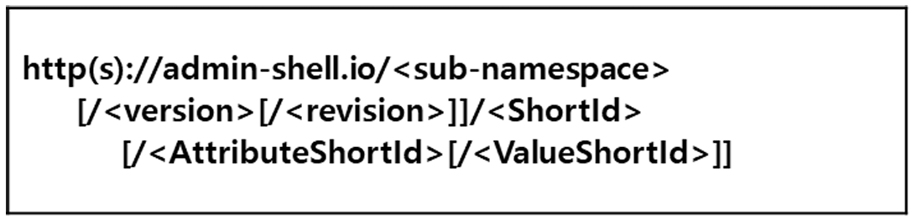
그림 13 데이터 수집 플랫폼에서 사용하는 URI 형식

- eCl@ss/CDD에 정의된 Semantics의 단위나 데이터 타입이 다른 경우
- property의 semantic은 해당 semantic이 정의하고 있는 모든 사항을 그대로 적용하는 경우에만 의미가 있으므로, 데이터 타입, 단위 등이 다른 경우 역시 별도로 semantic을 정의하여야 한다.

5. AAS 작성 절차
- AAS를 구현 및 활용하기 위해 일반적으로 아래의 표와 같은 절차를 따른다.

표 2 AAS 작성 절차
순서 | 단계 | 설명
1 | 목표 설정 | 활용방안 구체화 → 시스템 요구사항 정리  - 시스템 요구사항을 분석하고 활용 여부에 대해 파악
2 | 대상 탐색 | 모델링할 자산/인프라 분석 → 수집 가능 데이터 목록 작성  - 대상 자산에 대한 물리적, 기능적 분석 그리고 전체 공정에서의 역할과 관리할 핵심지표와 관리 목표를 명확하게 분석
3 | AAS 설계 | Asset 구조 설계 → Submodel 구조 설계 → SMC, Property 등 하위 구조 설계  - 자산을 구성하는 물리적, 기능적 구조를 검토하고, 이를 하나의 자산으로 모델링할 것인지, 구성 요소들을 분리하여 모델링할 것인지 결정  - 자산이 가질 수 있는 다양한 정보들을 관련 집합으로 묶고, 정보 사이의 연관 관계와 상하 관계 설정
4 | AAS 구현 | 시맨틱 ID 입력 (CDD, eCl@ss등 활용) → AASX Package Explore 등 활용  - AAS 모델링 도구를 사용하여 패키지 형태로 AAS를 제작
5 | AAS 구현 및 검증 | OPC-UA 등 준용 표준 및 기존 인프라와 연동 → 외부 서비스와 연결  - 작성된 AAS모델을 다양한 포맷으로 변환하여 상위 서비스에서 분석 및 활용

II. 장비 개요

리파이너(refiner) 개요
- 리파이너(refiner)는 금속판재, 복합재, 플라스틱 등 소형 가공 부품의 표면 품질을 향상시키고 재료 특성을 최적화하기 위해 설계된 기계 장치이다. 복합판재 산업에서는 주로 디스크형 표면 리파이너(surface disc refiner)와 원통형 리파이너(conical surface refiner)가 사용되며, 소재는 회전 디스크와 고정 스테이터 사이를 통과하면서 마찰, 압착, 절삭, 연마 등의 정밀 처리 과정을 거친다. 이 과정에서 표면 거칠기, 균일도, 미세 결함 제거, 소재 층간 밀착성 등 주요 표면 특성이 개선되며, 결과적으로 후속 코팅, 접착, 조립 공정에서 요구되는 품질 기준을 만족시킬 수 있다.
- 최근 산업 전반에서 정밀 표면 처리 및 에너지 효율이 중요한 과제로 부상하여, 최신 리파이너 설비에서는 디스크 형상, 압착 강도, 회전 속도 등을 최적화하여 처리 시간 단축, 에너지 사용량 20~30% 절감이 가능한 모델도 등장하고 있다. 또한 재료 낭비 최소화, 유해 먼지 저감, 냉각·윤활 시스템 효율화 등 친환경 요구가 커지고 있으며, 디지털화 및 자동화가 확대되어 IoT 센서, 실시간 표면 상태 모니터링, 예측 유지보수 기능 등이 장비에 탑재되는 추세이다.

- 리파이너(refiner)의 주요 기능은 다음 다섯 가지로 나눌 수 있다
- 표면 평활화 및 결함 제거 기능: 금속판, 복합판재, 소형 부품 등의 표면 결함을 제거하고 표면 거칠기를 조절
- 제어 기능: 디스크 간격, 회전 속도, 압력, 소재 이송 속도 등을 조절하여 표면 품질 제어
- 연속 운전 및 고속 처리 기능: 연속 장비로 설계되어 하루 수십에서 수백 개의 소형 부품 처리 가능
- 재료 다양성 대응 기능: 금속, 복합소재, 플라스틱 등 다양한 소재 적용 가능
- 에너지 및 품질 관리 기능: 일부 고급 모델은 디스크 갭 유지, 정밀 제어, 자동 모니터링, IoT 기능 등이 포함되어 표면 품질 일관성을 확보
- 리파이너(refiner)의 필요성은 다음 다섯가지로 나눌 수 있다.
- 소재 표면 품질 향상
- 품질 제어 및 제품 경쟁력 확보
- 공정 효율 및 생산성 향상
- 재료 다양화 및 특수 소재 대응
- 에너지 효율 증가 및 친환경 생산 가능

리파이너(refiner) 용도 및 유형
- 리파이너(refiner)는 금속판재, 복합재, 플라스틱 등 소형 가공 부품의 생산 효율성과 일관된 품질 확보를 위해 산업 현장에서 광범위하게 활용된다. 판재 및 복합소재 산업에서는 특히 정밀 표면 가공, 층간 접착성 향상, 후속 공정 적합성 확보가 중요한 요구사항으로 작용한다. 본 장비는 이러한 요구를 충족하도록 설계되어 각 소재의 물성, 두께, 경도에 따라 마찰력, 압착력, 절삭 조건, 연마 강도 등을 정밀하게 조정할 수 있다. 이를 통해 공정 중 발생할 수 있는 미세 결함이나 표면 불균일을 최소화하고, 안정적이고 균일한 표면 품질을 확보할 수 있다. 또한 리파이너(refiner)는 단순한 표면 개선을 넘어, 공정 반복성 확보, 생산 속도 향상, 에너지 효율 최적화 등 생산 공정 전반의 성능 향상에도 기여한다. IoT 센서와 실시간 모니터링 기술을 접목하면 각 작업 단계에서 소재 상태와 가공 조건을 지속적으로 확인할 수 있어 품질 편차를 줄이고, 후속 코팅, 접착, 조립 공정에서 요구되는 신뢰성을 확보할 수 있다. 이러한 특성 덕분에 판재·복합재 산업뿐만 아니라 전자부품, 자동차·항공용 소형 부품, 정밀 기계 소재 등 다양한 산업 분야에서도 핵심 표면 처리 장치로 활용된다.
- 리파이너(refiner)의 종류
이러한 리파이너(refiner)의 유형은 적용 방식에 따라 ① 디스크형 표면 리파이너(Disc Surface Refiner), ② 원통형 표면 리파이너(Conical Surface Refiner), ③ 고강도/고밀도 리파이너(High-Intensity Surface Refiner), ④ 기타/특수형 리파이너(Other/Special Type Surface Refiner)로 분류할 수 있다.
표 3 리파이너(refiner)의 종류 및 특징
종류 | 특징 | 적용 분야
디스크형 표면 리파이너 | - 평판(디스크) 로터와 스테이터 사이 갭을 통해 소재 표면을 마찰·압착·절삭  - 일반적으로 중강도 처리에 적합  - 구조가 비교적 단순하고 다양한 소재 적용  가능 | 금속판재 표면 개선,  복합판재 표면 평탄화,  소형 플라스틱 가공 전처리
원통형 표면  리파이너 | - 내부가 원추 형태이며 소재가 통과하면서 표면 미세 가공  - 갭 및 각도 설계가 균일한 표면 및 결함 제거에 유리  - 저강도 혹은 특수 재료 처리에 적합 | 복합판재 층간 밀착성 향상,  정밀 금속판 표면,  특수 플라스틱 표면 처리
고강도/고밀도 리파이너 | - 높은 압착력과 마찰력을 통해 소재 표면 및 내부 구조 개선  - 재료 손상 없이 품질 향상 설계 필요 | 정밀 금속 소형 부품,  고밀도 복합소재,  후속 코팅 및 접착 적합 재료 준비
기타/특수형  리파이너 | - 특정 원료 또는 처리단계에 맞춤 설계  - 싱글디스크, 트윈리파이너 등이 있음 | 저용량 정밀 가공,  고품질 복합판재, 특수 플라스틱, 미세 결함 제거용

리파이너(refiner) 구조
- 리파이너(refiner)는 아래와 같은 구조를 가진다.
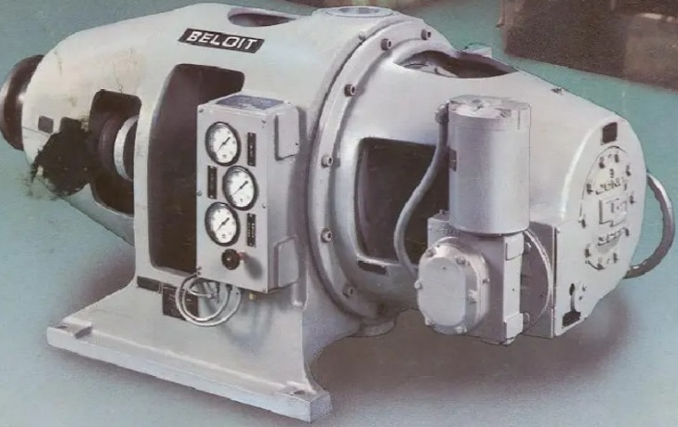
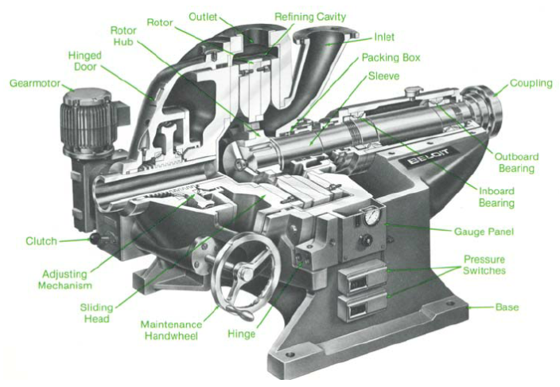
그림 14 리파이너의 외부 구조도(1)
그림 15 리파이너의 외부/내부 구조도(2)
- 리파이너(refiner)를 구성하는 핵심 구성 요소는 다음과 같다.
- 로터(Rotor): 회전하는 부품으로, 소재를 이동시키면서 마찰, 압착, 절삭, 연마 등 정밀 가공 작용을 수행한다.
- 스테이터(Stator): 고정된 부품으로서 로터와의 간극(gap)을 통해 소재를 통과시키며, 표면 정밀도 향상과 균일도 개선 작용을 담당한다.
- 디스크/마모판(Refining Plates/Disc Plates): 소재 표면에 직접 작용하여 표면 거칠기 조절, 미세 결함 제거, 층간 밀착성 향상 등을 수행한다.
- 갭 조정 장치(Gap Adjustment Mechanism): 로터/스테이터 혹은 디스크 사이의 간격을 설정 및 유지하여 가공 강도와 정밀도를 제어한다.
- 구동 모터 및 감속기(Motor & Drive System): 로터를 회전시키는 동력원으로서 장비 전체의 처리 속도와 힘을 결정한다.
- 하우징/챔버(Housing/Refining Chamber): 소재의 유입·배출을 제어하고 내부 압력 및 정밀 가공 조건을 유지한다.
- 자동/제어 시스템(Control/Automation System): 가공 중 온도, 압력, 접촉력, 전력 소비 등을 모니터링하고 최적의 가공 상태를 유지하도록 제어한다.

표 4 리파이너(refiner)의 구성요소 및 역할
종류 | 역할 | 작동 결과 | 위치
로터 | 소재를 유입·유동시키고  표면에 마찰·압착·절삭·연마 작용 수행 | 표면 거칠기 감소,  균일도 향상 | 내부 회전축 상,  스테이터 맞은편
스테이터 | 소재가 로터와 스테이터  사이 갭을 통과하면서  정밀 가공 | 표면 품질 향상,  미세 결함 최소화 | 리파이너 하우징 내부,  로터 반대측
디스크/마모판 | 소재 표면과 접촉하여  마찰·절삭·연마 | 표면 평탄화,  층간 밀착성 향상 | 로터나 스테이터 측면
갭 조정 장치 | 간격(갭)을 조정하여 표면에 가해지는 물리적 작용 제어 | 정밀도 및 품질 균형  조절 가능 | 디스크 판 사이,  로터와 스테이터 간극측
구동 모터 및  감속기 | 동력 제공 및  회전속도·토크 제어 | 처리 속도 및 표면 가공 수준 제어 | 장비 외부 구동부,  리파이너 하우징 외곽
하우징/챔버 | 소재 유입·배출 제어,  내부 압력 유지,  디스크 설치 지지 | 가공 작용 균일화,  품질 안정성 향상 | 장비 외곽 구조물,  전체 장비 본체
자동/제어  시스템 | 온도, 유량, 압력, 접촉력,  모터 속도 등 모니터링·제어 | 가공 중 이상 감지 및  보정 가능 | 제어실 또는  장비 옆 패널

III. AAS 참조모델

1. AAS 참조모델 개요
- AAS 참조모델이란 AAS에 익숙하지 않은 사용자들을 위해 AAS 작성을 돕기 위해 만들어진 AAS 모델이다.
- AAS는 데이터를 발생시키는 개체를 대상으로 작성할 수 있으므로 하나의 AAS 하위에 여러 AAS가 존재할 수 있다.
- 본 가이드라인에서는 앞서 소개한 장비인 ‘리파이너(refiner)’를 대상으로 구현한 AAS 모델을 참조 모델로 소개한다.

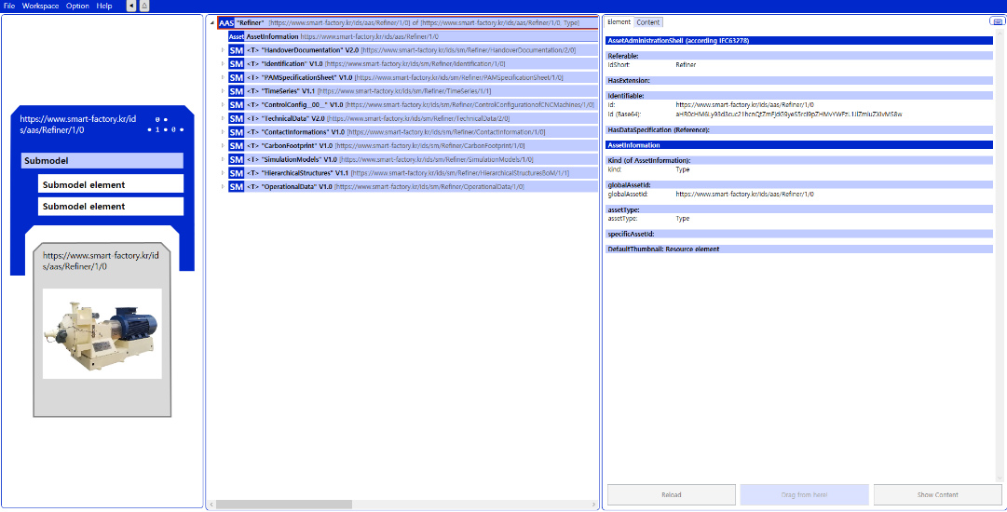
그림 16 AAS 참조모델: 리파이너(refiner)

2. AAS 참조모델 세부 구성
- 리파이너(refiner) 참조모델의 전체구조는 아래 <그림 22>과 같이 정의하였다. 필수적인 성격을 띠는 4가지 submodel외에 7가지의 submodel을 추가하여 총 11가지의 submodel로 구성된다.
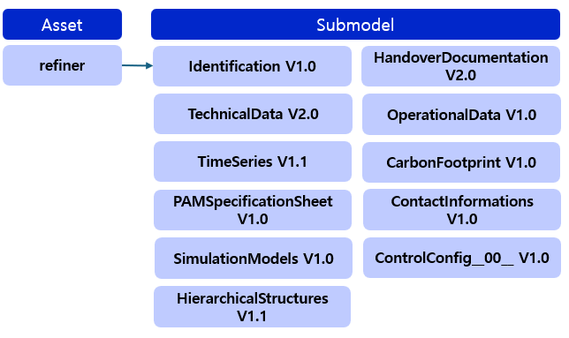
그림 17 리파이너(refiner)참조모델 구성

3. AAS 참조모델 근거자료
- AAS 참조모델의 경우 Property 등의 Semantic ID를 부여하기 위해 CDD, eCl@ss, ETIM을 근거로 하여 모델링을 수행하였다.
- AAS 모델링 시 참조모델은 아래의 버전을 참조하였다.
- CDD: IEC 61360-4 - IEC/SC 3D - Common Data Dictionary (CDD - V2.0018.0002)
- IEC 61987 - IEC/SC 65E - Common Data Dictionary (CDD - V2.0018.0002)
- IEC 62683 - IEC/TC 121 - Common Data Dictionary (CDD - V2.0018.0002)
- eCl@ss: ECLASS BASIC 15.0

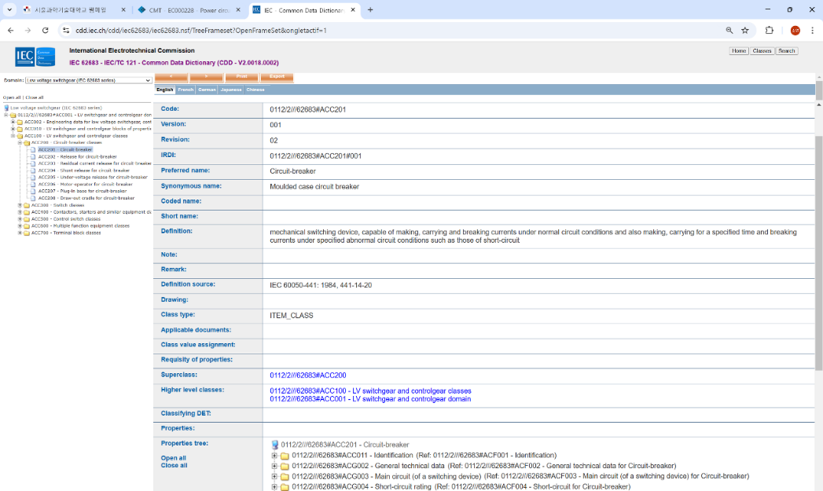
그림 18 CDD 참조
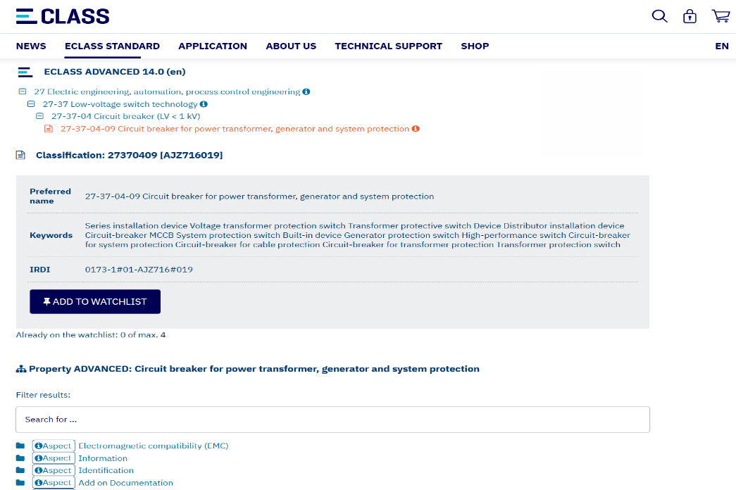
그림 19 eCl@ss 참조

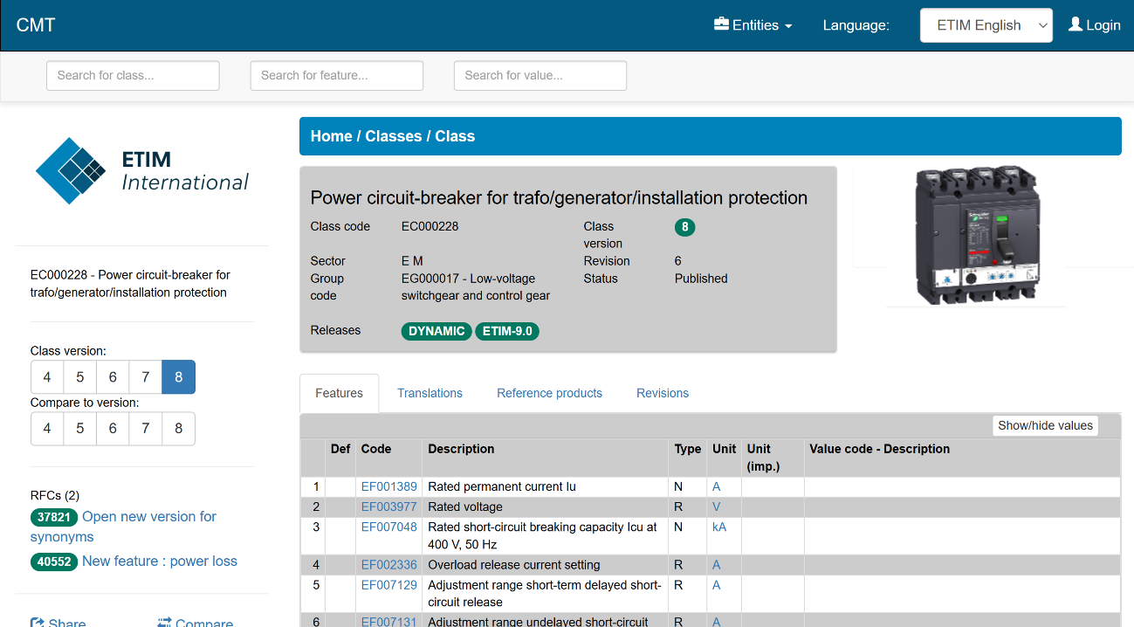
그림 20 ETIM 참조

- 각 Submodel의 주요 내용은 아래 <표 5>과 같이 구성된다.

표 5 참조모델의 Submodels 개요
Submodel명 | 설명 | 내용 예시 | 비고
Identification V1.0 | 자산 식별, 설명, 표시 정보의 상호 운용성 확보,  디지털 명판 구현 | Asset ID, 제조사 이름
HandoverDocumentation V2.0 | 자산 정보 및 문서 교환을 위한 표준화 형식,  상호 운용성 확보 | 문서 버전 ID, 제목, 상태 값,  디지털 파일 (PDF/A)
TechnicalData V2.0 | 산업 장비 기술 데이터 제공, 제조사 정보, 제품 분류,  기술 속성 포함 | 기술적 사양, 기능적 특성
OperationalData V1.0 | 자산의 운영 및 성능에 대한  실시간 데이터 및 상태 정보를 포함 | 실시간 상태 정보, 성능 데이터  (논리 노드, 데이터 객체)
TimeSeries V1.1 | 자산 수명 주기를 따라 시계열 데이터를 검색하고 의미적으로 설명하기 위한 시계열 데이터 정보 제공 | 실제 센서와 가상 센서의 센서 데이터, AAS 내부 또는 외부의 기술적 저장 옵션
CarbonFootprint V1.0 | 자산 탄소 발자국 정보 교환, 문서화·평가·최적화 | PCF 계산 방법 (ISO 14067),  PCF CO2eq 값, 출판일
PAMSpecificationSheet V1.0 | PAM 사양 시트 및 플랜트 자산 관리 기능 사양 정보 제공 | 상태 모니터링 및 진단, 유지보수
ControlConfig__00__ V1.0 | 하위 모델 "ControlConfig"는 CNC 기계 제어를 위한  다양한 매개변수화를 위한 컬렉션 정보 제공 | CNC 컨트롤러의 구성 및 매개변수화를 간소화
ContactInformations V1.0 | 제조업체 또는 공인 서비스 제공업체에 연락하는 방법에 대한 정보 제공 | 유지관리 서비스, 오작동 관리
SimulationModels V1.0 | 시뮬레이션 모델의 전체 구성과 실행 환경, 파라미터, 포트, 버전, 제조사 정보를 통합 관리하기 위한 컬렉션 정보 제공 | 공정 정확도와 효율성 분석, 모델 파라미터와 환경설정을 중앙에서 관리
Hierarchical Structures V1.1 | 컴포넌트의 조합으로 구성된 제품의 계층적 구성을 포함한 정보 | 물리적 구성 요소, BoM

가. identification V1.0 submodel의 하위 SubmodelCollection, File, Property는 다음과 같이 구성된다.

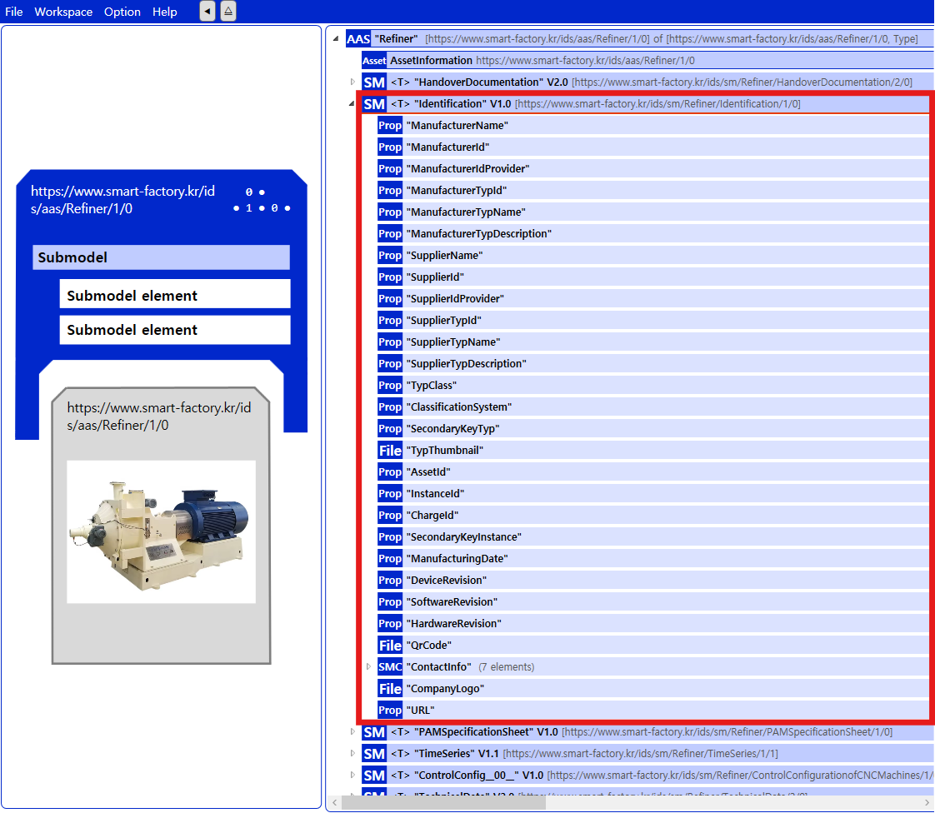
Submodel: Identification V1.0
그림 21 Identification V1.0 submodel 개요

표 6 Identification V1.0 submodel의 구성
idShort |  | SemanticID | 설명 | Value example
Prop | ManufacturerName | https://www.smart-factory.kr/ids/cd/ManufacturerName/1/0 | The company's name that makes the product.  제품을 만드는 회사 이름 | [MANUFACTURER]
Prop | ManufacturerId | https://www.smart-factory.kr/ids/cd/ManufacturerId/1/0 | Internationally unique identification number for the manufacturer of the device or the product and for the physical location  장치 또는 제품 제조업체와 물리적 위치에 대한 국제 고유 식별 번호 | [MANUFACTURER-ID]
Prop | ManufacturerIdProvider | https://www.smart-factory.kr/ids/cd/ManufacturerIdProvider/1/0 | DUNS-no., supplier number, or other number as identifier of an offeror or supplier of the identification  DUNS 번호, 공급업체 번호 또는 식별 제공자 또는 공급업체의 식별자로 사용되는 기타 번호 | KR-CompanyRegistry
Prop | ManufacturerTypId | https://www.smart-factory.kr/ids/cd/ManufacturerTypId/1/0 | Unique product identifier of the manufacturer  제조업체의 고유 제품 식별자 | [ASSET-TYPE]
Prop | ManufacturerTypName | https://www.smart-factory.kr/ids/cd/ManufacturerTypName/1/0 | Short description of the product  제품에 대한 간단한 설명 | [ASSET-TYPE-NAME]
Prop | ManufacturerTypDescription | https://www.smart-factory.kr/ids/cd/ManufacturerTypDescription/1/0 | Description of the product, it's technical features and implementation if needed  제품 설명, 기술적 특징 및 필요한 경우 구현 | [ASSET-TYPE] for sheet and small-part processing
Prop | SupplierName | https://www.smart-factory.kr/ids/cd/SupplierName/1/0 | Name of supplier which provides the customer with a product or a service  고객에게 제품이나 서비스를 제공하는 공급자 이름 | [SUPPLIER]
Prop | SupplierId | https://www.smart-factory.kr/ids/cd/SupplierId/1/0 | Internationally unique identification number for the supplier of the device or the product and for the physical location  장치 또는 제품 공급업체와 물리적 위치에 대한 국제 고유 식별 번호 | 000-00-00000
Prop | SupplierIdProvider | https://www.smart-factory.kr/ids/cd/SupplierIdProvider/1/0 | The unique identifier for the supplier.  공급업체의 고유 식별자 | KR  -BusinessRegistration
Prop | SupplierTypId | https://www.smart-factory.kr/ids/cd/SupplierTypId/1/0 | Unique product order identifier of the supplier  공급자의 고유한 제품 주문 식별자 | MES-SMP
Prop | SupplierTypName | https://www.smart-factory.kr/ids/cd/SupplierTypName/1/0 | Short description of the product  제품에 대한 간단한 설명 | Sheet-metal &  small-part machining equipment supplier
Prop | SupplierTypDescription | https://www.smart-factory.kr/ids/cd/SupplierTypDescription/1/0 | Description of the product, it's technical features and implementation if needed  제품 설명, 기술적 특징 및 필요한 경우 구현 | Supplier of manufacturing equipment
Prop | TypClass | https://www.smart-factory.kr/ids/cd/TypClass/1/0 | Class of type or category  유형이나 카테고리의 부류 | [ASSET-TYPE-CLASS]
Prop | ClassificationSystem | https://www.smart-factory.kr/ids/cd/ClassificationSystem/1/0 | System used to categorize products or information.  제품이나 정보를 분류하는데 사용되는 시스템 | KS / ISO XXXX
Prop | SecondaryKeyTyp | https://www.smart-factory.kr/ids/cd/SecondaryKeyTyp/1/0 | Type of key used for additional data categorization  추가 데이터 분류에 사용되는 키 유형 | SerialNumber
File | TypThumbnail | https://www.smart-factory.kr/ids/cd/TypThumbnail/1/0 | Small preview image representing a type or category.  유형이나 카테고리를 나타내는 작은 미리보기 이미지. | [ASSET-TYPE] _thumbnail.png
Prop | AssetId | https://www.smart-factory.kr/ids/cd/AssetId/1/0 | A unique identifier for an asset.  자산의 고유 식별자 | [ASSET-TYPE]-YYYY-XXXX
Prop | InstanceId | https://www.smart-factory.kr/ids/cd/InstanceId/1/0 | A unique code for an instance or version of an asset.  자산의 인스턴스나 버전을 위한 고유 코드 | [ASSET-TYPE]-XXXX
Prop | ChargeId | https://www.smart-factory.kr/ids/cd/ChargeId/1/0 | Number assigned by the manufacturer of a material to identify the manufacturer's batch  제조업체의 배치를 식별하기 위해 자재 제조업체가 할당한 번호 | LOT-YYYY-MM
Prop | SecondaryKeyInstance | https://www.smart-factory.kr/ids/cd/SecondaryKeyInstance/1/0 | An additional unique identifier for an asset instance.  자산 인스턴스의 추가 고유 식별자 | SN-[ASSET-TYPE]-XXXX
Prop | ManufacturingDate | https://www.smart-factory.kr/ids/cd/ManufacturingDate/1/0 | Date from which the production and / or development process is completed or from which a service is provided completely  생산 및/또는 개발 프로세스가 완료되거나 서비스가 완전히 제공되는 날짜 | YYYY-MM-DD
Prop | DeviceRevision | https://www.smart-factory.kr/ids/cd/DeviceRevision/1/0 | An updated version of Device  업데이트된 버전의 장치 | Rev.X
Prop | SoftwareRevision | https://www.smart-factory.kr/ids/cd/SoftwareRevision/1/0 | An updated version of Software  소프트웨어의 업데이트된 버전 | [SOFTWARE-VERSION]
Prop | HardwareRevision | https://www.smart-factory.kr/ids/cd/HardwareRevision/1/0 | A modified version or modification of Hardware for Problem correction  문제 해결을 위한 하드웨어 수정 또는 수정 | HW-VX.X
File | QrCode | https://www.smart-factory.kr/ids/cd/QrCode/1/0 | A two-dimensional barcode that stores information, easily scannable by smartphones and other devices  정보를 저장하여 스마트폰 등으로 쉽게 스캔할 수 있는 2차원 바코드 | [ASSET-TYPE]_QR.png
SMC | ContactInfo | https://www.smart-factory.kr/ids/smc/contactinfo/1/0 | This section provides the contact information related to the asset, including manufacturer, supplier, or responsible personnel, enabling traceability, support, and communication regarding the equipment  제조업체, 공급업체 또는 담당자를 포함하여 리파이너와 관련된 연락처 정보를 제공하여 장비에 대한 추적, 지원 및 커뮤니케이션을 가능하게 함 | -
File | CompanyLogo | https://www.smart-factory.kr/ids/cd/CompanyLogo/1/0 | A symbol made up of text and images that identifies a business  비즈니스를 식별하는 텍스트와 이미지로 구성된 기호 | [LOGO-FILE].png
Prop | URL | https://www.smart-factory.kr/ids/cd/URL/1/0 | Stated as link to a home page. The home page is the starting page or table of contents of a web site with offerings. It usually has the name index.htm or index.html  홈페이지 링크로 명시. 제공 사항이 포함된 웹 사이트의 시작 페이지 또는 목차 | https://www.[MANUFACTURER].com/products/[ASSET-TYPE]

표 7 ContactInfo submodelcollection의 구성
idShort |  | SemanticID | 설명 | Value example
Prop | Name | https://www.smart-factory.kr/ids/cd/Name/1/0 | Name of the contact person or organization related to the asset  리파이너 관련 담당자 또는 기관명 | [MANUFACTURER] Support Center
Prop | Role | https://www.smart-factory.kr/ids/cd/Role/1/0 | The specific part or function they have in the context  맥락에 따른 특정 역할 또는 기능 | Manufacturer Support
SMC | PhysicalAddress | https://www.smart-factory.kr/ids/cd/ PhysicalAddress/1/0 | Physical mailing address of the contact person or organization for the asset  리파이너 담당자 또는 조직의 실제 우편 주소 | [ADDRESS]
Prop | Email | https://www.smart-factory.kr/ids/cd/Email/1/0 | The electronic mailing address  전자 메일 주소 | support@[MANUFACTURER].com
Prop | URL | https://www.smart-factory.kr/ids/cd/URL/1/0 | Stated as link to a home page. The home page is the starting page or table of contents of a web site with offerings. It usually has the name index.htm or index.html  홈페이지 링크로 명시. 제공 사항이 포함된 웹 사이트의 시작 페이지 또는 목차. 일반적으로 이름은 index.htm 또는 index.html | https://www.[MANUFACTURER].com
Prop | PhoneNumber | https://www.smart-factory.kr/ids/cd/PhoneNumber/1/0 | The telephone contact number  전화 연락처 번호 | [+COUNTRYCODE-XXX-XXXX]
Prop | FaxNumber | https://www.smart-factory.kr/ids/cd/FaxNumber/1/0 | The number used for sending/receiving documents electronically  팩스 번호 | [+COUNTRYCODE-XXX-XXXX]

표 8 PhysicalAddress submodelcollection의 구성
idShort |  | SemanticID | 설명 | Value example
Prop | CountryCode | https://www.smart-factory.kr/ids/cd/CountryCode/1/0 | Agreed upon symbol for unambiguous identification of a country  국가를 명확하게 식별하기 위해 합의된 기호 | [COUNTRY-CODE]
Prop | Street | https://www.smart-factory.kr/ids/cd/Street/1/0 | The street part of an address  주소의 거리 부분 | [STREET-ADDRESS]
Prop | PostalCode | https://www.smart-factory.kr/ids/cd/PostalCode/1/0 | The code for mail delivery within their area  해당 지역 내 우편 배송을 위한 코드 | [ZIP-CODE]
Prop | City | https://www.smart-factory.kr/ids/cd/City/1/0 | The city part of an address  주소의 도시 부분 | [CITY]
Prop | StateCounty | https://www.smart-factory.kr/ids/cd/StateCounty/1/0 | The state or county part of an address  주소의 주 또는 군 부분 | [STATE]
나. HandoverDocumentation V2.0 submodel의 하위 Submodellist, SubmodelCollection, Property등은 다음과 같이 구성된다.

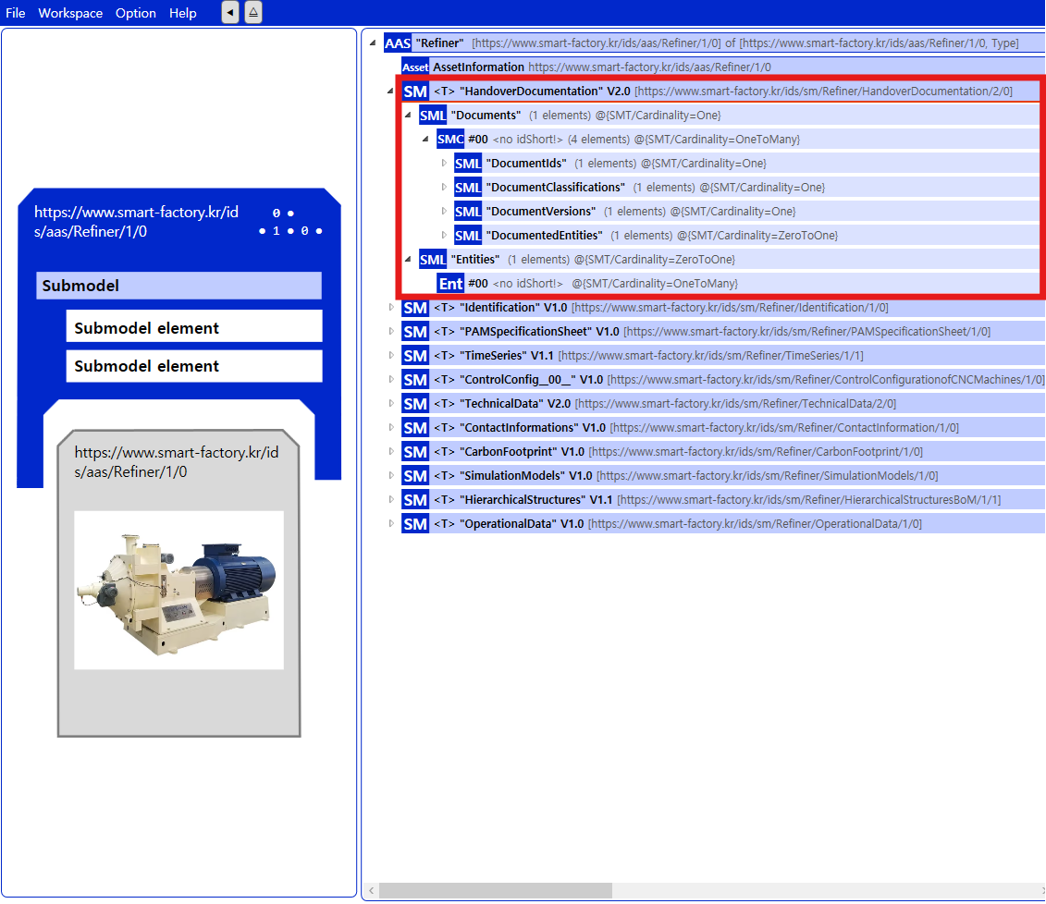
Submodel: HandoverDocumentation V2.0
그림 22 HandoverDocumentation V2.0 submodel 개요

표 9 HandoverDocumentation V2.0 submodel 개요
SubmodelList | SML / ENT 01 | 설명
Documents | DocumentIds | 고유한 도메인(예: 제공 조직의 이름 또는 약어)을 식별
 | DocumentClassifications | 분류 시스템에 따른 문서 분류를 설명하는 정보 세트를 포함
 | DocumentVersions | 해당 버전의 문서에 대한 상세 정보, 라이프사이클 상태, 조직 정보, 파일 정보 및 관계 정보를 포함
 | DocumentedEntities | 문서가 AAS 자체의 자산이 아닌 종속된 엔티티  (예: 공급업체 부품과 같은 잘 식별된 자산의 하위 부품)와 관련될 때 사용
Entities | Entity | 자산의 하위 구성 요소(well-identified sub-parts), 예를 들어 제조사에게 납품된 공급업체 부품(supplier parts)과 같은 정보를 포함

표 10 DocumentIds SubmodelList의 구성
SMC 01 | idShort |  | SemanticID | 설명 | Value example
DocumentId | Prop | DocumentDomainId | 0173-1#02-ABH994#003 | Identifies the domain of the DocumentId  DocumentId가 속한 도메인을 식별  일반적으로 문서를 제공하는 조직의 이름 또는 약어로 표현 | https://example.com/manual
 | Prop | DocumentIdentifier | 0173-1#02-AAO099#004 | Unique identifier of the document within the given domain  주어진 도메인 내에서 문서를 고유하게 식별하는 값 | [ASSET-TYPE]-OM-YYYY
 | Prop | DocumentIsPrimary | 0173-1#02-ABH995#003 | Flag indicating the primary identifier of the document, if multiple identifiers exist  여러 DocumentId가 있을 때, 해당 ID가 문서의 기본(primary) 식별자임을 나타냄 | TRUE

표 11 DocumentClassifications SubmodelList의 구성
SMC 01 | idShort |  | SemanticID | 설명 | Value example
Document  Classification | Prop | ClassId | 0173-1#02-ABH996#003 | Unique identifier of the document class within the classification system  분류 시스템 내에서 문서 클래스를 나타내는 고유 ID | OP-01
 | MLP | ClassName | 0173-1#02-ABJ219#002 | Language-dependent name(s) for the selected ClassId  선택한 ClassId에 대한 언어별 이름 목록 | Operation
 | Prop | Classification  System | 0173-1#02-ABH997#003 | Identifier of the classification system used  문서 분류에 사용된 분류 시스템 식별자 | VDI2770:2020

표 12 DocumentVersions SubmodelList의 구성
SMC 01 | idShort |  | SemanticID | 설명 | Value example
Document  Version | SML | Language | 0173-1#02-AAN468#008 | List of languages used in this DocumentVersion (ISO 639-1/2 codes)  해당 DocumentVersion에서 사용되는 언어 목록 (ISO 639-1/2 코드) | [LANG]
 | Prop | Version | 0173-1#02-AAP003#005 | Unique identifier of this document version  문서 버전의 고유 식별 번호 | V1.0
 | MLP | Title | 0173-1#02-ABG940#003 | Language-dependent title(s) of the document  문서의 언어별 제목 목록 | Operating Manual for [ASSET-TYPE]@[LANG]
 | MLP | Subtitle | 0173-1#02-ABH998#003 | Language-dependent subtitle(s) of the document.  문서의 언어별 부제 | User Guide@[LANG]
 | MLP | Description | 0173-1#02-AAN466#004 | Plain text describing the content of the document  문서 내용을 설명하는 평문 텍스트 | Operation, safety instructions and maintenance overview for [ASSET-TYPE]@[LANG]
 | MLP | KeyWords | 0173-1#02-ABH999#003 | Language-dependent keywords of the document  문서의 언어별 키워드 목록 | asset, [ASSET-TYPE], operation@[LANG]
 | Prop | StatusSetDate | 0173-1#02-ABI000#003 | Date when the document status (StatusValue) was set (YYYY-MM-dd)  문서 상태(StatusValue)가 설정된 날짜 (YYYY-MM-dd) | YYYY-MM-DD
 | Prop | StatusValue | 0173-1#02-ABI001#003 | Current lifecycle milestone of the document  문서 수명 주기(lifecycle)의 현재 이정표 | Released
 | Prop | Organization  ShortName | https://api.eclass-cdp.com/0173-1-02-ABI002-003 | Short name or acronym of the organization that created the document  문서를 작성한 조직의 약어 또는 짧은 이름 | [MANUFACTURER]
 | Prop | Organization  OfficialName | 0173-1#02-ABI004#003 | Official name of the organization that created the document  문서를 작성한 조직의 공식 명칭 | [MANUFACTURER] Co., Ltd.
 | SML | RefersToEntities | 0173-1#02-ABK288#002 | General "refers to" relationship to other documents or versions  다른 문서/문서 버전과의 일반적인 참조 관계 | -
 | SML | BasedOn  References | 0173-1#02-ABK289#002 | "Based on" relationship indicating this document is derived from others  다른 문서/문서 버전을 기반으로 함을 나타내는 관계 | -
 | SML | Translation  OfEntities | 0173-1#02-ABK290#002 | "Translation of" relationship indicating this document is a translation of another version  다른 문서/문서 버전의 번역본임을 나타내는 관계 | -
 | SML | DigitalFiles | 0173-1#02-ABK126#002 | List of digital files containing the document content. At least one PDF/A file must be provided  문서 내용을 담고 있는 디지털 파일 목록. 최소한 하나의 PDF/A 파일 필요 | [ASSET-TYPE] _OperatingManual_[LANG].pdf
 | File | PreviewFile | 0173-1#02-ABK127#002 | Preview image of the document version  문서 버전의 미리보기 이미지 | [ASSET-TYPE] _OperatingManual_[LANG].jpg

표 13 Language SubmodelList의 구성
idShort |  | SemanticID | 설명 | Value example
Prop | Language | 0173-1#02-AAN468#008 | Language of document  문서의 언어 | [String] en

표 14 RefersToEntities SubmodelList의 구성
idShort |  | SemanticID | 설명 | Value example
Ref | RefersToEntities | 0173-1#02-ABK288#002 | Forms a generic refers to-relationship to another document or document version. They have a loose relationship  다른 문서 또는 문서 버전과 일반적인 참조 관계를 형성. 느슨한 관계를 가짐 | -

표 15 BasedOnReferences SubmodelList의 구성
idShort |  | SemanticID | 설명 | Value example
Ref | BasedOn | 0173-1#02-ABK289#002 | Forms a based on-relationship to another document or document version. Typically states, that the content of the document bases on another document (e.g. specification requirements). Both have a strong relationship  다른 문서 또는 문서 버전과 기반 관계를 형성. 일반적으로 해당 문서의 내용이 다른 문서(예: 사양 요구 사항)를 기반으로 함. 두 문서 모두 강력한 관계를 가짐 | -

표 16 TranslationOfEntities SubmodelList의 구성
idShort |  | SemanticID | 설명 | Value example
Ref | TranslationOfEntities | 0173-1#02-ABK290#002 | Forms a translation of-relationship to another document or document version. Both have a strong relationship  다른 문서 또는 문서 버전과의 번역 관계를 형성. 둘 다 강력한 관계를 가짐 | -

표 17 DigitalFiles SubmodelList의 구성
idShort |  | SemanticID | 설명 | Value example
File | DigitalFile | 0173-1#02-ABK126#002 | MIME-Type, file name and file contents given by the file SubmodelElement  파일 SubmodelElement에서 제공하는 MIME 유형, 파일 이름 및 파일 내용 | -
표 18 DocumentedEntities SubmodelList의 구성
idShort |  | SemanticID | 설명 | Value example
Ref | DocumentedEntity | https://admin-shell.io/vdi/2770/1/0/Document/DocumentedEntity | Reference for the documented entities  문서화된 엔터티에 대한 참조 | -

다. TechnicalData V2.0 submodel의 하위 Submodellist, SubmodelCollection, Property등은 다음과 같이 구성된다.

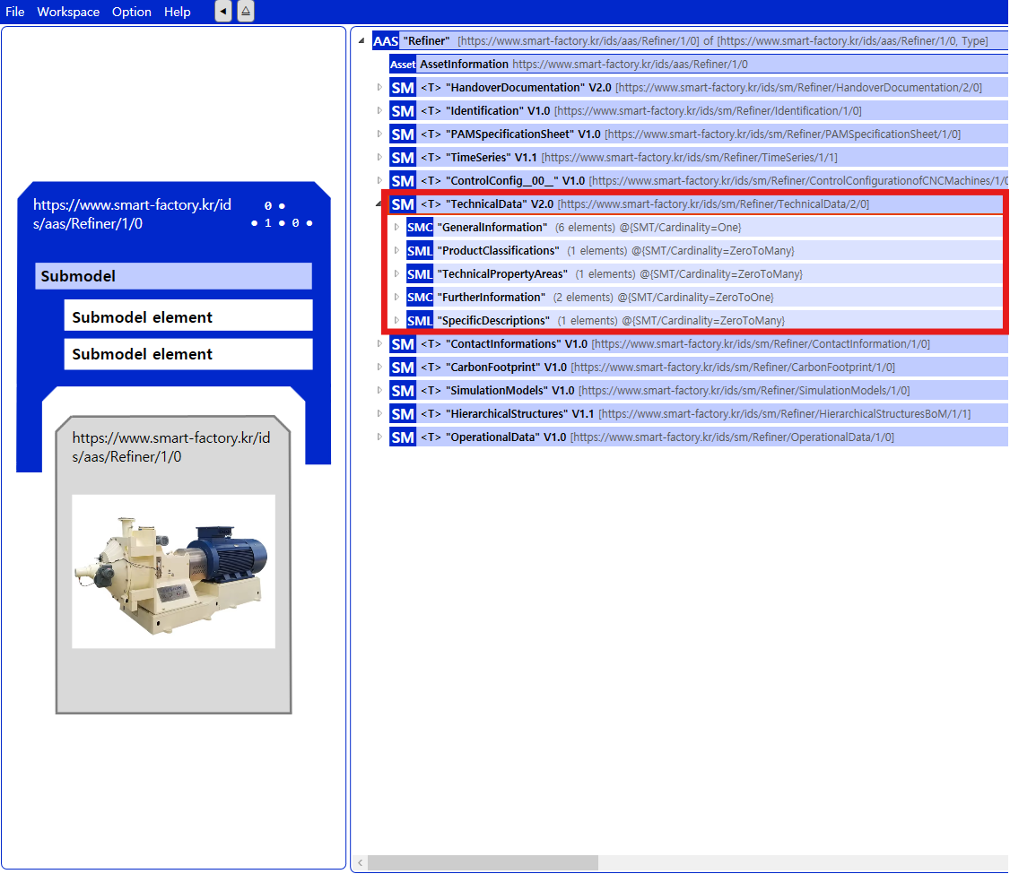
Submodel: TechnicalData V2.0
그림 23 TechnicalData V2.0 submodel 개요

표 19 TechnicalData V2.0 submodel 개요
SubmodelList | 설명
ProductClassifications | 상업적 제품으로서의 분류 시스템 관련 정보
TechnicalPropertyAreas | Technical data에 대한 개별적인 서브모델 elements 데이터
SpecificDescriptions | 표준 분류에 속하지 않는 특정 사용 사례 또는 응용 분야를 위한 맞춤형 데이터 구조
SubmodelCollection | 설명
GeneralInformation | 장비 공급업체와 장비 자체에 대한 최소 필수 정보를 제공
FurtherInformation | 제조사의 추가적인 텍스트 진술 및 유효성 날짜와 같은 정보

표 20 ProductClassifications SubmodelList의 구성
SMC 01 | idShort |  | SemanticID | 설명 | Value example
Product  Classification | Prop | ClassificationSystem | 0173-1#02-ABL424#001 | Common name of the classification system  분류 시스템의 공통 이름 | ECLASS
 | Prop | ClassificationSystemVersion | 0173-1#02-AAR710#003 | Common version identifier of the classification system  분류 시스템의 공통 버전 식별자 | v10.1
 | Prop | ClassificationSystemUrl | https://admin-shell.io/IDTA/TechnicalData/ProductClassifications/ProduktClassification/ClassificationSystemUrl/2/0 | URL providing a reference to the classification system itself  분류 시스템 자체에 대한 참조를 제공하는 URL | [String]
 | Prop | ProductClassId | 0173-1#02-ABG776#003 | Class identifier of the associated product or industrial equipment  연관된 제품 또는 산업 장비의 클래스 식별자 | [CLASS-ID]
 | Prop | ProductClassCodedName | 0173-1#02-ABK128#002 | Unique class code within the classification hierarchy  분류 계층 구조 내에서 고유한 클래스 코드 | [CLASS-NAME]
 | MLP | ProductClassName | 0173-1#02-ABK273#002 | Name of the product class (MultiLanguageProperty preferred)  제품 클래스의 이름 | [CLASS-NAME]
 | Ref | ReferenceToTechnicalPropertyArea | 0173-1#02-ABL358#002 | Reference to the technical property domain referenced by this classification entry  이 분류 항목이 참조하는 기술 속성 영역으로의 참조 | TechnicalData

표 21 GeneralInformation SubmodelCollection의 구성
idShort |  | SemanticID | 설명 | Value example
Prop | ManufacturerName | 0173-1#02-AAO677#004 | Manufacturer name  제조업체 이름 | [MANUFACTURER]
File | CompanyLogo | 0173-1#02-ABI776#002 | Company logo  회사 로고 | [LOGO-FILE].png
MLP | ManufacturerProductDesignation | 0173-1#02-AAW338#003 | Manufacturer product designation  제조업체 제품 명칭 | [ASSET-TYPE]
Prop | ManufacturerArticleNumber | 0173-1#02-AAO676#005 | Manufacturer product number  제조업체 제품 번호 | [ASSET-TYPE]-001
Prop | ManufacturerOrderCode | 0173-1#02-AAO227#004 | Unique order code issued by the manufacturer (alphanumeric)  제조업체가 발행한 고유 주문 코드(문자 숫자 조합) | [ASSET-TYPE]-YYYY
SML | ProductImages | 0173-1#02-ABM220#001 | Pictorial representations of the product also related to different applications  다양한 응용 프로그램과 관련된 제품의 그림 표현 | -

표 22 ProductImages SubmodelList의 구성
SMC01 | idShort |  | SemanticID | 설명 | Value example
ProductImage | File | ImageFile | 0173-1#02-ABK291#002 | Product image file  제품 이미지 파일 | png, jpg
 | MLP | ImageNote | 0173-1#02-ABL423#001 | Image description  이미지 설명 | Notes or explanations about the image provided@en

다-2. TechnicalPropertyAreas SubmodelList 내의 하위 Submodellist, SubmodelCollection, Property등은 다음과 같다.

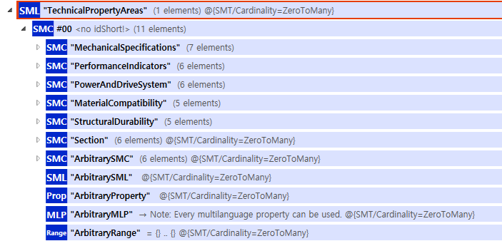
그림 24 TechnicalPropertyAreas SubmodelList 개요

표 23 TechnicalPropertyAreas SubmodelList의 구성
SMC01 | idShort |  | SemanticID | 설명 | Value example
TechnicalPropertyArea | SMC | MechanicalSpecifications | https://www.smart-factory.kr/ids/smc/MechanicalSpecifications/1/0 | Defines the refiner’s physical dimensions, structural capacity, disc diameter, and allowable processing concentration to provide a clear baseline reference for operators and engineers  기계의 치수·구조 용량·디스크 직경·허용 가능한 처리 농도를 정의하여 작업자와 엔지니어에게 명확한 기준 정보를 제공 | -
 | SMC | PerformanceIndicators | https://www.smart-factory.kr/ids/smc/PerformanceIndicators/1/0 | Defines key refining performance factors such as achievable particle size, rotational speed range, operating pressure, and throughput to support evaluation of processing capability and quality consistency  달성 가능한 입자 크기, 회전 속도 범위, 운전 압력, 처리량 등 핵심 성능 요소를 정의하여 가공 성능과 품질 균일도 평가를 지원 | -
 | SMC | PowerAndDriveSystem | https://www.smart-factory.kr/ids/smc/PowerAndDriveSystem/1/0 | Defines the electrical and hydraulic drive characteristics including motor rating, maximum power, torque capacity, and gear configuration to clarify the machine’s driving capability  모터 사양, 최대 출력, 토크 용량, 기어 구성 등 전기·유압 구동 특성을 정의(장비의 구동 능력) | -
 | SMC | MaterialCompatibility | https://www.smart-factory.kr/ids/smc/MaterialCompatibility/1/0 | Defines the categories of materials such as pulp, fibrous suspensions, polymer mixtures, and viscous slurries that the refiner is designed to process  리파이너가 처리하도록 설계된 펄프, 섬유성 현탁액, 폴리머 혼합물, 점성 슬러리 등의 재료 범주를 정의 | -
 | SMC | StructuralDurability | https://www.smart-factory.kr/ids/smc/StructuralDurability/1/0 | Defines wear-related specifications such as disc material, expected wear rate, maintenance interval, and continuous operation endurance to ensure long-term reliability  디스크 소재, 예상 마모율, 유지보수 주기, 연속 운전 내구성 등 마모 관련 사양을 정의하여 장기간 신뢰성을 보장 | -
 | SMC | Section | https://admin-shell.io/SMT/General/Arbitrary | The idShort is arbitrary  idShort는 임의적임 | -

표 24 MechanicalSpecifications SubmodelCollection의 구성
idShort |  | SemanticID | 설명 | Value example
Prop | TotalLength | 0173-1#02-AAY931#003 | Overall length of the machine with a single shaft extension  단일 샤프트 확장이 있는 기계의 전체 길이 | 2200 mm
Prop | NominalWidth | 0173-1#02-BAA332#006 | A suitable (normally rounded) value for the width for describing, designating or identifying a component, a device, an operating medium, an installation or equipment  구성 요소, 장치, 작동 매체, 설치 또는 장비를 설명, 지정 또는 식별하기 위한 폭에 적합한(일반적으로 반올림된) 값 | 1450 mm
Prop | NominalHeight | 0173-1#02-AAG283#005 | Suitable height dimension,as stipulated by the manufacturer, for describing, designating or identifying a component, a device, an operating medium, an installation or equipment  구성 요소, 장치, 작동 매체, 설치 또는 장비를 설명, 지정 또는 식별하기 위해 제조업체에서 규정한 적절한 높이 치수 | 1600 mm
Prop | WeightOfMachine | 0173-1#02-AAH829#005 | Quantitative specification of the weight of the machine  기계 무게의 정량적 사양 | 120 kg
Prop | DiscDiameter | 0173-1#02-AAH867#005 | Distance between two intersections of a straight line through the centre of the disc with its diameter  디스크 중앙을 통과하는 직선의 두 교차점과 지름 사이의 거리 | 26–30 inch
Prop | AllowedMaterialConsistency | https://www.smart-factory.kr/ids/cd/AllowedMaterialConsistency/1/0 | Defines the allowable input material consistency range the machine can safely handle, including pulps, slurries, and viscous materials  장비가 안전하게 처리할 수 있는 투입 재료 농도 범위를 정의하며, 펄프, 슬러리, 점성 재료 등을 포함함 | 3.5–6.0 %
Prop | MaximumFlow | 0173-1#02-AAQ972#006 | Indicates the maximum flow rate (4% consistency basis) the refiner can process  측정된 매질에서 발생하는 최대 유량. 단위(예: kg/h 또는 m³/h)는 유량 단위(Unit of flow)에 입력해야함 | 700–4500 l/min

표 25 PerformanceIndicators SubmodelCollection의 구성
idShort |  | SemanticID | 설명 | Value example
Prop | GrainSize | 0173-1#02-AAQ948#006 | Size that is representative of a single particle  단일 입자를 나타내는 크기 | 300–800 μm
Prop | SpecifiedMinimumRotationalSpeed | 0173-1#02-ABL786#001 | Minimum required rotational speed for which components and systems are designed  구성 요소 및 시스템 설계에 필요한 최소 속도 | 600 rpm
Prop | SpecifiedMaximumRotationalSpeed | 0173-1#02-ABL787#001 | Maximum required rotational speed for which components and systems are designed  시스템이 지원하는 최소 및 최대 회전 속도를 명시 | 1800 rpm
Prop | GreatestValueOfOperatingPressureRange | 0173-1#02-BAE226#009 | States the highest value of pressure with which a device can be operated  장치를 작동할 수 있는 최고 압력 값 | 6 bar
Prop | RefiningIntensityIndex | https://www.smart-factory.kr/ids/cd/RefiningIntensityIndex/1/0 | Provides an index expressing the refining intensity based on disc load and speed  디스크 부하와 속도 기반으로 정제 강도를 표현하는 지수를 제공 | 1.2 index
Prop | MaxViscosity | 0173-1#02-BAA046#008 | Greatest permissible viscosity of measured substance, operating substances or mediums for the operating resource to be used as intended  측정 물질, 운영 물질 또는 운영 자원이 의도한 대로 사용될 수 있는 매체의 최대 허용 점도 | 0.8 Pa·s

표 26 PowerAndDriveSystem SubmodelCollection의 구성
idShort |  | SemanticID | 설명 | Value example
Prop | MotorPower | 0173-1#02-AAF442#004 | Power of the motor  모터의 힘 | 160–500 kW
Prop | MaxPowerConsumption | https://www.smart-factory.kr/ids/cd/MaxPowerConsumption/1/0 | Shows the maximum power the system may consume under peak load  최대 부하 시 시스템이 소비할 수 있는 최대 전력 | 520 kW
Prop | MaxTorque | 0173-1#02-AAW186#004 | Maximum mechanical torque which the motor can emit at the output shaft  모터가 출력축에서 낼 수 있는 최대 기계적 토크 | 3200 Nm
Prop | TypeOfLiftingDrive | 0173-1#02-AAD020#007 | Method with which the object is driven, e.g. Electrically, pneumatically, hydraulically or using a combustion engine  물체를 구동하는 방법 (예: 전기, 공압, 유압 또는 연소 엔진 사용) | Electric
Prop | TypeOfGear | 0173-1#02-AAG019#008 | Information on the the type of gear  기어 유형에 대한 정보 | Helical Gear
Prop | NominalVoltage | 0173-1#02-AAF583#006 | Nominal voltage is the specified value which shows the voltag in normal operation given by the manufacturer or supplier  공칭 전압은 제조업체 또는 공급업체가 제공한 정상 작동 시 전압을 나타내는 지정된 값 | 220/380 V

표 27 MaterialCompatibility SubmodelCollection의 구성
idShort |  | SemanticID | 설명 | Value example
Prop | SupportedMaterialTypes | https://www.smart-factory.kr/ids/cd/SupportedMaterialTypes/1/0 | Lists the types of materials, including pulps, slurries, and viscous materials, that the refiner can process  리파이너가 처리할 수 있는 재료 유형을 나열하며, 펄프, 슬러리, 점성 재료 등을 포함함 | Aluminum sheet / Composite panel / Engineering plastics
Prop | SupportedViscousMaterials | https://www.smart-factory.kr/ids/cd/SupportedViscousMaterials/1/0 | Describes viscous materials such as polymer mixtures or rubber compounds suitable for refining  정제에 적합한 폴리머 혼합물·고무 혼합물 등 점성 재료를 설명함 | Rubber compounds / Polymer slurry
Prop | FiberLengthRange | https://www.smart-factory.kr/ids/cd/FiberLengthRange/1/0 | Indicates the acceptable input fiber length range for throughput stability  처리 안정성을 위한 허용 가능한 입력 섬유 길이 범위 | 0.5–3.0 mm
Prop | SlurryDensityRange | https://www.smart-factory.kr/ids/cd/SlurryDensityRange/1/0 | Specifies the range of slurry density suitable for optimal refining  최적 정제에 적합한 슬러리 밀도 범위 | 900–1250 kg/m³
Prop | TemperatureRange | 0173-1#02-AAE751#004 | Interval between min. And max. Temperature for each separate area  각 개별 구역에 대해 최소 온도와 최대 온도 사이의 온도 구간을 나타냄 | 10–90 °C

표 28 StructuralDurability SubmodelCollection의 구성
idShort |  | SemanticID | 설명 | Value example
Prop | ExpectedWearRate | https://www.smart-factory.kr/ids/cd/ExpectedWearRate/1/0 | Shows the expected disc wear rate under standard operating conditions  표준 운전 조건에서의 예상 디스크 마모율 | 0.02 mm/h
Prop | MaxDurationOfTemperatureLoad | 0173-1#02-ABH929#003 | Specifies the maximum duration the machine can run continuously without cooldown  냉각 없이 연속 운전할 수 있는 최대 시간을 명시 | 180 min
Prop | MaintenanceInterval | 0173-1#02-AAT053#004 | Specifying the period during which the products must undergo a functional test (in months)  제품이 기능 테스트를 받아야 하는 기간 지정(개월 단위) | 6 months
Prop | ThermalResistanceRating | https://www.smart-factory.kr/ids/cd/ThermalResistanceRating/1/0 | Represents the structural resistance to thermal stress during prolonged operation  장시간 운전 중 열적 스트레스에 대한 구조적 저항성 | 4.5 index
Prop | CorrosionResistance | 0173-1#02-AAS459#003 | Protected against the decomposition of metal  금속 분해로부터 보호됨 | Stainless-steel grade, anti-corrosion coated

표 29 Section SubmodelCollection의 구성
idShort |  | SemanticID | 설명 | Value example
SMC | Section | https://admin-shell.io/SMT/General/Arbitrary | A functional part of the asset that groups related submodel elements according to their purpose or characteristics  리파이너의 기능적 부분으로서, 목적이나 특성에 따라 관련된 서브모델 요소들을 그룹화한 구성 요소 | -

다-3 FurtherInformation SubmodelCollection 내의 하위 구성요소는 다음과 같다.

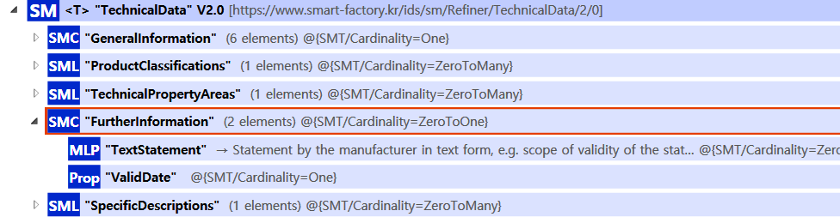
그림 25 FurtherInformation 개요

표 30 FurtherInformation SubmodelCollection의 구성
idShort |  | SemanticID | 설명 | Value example
MLP | TextStatement | 0173-1#02-ABK134#002 | Statement by the manufacturer in text form, e.g. scope of validity of the statements, scopes of application, conditions of operation  제조업체의 텍스트 형식의 설명, 예를 들어 진술의 유효 범위, 적용 범위, 작동 조건 | [TEXT-STATEMENT]
Prop | ValidDate | 0173-1#02-ABL775#001 | Denotes a date on which the data specified in the Submodel was valid from for the associated asset  관련 자산에 대해 서브모델에 명시된 데이터가 유효한 날짜 | YYYY-MM-DD
다-4. SpecificDescriptions SubmodelList 내의 하위 SubmodelCollection는 다음과 같다.

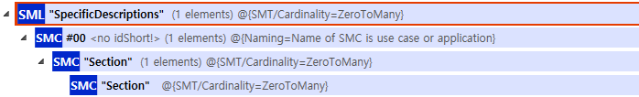
그림 26 SpecificDescriptions 개요

표 31 SpecificDescriptions SubmodelList 개요
SMC01 | idShort |  | SemanticID | 설명 | Value example
SpecificDescription | SMC | Section | https://admin-shell.io/SMT/General/Arbitrary | The idShort is arbitrary  idShort는 임의적임 | -

표 32 Section SubmodelCollection의 구성
idShort |  | SemanticID | 설명 | Value example
SMC | Section | https://admin-shell.io/SMT/General/Arbitrary | The idShort is arbitrary  idShort는 임의적임 | -

라. OperationalData V1.0 submodel의 하위 SubmodelCollection, Property는 다음과 같이 구성된다.

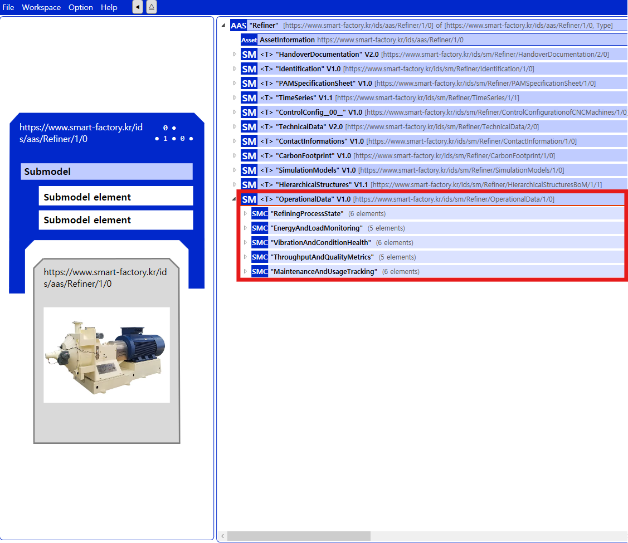
Submodel: OperationalData V1.0
그림 27 OperationalData V1.0 개요
표 33 OperationalData V1.0 submodel 개요
SubmodelCollection | 설명
RefiningProcessState | 현재 디스크 간극, 정제 압력, 슬러리 농도, 재료 유량 등 실시간 정제 조건을 포착하여 진행 중인 가공 상태를 모니터링
EnergyAndLoadMonitoring | 모터 부하, 순간 전력 소비, 토크 변동, 열 상승 등 운전 중 에너지 특성을 포착하여 효율과 기계적 스트레스를 평가
VibrationAndConditionHealth | 진동 수준, 구조 공진, 베어링 상태, 비정상 기계 신호 등을 포착하여 장비의 초기 열화를 진단
ThroughputAndQualityMetrics | 실시간 처리량, 예상 입자 크기, 슬러리 균일도, 공정 안정성 지수 등을 포착하여 생산 균일성과 품질 추세를 평가
MaintenanceAndUsageTracking | 사이클 횟수, 윤활 시간, 마모 진행 지표, 운전 시간 등을 포착하여 예지 보전과 정비 일정을 지원

표 34 RefiningProcessState SubmodelCollection의 구성
idShort |  | SemanticID | 설명 | Value example
Prop | CurrentDiscGap | https://www.smart-factory.kr/ids/cd/CurrentDiscGap/1/0 | Indicates the real-time disc gap affecting refining aggressiveness  정제 강도에 영향을 주는 실시간 디스크 간극 | 0.8 mm
Prop | PressureChamber | 0173-1#02-AAW696#005 | Pressure chamber  압력 챔버 | MainPressureChamber-A1
Prop | PulpConsistencyActual | https://www.smart-factory.kr/ids/cd/PulpConsistencyActual/1/0 | Represents the real-time pulp consistency during processing  가공 중 실시간 펄프 농도 | 0.042
Prop | ActualVolumeFlowRate | 0173-1#02-ABF159#003 | Actual volume of fluid that passes a given point per unit time  단위 시간당 주어진 지점을 통과하는 유체의 실제 부피 | 3200 l/min
Prop | TemperatureMonitoringOfMediumPresent | 0173-1#02-AAR862#006 | Sensors or Control monitors with the option temperature monitoring also monitor the temperature of the medium within a set range. If the set temperature is exceeded this is indicated and a output is switched  온도 모니터링 옵션이 있는 센서 또는 제어 모니터는 설정 범위 내에서 매체의 온도도 모니터링합니다. 설정 온도를 초과하면 이 온도가 표시되고 출력이 전환됨 | TRUE
Prop | ProcessStabilityIndex | https://www.smart-factory.kr/ids/cd/ProcessStabilityIndex/1/0 | Provides a real-time index showing stability of the ongoing refining process  진행 중인 정제 공정의 안정성을 나타내는 실시간 지수를 제공 | 0.93 index

표 35 EnergyAndLoadMonitoring SubmodelCollection의 구성
idShort |  | SemanticID | 설명 | Value example
Prop | MotorLoadPercentage | https://www.smart-factory.kr/ids/cd/MotorLoadPercentage/1/0 | Indicates current motor load as a percentage of rated capacity  정격 용량 대비 현재 모터 부하 비율 | 0.78
Prop | ActualElectricalPowerConsumption | 0173-1#02-ABC669#003 | Electrical power consumption of the component or system, determined at the time under consideration  고려 중인 시점에 결정된 구성 요소 또는 시스템의 전력 소비량 | 410 kW
Prop | TorqueFluctuationIndex | https://www.smart-factory.kr/ids/cd/TorqueFluctuationIndex/1/0 | Represents the variation trend of torque under changing material load  변화하는 재료 부하에서 토크 변동 추세 | 0.18 index
Prop | MotorTemperature | 0173-1#02-ABC233#003 | Measured temperature of the motor  모터의 측정된 온도 | 68 °C
Prop | EnergyEfficiencyRate | https://www.smart-factory.kr/ids/cd/EnergyEfficiencyRate/1/0 | Provides the current energy efficiency based on output-to-power ratio  출력 대비 전력 비율 기반의 현재 에너지 효율을 제공 | 0.82

표 36 VibrationAndConditionHealth SubmodelCollection의 구성
idShort |  | SemanticID | 설명 | Value example
Prop | OverallVibrationAccelerationRms | 0173-1#02-ABF210#004 | Root mean square of the oscillation displacement, expressed as acceleration  가속도로 표시되는 진동 변위의 제곱근 평균값 | 3.1 m/s²
Prop | VibrationCharacteristicMonitoringViaDiagnosticCharacteristicValueDkw | 0173-1#02-AAS536#003 | Control function to detect, evaluate, and report changes in value of the parameter DKW (diagnostic characteristic value), the measure of the condition of a bearing  베어링 상태의 척도인 파라미터 DKW(진단 특성 값)의 값 변화를 감지, 평가 및 보고하는 제어 기능 | TRUE
Prop | ResonanceFrequency | 0173-1#02-AAC090#008 | The exciter frequency arising with resonance  공진으로 발생하는 여기자 주파수 | 38.5 Hz
Prop | StructuralResonanceLevel | https://www.smart-factory.kr/ids/cd/StructuralResonanceLevel/1/0 | Indicates resonance behavior potentially harmful to the system  시스템에 잠재적으로 유해한 공진 거동 | 1.4 index
Prop | ShockEventCount | https://www.smart-factory.kr/ids/cd/ShockEventCount/1/0 | Counts abnormal impact events detected during operation  운전 중 감지된 비정상 충격 이벤트 수 | 3 count
Prop | HealthDegradationScore | https://www.smart-factory.kr/ids/cd/HealthDegradationScore/1/0 | Provides a score estimating mechanical degradation level  기계적 열화 수준을 추정하는 점수를 제공 | 0.27 index

표 37 ThroughputAndQualityMetrics SubmodelCollection의 구성
idShort |  | SemanticID | 설명 | Value example
Prop | EffectiveDeliveryAmount | 0173-1#02-AAG931#004 | Volume of material emitted per unit of time  단위 시간당 배출되는 물질의 양 | 18 t/h
Prop | ParticleSize | 0173-1#02-AAK701#003 | Describes the grain size of the object  개체의 입자 크기 | 350–600 μm
Prop | SlurryUniformityIndex | https://www.smart-factory.kr/ids/cd/SlurryUniformityIndex/1/0 | Represents the homogeneity level of the slurry mixture  슬러리 혼합물의 균일성 수준 | 0.88 index
Prop | OutputQualityStability | https://www.smart-factory.kr/ids/cd/OutputQualityStability/1/0 | Indicates the stability of the refined output quality over time  시간 경과에 따른 정제된 출력 품질의 안정성 | 0.91 index
Prop | RejectRate | https://www.smart-factory.kr/ids/cd/RejectRate/1/0 | Shows the proportion of material failing to meet output quality standards  출력 품질 기준을 충족하지 못한 재료의 비율 | 0.023

표 38 MaintenanceAndUsageTracking SubmodelCollection의 구성
idShort |  | SemanticID | 설명 | Value example
Prop | OperatingTime | 0173-1#02-ABF202#003 | Summed duration of time interval for which an item was in an operating state  항목이 작동 상태에 있었던 시간 간격의 합산 기간 | 1240 h
Prop | DiscReplacementInterval | https://www.smart-factory.kr/ids/cd/DiscReplacementInterval/1/0 | Shows the manufacturer-recommended replacement interval for refining discs  제조사가 권고하는 정제 디스크 교체 주기 | 1200 count
Prop | BearingLubricationStatus | https://www.smart-factory.kr/ids/cd/BearingLubricationStatus/1/0 | Provides lubrication condition status such as normal, insufficient, or contaminated  정상·부족·오염 등 윤활 상태를 제공 | Normal
Prop | AlarmTrigger | 0173-1#02-ABJ393#002 | Information about the activation of the alarm  알람 작동 표시 | Overload – Motor Load > 95%
Prop | WearProgressLevel | https://www.smart-factory.kr/ids/cd/WearProgressLevel/1/0 | Indicates the current progression of component wear based on sensor feedback  센서 피드백 기반으로 구성 요소의 현재 마모 진행도를 나타냄 | 0.37
Prop | MaintenanceActivatingCondition | 0173-1#02-AAV780#003 | State of the component which causes the necessity of a maintenance task (Needs to be indicated, if no interval is named), e.g. Every 5.000 switching cycles or pressure difference of filter > max  유지보수 작업의 필요성을 유발하는 구성 요소의 상태(간격이 지정되지 않은 경우 표시해야 함)(예: 5.000회 스위칭 주기마다 또는 필터의 압력 차이가 최대값을 초과하는 경우). | Pressure difference > 0.6 bar

마. PAMSpecificationSheet V1.0 submodel의 하위 SubmodelCollection, Property는 다음과 같이 구성된다.

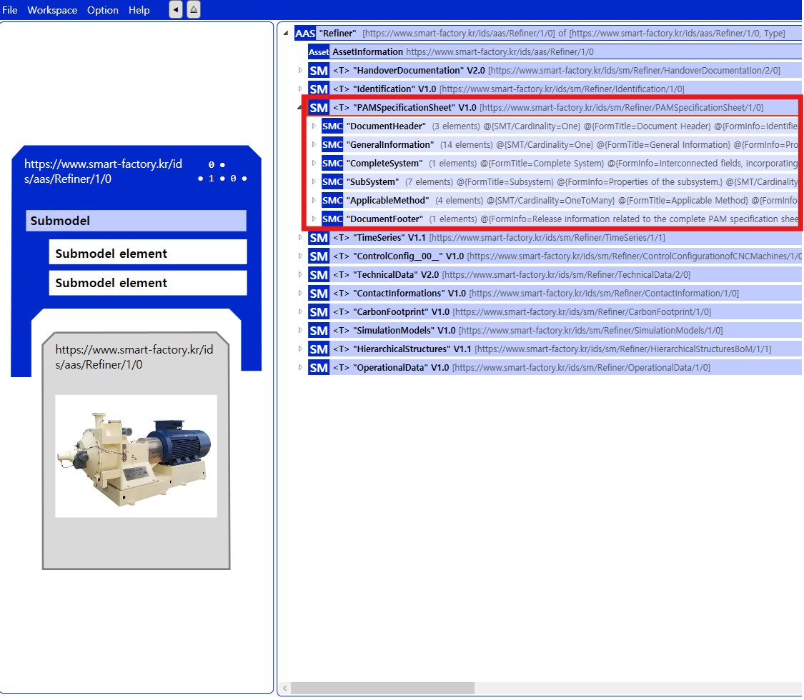
Submodel:
PAMSpecificationSheet V1.0

그림 28 PAMSpecificationSheet V1.0 submodel 개요
표 39 PAMSpecificationSheet V1.0 submodel 개요
SubmodelCollection | 설명
DocumentHeader | 자산 유형 및 관련 PAM 사양 시트에 대한 식별자
GeneralInformation | 특정 자산에 대한 세부 정보를 제공
CompleteSystem | 특정 부분이 아닌 전체 자산에 적용되는 상태/오류 프로필을 통합한 상호 연결된 필드
SubSystem | 하위 시스템의 속성
ApplicableMethod | 상태 또는 오류 감지에 사용되는 방법의 특성
DocumentFooter | PAM 사양서 전체와 관련된 릴리스 정보

표 40 DocumentHeader SubmodelCollection의 구성
idShort |  | SemanticID | 설명 | Value example
Prop | PAMSpecificationSheetIdentification | 0173-1#02-AAV929#001 | Unique identifier for the PAM specification sheet  PAM 사양 시트의 고유 식별자 | PAM Specification Sheet - [ASSET-TYPE] - Version 1.00
Prop | AssetTypeClass | 0173-1#02-AAV939#001 | Defines the general category of the asset described in the PAM specification sheet  PAM 사양 시트에 설명된 자산의 일반 범주를 정의 | GenericAsset
Prop | AssetTypeIdentification | 0173-1#02-AAV940#001 | Unique identifier for a general asset type's PAM specification sheet  일반 자산 유형의 PAM 사양 시트에 대한 고유 식별자 | [ASSET-TYPE] - [MANUFACTURER]

표 41 GeneralInformation SubmodelCollection의 구성
idShort |  | SemanticID | 설명 | Value example
Prop | FunctionalLocation | 0173-1#02-AAV946#001 | Specifies the asset's logical position within a piping and instrumentation diagram  배관 및 계측 다이어그램 내에서 자산의 논리적 위치를 지정 | MCH-01
Prop | TechnicalLocation | 0173-1#02-AAV947#001 | Specifies the actual location of the asset within the plant  공장 내 자산의 실제 위치를 지정 | Line 2 - Machining Zone
Prop | Description | 0173-1#02-AAV948#001 | Offers a concise explanation of the asset's primary function  자산의 주요 기능에 대한 간략한 설명을 제공 | Machine used for sheet/precision component processing in multi-step manufacturing line
Prop | AssetSubtype | 0173-1#02-AAV949#001 | Defines the specific subtype of the asset  자산의 특정 하위 유형을 정의 | Machine
Prop | SpecificationSheetReference | 0173-1#02-AAV952#001 | Reference to the technical specification sheet accompanying the asset  자산에 첨부된 기술 사양서 참조 | [ASSET-TYPE]_Spec.pdf
Prop | SafetyMeasure | 0173-1#02-AAV950#001 | Denotes whether the asset is part of a safety equipment  자산이 안전 장비의 일부인지 여부 | FALSE
Prop | RedundantAssets | 0173-1#02-AAV951#001 | References zero (if empty), one or more backup assets for redundancy purposes  참조는 0(비어 있는 경우), 중복성을 위해 하나 이상의 백업 자산 | FALSE
Prop | SILCategory | 0173-1#02-AAV930#002 | Denotes the safety integrity level (SIL), categorized into four levels  안전 무결성 수준(SIL)을 나타내며 4가지 수준으로 분류 | 2
Prop | FailureProbability | 0173-1#02-AAV942#001 | Indicates the probability of a failure occurring, classified into three levels  실패 발생 확률을 3가지 레벨로 분류 | low
Prop | FailureSeverity | 0173-1#02-AAV943#001 | Indicates the potential impact or seriousness of a failure, classified into three levels  실패의 잠재적 영향이나 심각성을 3가지 수준으로 분류 | measurable
Prop | CriticalityCategory | 0173-1#02-AAV941#001 | A computed value based on Failure Probability and Failure Severity, usually calculated automatically  일반적으로 자동으로 계산되는 실패 확률 및 실패 심각도를 기반으로 계산된 값 | medium
Prop | FurtherInformation | 0173-1#02-AAW617#001 | Additional relevant details about the asset, such as maintenance schedules  유지 관리 일정과 같은 자산에 대한 추가 관련 세부 정보 | Operating frequency [kHz], Processing force [N], Axis stroke [mm] (as applicable)
Prop | FurtherInformationReference | https://admin-shell.io/idta/prop/furtherinformationreference/1/0 | A field for including references to supplementary information  보충 정보에 대한 참조를 포함하는 필드 | -
Prop | GeneralTask | 0173-1#02-AAV956#001 | Detailed description of the task and installation or placement conditions of the specific asset  특정 자산의 작업 및 설치 또는 배치 조건에 대한 자세한 설명 | Processing of sheet and small precision components through bending, ultrasonic machining, drilling, welding and surface finishing

표 42 CompleteSystem SubmodelCollection의 구성
SMC 01 | idShort |  | SemanticID | 설명 | Value example
StatusCondition | Prop | StatusConditionName | 0173-1#02-AAV958#001 | Name of the asset's state, highlighting deviations from normal operations or reduced lifespan  자산 상태의 이름으로 정상 작업과의 편차 또는 수명 단축을 강조 | VibrationLevelHigh
 | Prop | MonitoringRequired | 0173-1#02-AAV959#001 | Specifies whether the user is requiring monitoring  사용자가 모니터링을 요구하는지 여부를 지정 | TRUE
 | Prop | Description | 0173-1#02-AAV960#001 | Offers further information about the asset's status/fault profile or status monitoring  자산의 상태/오류 프로필 또는 상태 모니터링에 대한 추가 정보를 제공 | Warning triggered when process temperature exceeds threshold
 | Prop | MethodAbbreviation | 0173-1#02-AAV961#001 | Captures the abbreviated name of the PAM method employed for monitoring purposes  모니터링 목적으로 사용되는 PAM 방법의 약어 이름을 캡처 | temp_monitor
 | Prop | NE107Status | 0173-1#02-AAV962#001 | Status according to NAMUR recommendation NE 107  NAMUR 권장 사항 NE 107에 따른 상태 | maintenance request
 | Prop | NE129AlarmCategory | 0173-1#02-AAV963#001 | Alarm/signaling category according to NAMUR recommendation NE 129  NAMUR 권장 사항 NE 129에 따른 경보/신호 범주 | Asset-Notification

표 43 SubSystem SubmodelCollection의 구성
idShort |  | SemanticID | 설명 | Value example
Prop | SubSystemName | 0173-1#02-AAV965#001 | Specifies the name of the subsystem  하위 시스템의 이름을 지정 | ProcessingModule
Prop | FunctionalLocation | 0173-1#02-AAV946#001 | Indicates the subsystem's logical position within a piping and instrumentation diagram  배관 및 계측 다이어그램 내에서 하위 시스템의 논리적 위치 | MCH-01-SPD
Prop | TechnicalLocation | 0173-1#02-AAV947#001 | Specifies the actual location of the subsystem in the plant  공장 내 하위 시스템의 실제 위치 | Primary Processing Zone
SMC | StatusCondition | 0173-1#01-AGC980#001 | Characteristics of the subsystems's operational and failure states  하위 시스템의 작동 및 실패 상태의 특성 | [-] 6 elements
Prop | SubSystemReference | 0173-1#02-AAW622#001 | Additional references associated to the subsystem  하위 시스템과 관련된 추가 참조 | [String] FilePath
Prop | PAMSpecificationSheetIdentification | 0173-1#02-AAV929#001 | The distinct identifier for the PAM specification sheet for the subsystem  하위 시스템의 PAM 사양 시트에 대한 고유 식별자 | Processing Module / Motion and process parameter control
Prop | PAMSpecificationSheetReference | 0173-1#02-AAV967#001 | Links to relevant PAM specification documentation for the subsystem  하위 시스템에 대한 관련 PAM 사양 문서에 대한 링크 | [String] FilePath or URL

표 44 StatusCondition SubmodelCollection의 구성
idShort |  | SemanticID | 설명 | Value example
Prop | StatusConditionName | 0173-1#02-AAV958#001 | Name of the subsystem's state, highlighting deviations from normal operations or reduced lifespan  정상 작동과의 편차 또는 수명 단축을 강조하는 하위 시스템 상태의 이름 | Spindle Overheat
Prop | MonitoringRequired | 0173-1#02-AAV959#001 | Specifies whether the user is requiring monitoring  사용자가 모니터링을 요구하는지 여부를 지정 | TRUE
Prop | Description | 0173-1#02-AAV960#001 | Offers further information about the subsystem's status/fault profile or status monitoring  하위 시스템의 상태/오류 프로필 또는 상태 모니터링에 대한 추가 정보를 제공 | Feed Axis (X/Z) / Rapid traverse speed [m/min], travel [X/Z mm]
Prop | MethodAbbreviation | 0173-1#02-AAV961#001 | Captures the abbreviated name of the PAM method employed for monitoring purposes  모니터링 목적으로 사용되는 PAM 방법의 약어 이름을 캡처 | temp_monitor
Prop | NE107Status | 0173-1#02-AAV962#001 | Status according to NAMUR recommendation NE 107  NAMUR 권장 사항 NE 107에 따른 상태 | maintenance request
Prop | NE129AlarmCategory | 0173-1#02-AAV963#001 | Alarm/signaling category according to NAMUR recommendation NE 129  NAMUR 권장 사항 NE 129에 따른 경보/신호 범주 | Asset-Notification

표 45 ApplicableMethod SubmodelCollection의 구성
idShort |  | SemanticID | 설명 | Value example
SMC | MethodHeader | https://admin-shell.io/idta/smc/methodheader/1/0 | Header of the employed PAM method  사용된 PAM 방법의 헤더 | [-] 8 elements
SMC | StaticParameters | 0173-1#01-AGC984#001 | List of static parameters such as trigger limits  트리거 제한과 같은 정적 매개변수 목록 | [-] 4 elements
SMC | GeneratedSignals | 0173-1#01-AGC985#001 | List of generated signals  생성된 신호 목록 | [-] 6 elements
SMC | RequiredInputSignals | 0173-1#01-AGC986#001 | List of necessary input signals of the method  방법의 필수 입력 신호 목록 | [-] 8 elements

표 46 MethodHeader SubmodelCollection의 구성
idShort |  | SemanticID | 설명 | Value example
Prop | MethodName | 0173-1#02-AAV969#001 | Name of this method used for state or fault detection  상태 또는 오류 감지에 사용되는 이 방법의 이름 | Turret Tool Post
Prop | MethodAbbreviation | 0173-1#02-AAV970#001 | The concise identifier of the utilized method  사용된 방법의 간결한 식별자 | temp_monitor
Prop | MethodDescription | 0173-1#02-AAV971#001 | Summarizes how this method operates, its installation, and application  이 방법의 작동 방식, 설치 및 적용 방법을 요약 | Turret Tool Post / Automatic turret, n-tool
Prop | Required | 0173-1#02-AAV973#001 | Specifies if this method is required  이 방법이 필요한지 여부를 지정 | [Boolean] True
Prop | ContinuousOrScheduledMonitoring | 0173-1#02-AAV974#001 | Selection between continuous measurement or scheduled inspection  연속 측정 또는 예정된 검사 중 선택 | [String] Scheduled
Prop | Interval | 0173-1#02-AAV975#002 | For continuous monitoring, the cycle time, otherwise a scheduling rule  지속적인 모니터링을 위해서 사이클 시간 아니면 스케줄링 규칙을 정함 | [DateTime] 3600s
Prop | MethodSheetIdentification | 0173-1#02-AAV972#001 | The distinct identifier for this method used for monitoring this subsystem  이 하위 시스템을 모니터링하는 데 사용되는 이 방법에 대한 고유 식별자 | [String] PAMMethodeDescription4711
Prop | MethodSheetReference | 0173-1#02-AAV976#001 | Links to the documentation of this method  이 방법의 문서에 대한 링크 | [AnyUri] Link

표 47 StaticParameters SubmodelCollection의 구성
idShort |  | SemanticID | 설명 | Value example
Prop | ParameterName | 0173-1#02-AAV978#001 | Name of method parameter  메소드 매개변수 이름 | ProcessParameterSet
Prop | Description | 0173-1#02-AAV979#001 | Provides a concise explanation of the parameter's purpose  매개변수의 목적에 대한 간략한 설명을 제공 | Process-specific static parameters (e.g., stroke [mm], vibration amplitude [µm], bending angle [°])
Prop | StaticParameterValue | 0173-1#02-AAV980#001 | A static parameter value of a method used for monitoring of this subsystem  이 하위 시스템을 모니터링하는 데 사용되는 방법의 정적 매개변수 값 | [Long] 75.0
Prop | PhysicalUnit | 0173-1#02-AAV981#001 | Specifies the physical unit of the static parameter  정적 매개변수의 물리적 단위를 지정 | [String] %

표 48 GeneratedSignals SubmodelCollection의 구성
idShort |  | SemanticID | 설명 | Value example
Prop | SignalName | 0173-1#02-AAV983#001 | Name of the generated signal  생성된 신호의 이름 | [String] Efficiency Bad
Prop | Description | 0173-1#02-AAV984#001 | Provides a concise explanation of the generated signal  생성된 신호에 대한 간략한 설명을 제공 | [String] Binary alarm signal
Prop | ValueRange | 0173-1#02-AAV985#001 | Specifies the possible range of values for the generated signal  생성된 신호에 대한 가능한 값 범위를 지정 | [Long] [0;100]
Prop | PhysicalUnit | 0173-1#02-AAV981#001 | Physical unit of the generated signal  생성된 신호의 물리적 단위 | [String] m
Prop | RecordingRequired | 0173-1#02-AAV986#001 | Determines whether the signal is transmitted to the PAM system for long-term archiving  장기 보관을 위해 PAM 시스템으로 신호를 전송할지 여부를 결정 | [Boolean] True
Prop | SignalType | 0173-1#02-AAV987#001 | Indicates whether the generated signal from the method is a floating point, integer or binary value  메서드에서 생성된 신호가 부동 소수점, 정수 또는 이진 값인지 여부 | [String] floating point

표 49 RequiredInputSignals SubmodelCollection의 구성
idShort |  | SemanticID | 설명 | Value example
Prop | Name | 0173-1#02-AAV989#001 | Name of the required input signal  필요한 입력 신호의 이름 | [String] Flow1
Prop | Description | 0173-1#02-AAV990#001 | Provides a concise explanation of the input signal  입력 신호에 대한 간략한 설명을 제공 | [String] Primary flow
Prop | ValueRange | 0173-1#02-AAV991#001 | Specifies the value range of the input signal  입력 신호의 값 범위를 지정 | [String] [0;100]
Prop | PhysicalUnit | 0173-1#02-AAV981#001 | Physical unit of the input signal  입력 신호의 물리적 단위 | [String] m
Prop | Required | 0173-1#02-AAV992#001 | Specifies whether the input signal is required for the method  입력 신호가 해당 방법에 필요한지 여부 | [Boolean] True
Prop | InputAvailable | 0173-1#02-AAV993#001 | Clarification whether this input signal for the method is already available  이 메서드에 대한 입력 신호가 이미 사용 가능한지 여부 | [Boolean] True
Prop | FunctionalLocation | 0173-1#02-AAV946#001 | Indicates the asset's logical position within a piping and instrumentation diagram  배관 및 계측 다이어그램 내에서 자산의 논리적 위치 | [String] LEVTDA-V220-AB13-FV01
Prop | RecordingRequired | 0173-1#02-AAV994#001 | Determines whether the values of the input signal are transmitted to the PAM system for long-term archiving  입력 신호의 값을 장기 보관을 위해 PAM 시스템으로 전송할지 여부 | [Boolean] True

표 50 DocumentFooter SubmodelCollection의 구성
SMC 01 | idShort |  | SemanticID | 설명 | Value example
DocumentConfirmation | Prop | Date | 0173-1#02-AAR969#002 | Date of revision of the PAM specification sheet  PAM 사양서 개정일 | [Date] 2024-05-17
 | Prop | Author | 0173-1#02-AAV997#001 | The individual responsible for the document's revision  문서 개정을 담당하는 사람 | [String] H. Müller
 | Prop | Checked | 0173-1#02-AAV999#001 | The person who has checked the document  문서를 확인한 사람 | [String] T. Mayer
 | Prop | Released | 0173-1#02-AAV998#001 | The individual who has authorized the document for release  문서 공개를 승인한 개인 | [String] O. Boss
 | Prop | DocumentVersion | 0173-1#02-AAW000#001 | Identifier for the document's version  문서 버전 식별자 | [String] V0.8
 | Prop | Company | 0173-1#02-AAW001#001 | The name of the company associated with the confirmation of the document  문서 확인과 관련된 회사 이름 | [String] IDTA

바. TimeSeries V1.1 submodel의 하위 SubmodelCollection, Property는 다음과 같이 구성된다.

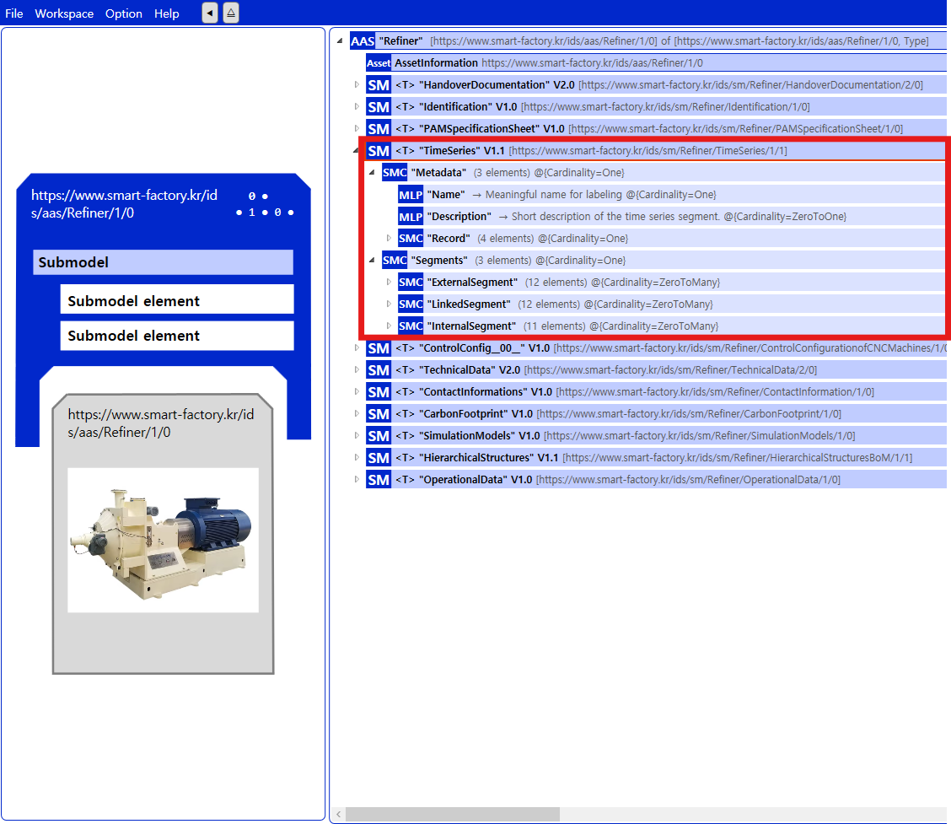
Submodel: TimeSeries V1.1
그림 29 TimeSeries V1.1 submodel 개요

표 51 TimeSeries V1.1 submodel 개요
SubmodelCollection | 설명
Metadata | 시계열에 대한 정보를 설명하고 제공하는 데이터 세트
Segments | 시계열의 세그먼트를 포함

표 52 Metadata SubmodelCollection의 구성
idShort |  | SemanticID | 설명 | Value example
MLP | Name | https://admin-shell.io/idta/TimeSeries/Metadata/Name/1/1 | Meaningful name for labeling  라벨링에 대한 의미 있는 이름 | [ASSET-TYPE] Time Series
MLP | Description | https://admin-shell.io/idta/TimeSeries/Metadata/Description/1/1 | Short description of the time series segment  시계열 세그먼트에 대한 간략한 설명 | Time series data for [ASSET-TYPE] operation
SMC | Record | https://admin-shell.io/idta/TimeSeries/Record/1/1 | A different idShort might be used, as long as it is unique in the Submodel  Submodel에서 고유한 한 다른 idShort를 사용 가능 | -

표 53 Record SubmodelCollection의 구성
idShort |  | SemanticID | 설명 | Value example
Prop | Time | https://admin-shell.io/idta/TimeSeries/RelativePointInTime/1/1 | Time series records  시계열 기록 | 0~[DURATION] s
Prop | sampleAccelerationX | https://sample.com/AccelerationX/1/1 | sampleAccelerationX  샘플 가속X | 0
Prop | sampleAccelerationY | https://sample.com/AccelerationY/1/1 | sampleAccelerationY  샘플 가속Y | 0
Prop | sampleAccelerationZ | https://sample.com/AccelerationZ/1/1 | sampleAccelerationZ  샘플 가속Z | 0

표 54 Segments SubmodelCollection의 구성
idShort |  | SemanticID | 설명 | Value example
SMC | ExternalSegment | https://admin-shell.io/idta/TimeSeries/Segments/ExternalSegment/1/1 | Reference to a file of data points in sequential order over a period of time  시간 경과에 따른 순차적 데이터 포인트 파일 참조 | -
SMC | LinkedSegment | https://admin-shell.io/idta/TimeSeries/Segments/LinkedSegment/1/1 | Reference to an endpoint of data points in sequential order over a period of time  시간 경과에 따른 순차적 데이터 포인트의 끝점에 대한 참조 | -
SMC | InternalSegment | https://admin-shell.io/idta/TimeSeries/Segments/InternalSegment/1/1 | Grouped sequence of data points in sequential order over a specified period of time  지정된 기간 동안 순차적으로 그룹화된 데이터 포인트 시퀀스 | -

표 55 ExternalSegment SubmodelCollection의 구성
idShort |  | SemanticID | 설명 | Value example
MLP | Name | https://admin-shell.io/idta/TimeSeries/Segment/Name/1/1 | Meaningful name for labeling  라벨링에 대한 의미 있는 이름 | Process external sensor data
MLP | Description | https://admin-shell.io/idta/TimeSeries/Segment/Description/1/1 | Short description of the time series segment  시계열 세그먼트에 대한 간략한 설명 | External sensor measurements during processing
Prop | RecordCount | https://admin-shell.io/idta/TimeSeries/Segment/RecordCount/1/1 | Indicates how many records are present in a segment  세그먼트에 얼마나 많은 레코드가 있는지 여부 | [RECORD-COUNT]
Prop | StartTime | https://admin-shell.io/idta/TimeSeries/Segment/StartTime/1/1 | Contains the first recorded timestamp of the time series segment or its start time if it is a qualitative time series. Time format and scale corresponds to that of the time series  시계열 세그먼트의 첫 번째 기록된 타임스탬프 또는 정성적 시계열인 경우 시작 시간을 포함. 시간 형식 및 척도는 시계열의 형식 및 척도와 동일 | YYYY-MM-DDTHH:MM:SS
Prop | EndTime | https://admin-shell.io/idta/TimeSeries/Segment/EndTime/1/1 | Contains the last recorded timestamp of the time series segment or its end. Time format and scale corresponds to that of the time series  시계열 세그먼트의 마지막 기록된 타임스탬프 또는 그 끝을 포함. 시간 형식과 단위는 시계열의 형식과 단위와 동일 | YYYY-MM-DDTHH:MM:SS
Prop | Duration | https://admin-shell.io/idta/TimeSeries/Segment/Duration/1/1 | Period covered by the segment, represented according to ISO 8601 by the format  ISO 8601에 따라 표현된 세그먼트가 다루는 기간 형식 | [HOURS]h
Prop | SamplingInterval | https://admin-shell.io/idta/TimeSeries/Segment/SamplingInterval/1/1 | The time period between two time series records (Length of cycle)  두 시계열 기록 사이의 기간(주기 길이) | 1 s
Prop | SamplingRate | https://admin-shell.io/idta/TimeSeries/Segment/SamplingRate/1/1 | Defines the number of samples per second for a regular time series in Hz  Hz 단위의 정기적인 시간 시리즈에 대한 초당 샘플 수를 정의 | 1 Hz
Prop | State | https://admin-shell.io/idta/TimeSeries/Segment/State/1/1 | State of the time series related to its progress  진행 상황과 관련된 시계열의 상태 | Running
Prop | LastUpdate | https://admin-shell.io/idta/TimeSeries/Segment/LastUpdate/1/1 | Time of the last chance  마지막 변경(갱신) 시점 | YYYY-MM-DDTHH:MM:SS
File | File | https://admin-shell.io/idta/TimeSeries/File/1/1 | Sequence of data points in sequential order over a period of time within a paged data file  페이지화된 데이터 파일 내에서 일정 기간 동안 순차적으로 나열된 데이터 포인트 시퀀스 | -
Blob | Blob | https://admin-shell.io/idta/TimeSeries/Blob/1/1 | Sequence of data points in sequential order over a period of time within a BLOB  BLOB 내에서 일정 기간 동안 순차적으로 나열된 데이터 포인트 시퀀스 | -

표 56 LinkedSegment SubmodelCollection의 구성
idShort |  | SemanticID | 설명 | Value example
MLP | Name | https://admin-shell.io/idta/TimeSeries/Segment/Name/1/1 | Meaningful name for labeling  라벨링에 대한 의미 있는 이름 | [STRING_TRANSLATABLE] Regular operation@en
MLP | Description | https://admin-shell.io/idta/TimeSeries/Segment/Description/1/1 | Short description of the time series segment  시계열 세그먼트에 대한 간략한 설명 | [STRING_TRANSLATABLE] IO-Link process data of the sensor during a normal motion@en
Prop | RecordCount | https://admin-shell.io/idta/TimeSeries/Segment/RecordCount/1/1 | Indicates how many records are present in a segment  세그먼트에 얼마나 많은 레코드가 있는지 여부 | [LONG] 13134
Prop | StartTime | https://admin-shell.io/idta/TimeSeries/Segment/StartTime/1/1 | Contains the first recorded timestamp of the time series segment or its start time if it is a qualitative time series. Time format and scale corresponds to that of the time series  시계열 세그먼트의 첫 번째 기록된 타임스탬프 또는 정성적 시계열인 경우 시작 시간을 포함. 시간 형식 및 척도는 시계열의 형식 및 척도와 동일 | [TIMESTSAMP]  2020-09-19T14:40:38.318
Prop | EndTime | https://admin-shell.io/idta/TimeSeries/Segment/EndTime/1/1 | Contains the last recorded timestamp of the time series segment or its end. Time format and scale corresponds to that of the time series  시계열 세그먼트의 마지막 기록된 타임스탬프 또는 그 끝을 포함. 시간 형식과 단위는 시계열의 형식과 단위와 동일 | [TIMESTSAMP]  2020-09-19T14:40:38.318
Prop | Duration | https://admin-shell.io/idta/TimeSeries/Segment/Duration/1/1 | Period covered by the segment, represented according to ISO 8601 by the format  ISO 8601에 따라 표현된 세그먼트가 다루는 기간 형식 | [String] P3DT4H59M  (According to ISO 8601) or in case of other seamantic id [long] 14 [s]
Prop | SamplingInterval | https://admin-shell.io/idta/TimeSeries/Segment/SamplingInterval/1/1 | The time period between two time series records (Length of cycle)  두 시계열 기록 사이의 기간(주기 길이) | [LONG]  1 s
Prop | SamplingRate | https://admin-shell.io/idta/TimeSeries/Segment/SamplingRate/1/1 | Defines the number of samples per second for a regular time series in Hz  Hz 단위의 정기적인 시간 시리즈에 대한 초당 샘플 수를 정의 | [LONG]  3200 Hz
Prop | State | https://admin-shell.io/idta/TimeSeries/Segment/State/1/1 | State of the time series related to its progress  진행 상황과 관련된 시계열의 상태 | completed
Prop | LastUpdate | https://admin-shell.io/idta/TimeSeries/Segment/LastUpdate/1/1 | Time of the last chance  마지막 변경(갱신) 시점 | [TIMESTSAMP]  2020-09-19T14:40:38.318
Prop | Endpoint | https://admin-shell.io/idta/TimeSeries/Endpoint/1/1 | Specifies a location of a resource on an API server through which time series can be requested  API 서버에서 시간 시리즈를 요청할 수 있는 리소스의 위치를 ​​지정 | https://example.com/api/timeseries
Prop | Query | https://admin-shell.io/idta/TimeSeries/Query/1/1 | Generic query component to read time series data from an API  API에서 시계열 데이터를 읽는 일반 쿼리 구성 요소 | Process-specific sensor measurements (acceleration, force, vibration)

표 57 InternalSegment SubmodelCollection의 구성
idShort |  | SemanticID | 설명 | Value example
MLP | Name | https://admin-shell.io/idta/TimeSeries/Segment/Name/1/1 | Meaningful name for labeling  라벨링에 대한 의미 있는 이름 | Process internal sensor data (force, torque, vibration)
MLP | Description | https://admin-shell.io/idta/TimeSeries/Segment/Description/1/1 | Short description of the time series segment  시계열 세그먼트에 대한 간략한 설명 | Internal sensor measurements during processing
Prop | RecordCount | https://admin-shell.io/idta/TimeSeries/Segment/RecordCount/1/1 | Indicates how many records are present in a segment  세그먼트에 얼마나 많은 레코드가 있는지 여부 | [RECORD-COUNT]
Prop | StartTime | https://admin-shell.io/idta/TimeSeries/Segment/StartTime/1/1 | Contains the first recorded timestamp of the time series segment or its start time if it is a qualitative time series. Time format and scale corresponds to that of the time series  시계열 세그먼트의 첫 번째 기록된 타임스탬프 또는 정성적 시계열인 경우 시작 시간을 포함. 시간 형식 및 척도는 시계열의 형식 및 척도와 동일 | YYYY-MM-DDTHH:MM:SS
Prop | EndTime | https://admin-shell.io/idta/TimeSeries/Segment/EndTime/1/1 | Contains the last recorded timestamp of the time series segment or its end. Time format and scale corresponds to that of the time series  시계열 세그먼트의 마지막 기록된 타임스탬프 또는 그 끝을 포함. 시간 형식과 단위는 시계열의 형식과 단위와 동일 | YYYY-MM-DDTHH:MM:SS
Prop | Duration | https://admin-shell.io/idta/TimeSeries/Segment/Duration/1/1 | Period covered by the segment, represented according to ISO 8601 by the format  ISO 8601에 따라 표현된 세그먼트가 다루는 기간 형식 | [HOURS]h
Prop | SamplingInterval | https://admin-shell.io/idta/TimeSeries/Segment/SamplingInterval/1/1 | The time period between two time series records (Length of cycle)  두 시계열 기록 사이의 기간(주기 길이) | 1 s
Prop | SamplingRate | https://admin-shell.io/idta/TimeSeries/Segment/SamplingRate/1/1 | Defines the number of samples per second for a regular time series in Hz  Hz 단위의 정기적인 시간 시리즈에 대한 초당 샘플 수를 정의 | 1 Hz
Prop | State | https://admin-shell.io/idta/TimeSeries/Segment/State/1/1 | State of the time series related to its progress  진행 상황과 관련된 시계열의 상태 | Running
Prop | LastUpdate | https://admin-shell.io/idta/TimeSeries/Segment/LastUpdate/1/1 | Time of the last chance  마지막 변경(갱신) 시점 | YYYY-MM-DDTHH:MM:SS
SMC | Records | https://admin-shell.io/idta/TimeSeries/Records/1/1 | Group of data points in successive order over a specified period of time  지정된 기간 동안 연속된 순서로 나열된 데이터 포인트 그룹 | -

표 58 Records SubmodelCollection의 구성
SMC 01 | idShort |  | SemanticID | 설명 | Value example
Record | Prop | Time | https://admin-shell.io/idta/TimeSeries/RelativePointInTime/1/1 | Time series records  시계열 기록 | 0~[DURATION] s
 | Prop | sampleAccelerationX | https://sample.com/AccelerationX/1/1 | sampleAccelerationX  샘플 가속X | Real-time sensor measurement values (X/Y/Z axis, force, vibration)
 | Prop | sampleAccelerationY | https://sample.com/AccelerationY/1/1 | sampleAccelerationY  샘플 가속Y | Real-time sensor measurement values (X/Y/Z axis, force, vibration)
 | Prop | sampleAccelerationZ | https://sample.com/AccelerationZ/1/1 | sampleAccelerationZ  샘플 가속Z | Real-time sensor measurement values (X/Y/Z axis, force, vibration)

사. ControlConfig__00__ V1.0 submodel의 하위 SubmodelCollection, Property 등은 다음과 같이 구성된다.
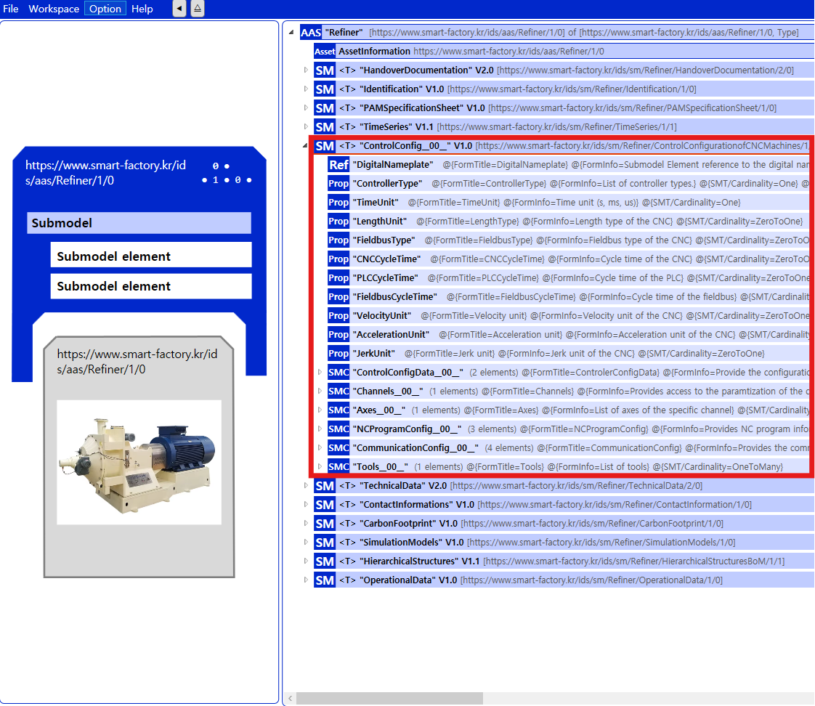
Submodel:
ControlConfig__00__ V1.0
그림 30 ControlConfig__00__ V1.0 submodel 개요

표 59 ControlConfig__00__ V1.0 submodel의 구성
idShort |  | SemanticID | 설명 | Value example
Ref | DigitalNameplate | https://admin-shell.io/idta/nameplate/3/0/Nameplate | Reference to the digital nameplate of the controller  컨트롤러의 디지털 명판 참조 | [ASSET-TYPE] Controller Digital Nameplate
Prop | ControllerType | https://admin-shell.io/idta/ControlConfig/ControllerType/1/0 | The Controller Type describes the type of controller  컨트롤러의 유형을 설명 | Path controlled
Prop | TimeUnit | https://admin-shell.io/idta/ControlConfig/TimeUnit/1/0 | Time unit of the control  제어의 시간 단위 | 1 ms
Prop | LengthUnit | https://admin-shell.io/idta/ControlConfig/LengthUnit/1/0 | Length Unit of the control  길이 제어의 단위 | 1 mm
Prop | FieldbusType | https://admin-shell.io/idta/ControlConfig/FieldbusType/1/0 | Fieldbus Type of the control  필드버스 제어 유형 | EtherCAT
Prop | CNCCycleTime | https://admin-shell.io/idta/ControlConfig/CNCCycleTime/1/0 | Defines the cycle time of the CNC control  CNC 제어의 사이클 시간을 정의 | [CNC_CYCLE_TIME]
Prop | PLCCycleTime | https://admin-shell.io/idta/ControlConfig/PLCCycleTime/1/0 | Defines the cycle time of the PLC control  PLC 제어의 사이클 시간을 정의 | [PLC_CYCLE_TIME]
Prop | FieldbusCycleTime | https://admin-shell.io/idta/ControlConfig/FieldbusCycleTime/1/0 | Defines the cycle time of the fieldbus control  필드버스 제어의 사이클 시간을 정의 | [FIELDBUS_CYCLE_TIME]
Prop | VelocityUnit | https://admin-shell.io/idta/ControlConfig/VelocityType/1/0 | Defines the velocity unit of the CNC control  CNC 제어의 속도 단위를 정의 | m/min
Prop | AccelerationUnit | https://admin-shell.io/idta/ControlConfig/ AccelerationUnit /1/0 | Defines the acceleration unit unit of the CNC control  CNC 제어의 가속 단위를 정의 | m/s²
Prop | JerkUnit | https://admin-shell.io/idta/ControlConfig/JerkUnit/1/0 | Defines the jerk unit of the CNC control  CNC 제어의 저크 단위를 정의 | m/s³
SMC | ControlConfigData__00__ | https://admin-shell.io/idta/ControlConfig/ControlConfigData/1/0 | Control configuration data  제어 구성 데이터 | -
SMC | Channels__00__ | https://admin-shell.io/idta/ControlConfig/Channels/1/0 | Collection of channels of the control  제어 채널 모음 | -
SMC | Axes__00__ | https://admin-shell.io/idta/ControlConfig/Axes/1/0 | A collection of axes of the CNC controller  CNC 컨트롤러의 축 모음 | -
SMC | NCProgramConfig__00__ | https://admin-shell.io/idta/ControlConfig/NCProgramConfig/1/0 | A collection of NC program configuration information  SMC "NCProgramConfig"는 NC 프로그램 구성 정보의 컬렉션 | -
SMC | CommunicationConfig__00__ | https://admin-shell.io/idta/ControlConfig/CommunicationConfig/1/0 | A collection of communication configuration information  통신 구성 정보 모음 | -
SMC | Tools__00__ | https://admin-shell.io/idta/ControlConfig/Tools/1/0 | A collection of tools of the CNC controller  CNC 컨트롤러 도구 모음 | -

표 60 ControlConfigData__00__ V1.0 SubmodelCollection의 구성
idShort |  | SemanticID | 설명 | Value example
Prop | ControlConfigFileName | https://admin-shell.io/idta/ControlConfig/ControlConfigFileName /1/0 | Name of the control configuration file  제어 구성 파일의 이름 | [ASSET-TYPE] _ctrl_config.json
File | ControlConfigFile | https://admin-shell.io/idta/ControlConfig/ControlConfigFile/1/0 | File to configure the control  제어를 구성하는 파일 | [File]

표 61 Channels__00__ SubmodelCollection의 구성
SMC 01 | idShort |  | SemanticID | 설명 | Value example
Channel__00__ | Prop | ChannelIdentification | https://admin-shell.io/idta/ControlConfig/Channels/ChannelIdentification/1/0 | This describes the unique channel identification of the specific channel  특정 채널의 고유한 채널 식별을 설명 | [String]  Channel1
 | SMC | AxesReference__00__ | https://admin-shell.io/idta/ControlConfig/Channels/AxesReference/1/0 | A collection of referenced axes for the specific channel  특정 채널에 대한 참조 축 모음 | -

표 62 AxesReference__00__ SubmodelCollection의 구성
idShort |  | SemanticID | 설명 | Value example
Prop | AxisName | https://admin-shell.io/idta/ControlConfig/Channels/AxesReference/1/0 | Unique axis name  고유한 축 이름 | String
Ref | ReferenceToAxis | https://admin-shell.io/idta/ControlConfig/Channels/ReferenceToAxis/1/0 | Reference to the axis  축에 대한 참조 | -

표 63 Axes__00__ SubmodelCollection의 구성
SMC 01 | idShort |  | SemanticID | 설명 | Value example
Axis__00__ | Prop | AxisName | https://admin-shell.io/idta/ControlConfig/Axes/AxisName/1/0 | Name of the axis  축 이름 | X Axis
 | Prop | AxisType | https://admin-shell.io/idta/ControlConfig/Axes/AxisType/1/0 | Type of the axis  축의 종류 | Linear
 | Prop | SimulationAxis | https://admin-shell.io/idta/ControlConfig/Axes/SwLimitSwitchPos/1/0 | Axis is a simulated or real one  Axis는 시뮬레이션된 축이거나 실제 축 | Real
 | Prop | SwLimitSwitchNeg | https://admin-shell.io/idta/ControlConfig/Axes/SwLimitSwitchNeg/1/0 | Positive software limit switch  제어 소프트웨어가 정의한 최대 값 | 0
 | Prop | SwLimitSwitchPos | https://admin-shell.io/idta/ControlConfig/Axes/SwLimitSwitchPos/1/0 | Negative software limit switch  제어 소프트웨어가 정의한 최소 값 | [AXIS-MAX]
 | Prop | VelocityLimit | https://admin-shell.io/idta/ControlConfig/Axes/VelocityLimit/1/0 | Velocity limit of the axis  축의 속도 한계 | [VALUE]
 | Prop | AccelerationLimit | https://admin-shell.io/idta/ControlConfig/Axes/AccelerationLimit /1/0 | Accelerationlimit of the axis  축의 가속 한계 | [VALUE]
 | Prop | JerkLimit | https://admin-shell.io/idta/ControlConfig/Axes/JerkLimit/1/0 | Jerk limit of the axis  축의 저크 한계 | [VALUE]
 | SMC | AxisConfigData__00__ | https://admin-shell.io/idta/ControlConfig/Channels/Axes/AxisConfigData/1/0 | A collection of axis configuration data  축 구성 데이터 컬렉션 | -
 | SMC | Drive__00__ | https://admin-shell.io/idta/ControlConfig/Axes/Axis/Drive/1/0 | A collection of drive configuration information  드라이브 구성 정보 모음 | -

표 64 AxisConfigData__00__ SubmodelCollection의 구성
idShort |  | SemanticID | 설명 | Value example
Prop | AxisConfigFileName | https://admin-shell.io/idta/ControlConfig/Channels/Axes/AxisConfigFileName/1/0 | Axis configuration file name  Axis 구성 파일 이름 | [String]
File | AxisConfigFile | https://admin-shell.io/idta/ControlConfig/Channels/Axes/AxisConfigFile/1/0 | Configuration file of the axis  축의 구성 파일 | X_axis_config.json

표 65 Drive__00__ SubmodelCollection의 구성
idShort |  | SemanticID | 설명 | Value example
File | Manual | https://admin-shell.io/idta/ControlConfig/Axes/Axis/Manual/1/0 | The manual file of the drive  드라이브의 수동 파일 | -
Ref | TechnicalData | https://admin-shell.io/IDTA/TechnicalData/Submodel/2/0 | Reference to the Submodel Technical Specification of the axis to gather more information  더 많은 정보를 수집하기 위해 축의 하위 모델 기술 사양을 참조 | -
SMC | DriveConfigData__00__ | https://admin-shell.io/idta/ControlConfig/Axes/Axis/DriveConfigData/1/0 | A collection of drive configuration data  드라이브 구성 데이터 모음 | -

표 66 DriveConfigData__00__ SubmodelCollection의 구성
idShort |  | SemanticID | 설명 | Value example
Prop | DriveConfigFileName | https://admin-shell.io/idta/ControlConfig/Axes/Axis/Drive/DriveConfigFileName/1/0 | Name of the configuration file of the drive  드라이브의 구성 파일 이름 | [String]
File | DriveConfigFile | https://admin-shell.io/idta/ControlConfig/Axes/Axis/Drive/DriveConfigFile/1/0 | Configuration File of the drive  드라이브의 구성 파일 | -

표 67 NCProgramConfig__00__ SubmodelCollection의 구성
idShort |  | SemanticID | 설명 | Value example
Prop | NCProgramFileType | https://admin-shell.io/idta/ControlConfig/NCProgramFileType/1/0 | NC program file type, which the CNC control can work with  CNC 제어가 작동할 수 있는 NC 프로그램 파일 유형 | .nc
Prop | NCProgramSyntaxType | https://admin-shell.io/idta/ControlConfig/NCProgramSyntaxType/1/0 | NC program syntax type  NC 프로그램 구문 유형 | G-code
File | NCProgramSyntaxManual | https://admin-shell.io/idta/ControlConfig/NCProgramSyntaxManual/1/0 | Manual file of the syntax of the NC program  NC 프로그램 구문의 매뉴얼 파일 | [ASSET-TYPE] _NC_manual.json

표 68 CommunicationConfig__00__ SubmodelCollection의 구성
idShort |  | SemanticID | 설명 | Value example
Prop | CommunicationType | https://admin-shell.io/idta/ControlConfig/CommunicationType/1/0 | Type of communication to the control  제어에 대한 통신 유형 | Ethernet
Prop | CommunicationAdress | https://admin-shell.io/idta/ControlConfig/CommunicationAdress/1/0 | Communication address into the control  제어에 대한 통신 주소 | 192.168.0.100
Prop | CommunicationInformationModel | https://admin-shell.io/idta/ControlConfig/CommunicationInformationModel/1/0 | Communication information model if ones exist like OPCUA  OPCUA와 같은 통신 정보 모델 | OPC UA
Ref | OPCUAServerDataSheet | https://admin-shell.io/idta/opcua-server-datasheet/1/0 | Reference to the OPCUA server datasheet Submodel  OPCUA 서버 데이터시트 하위 모델 참조 | [ASSET-TYPE] _OPCUA_datasheet

표 69 Tools__00__ SubmodelCollection의 구성
SMC 01 | idShort |  | SemanticID | 설명 | Value example
Tool__00__ | Ref | ToolDescription | https://admin-shell.io/idta/ToolDescription/1/0 | Reference to the tool description Submodel of the specific tool  도구 설명 참조 특정 도구의 하위 모델 | -

아. ContactInformations V1.0 submodel의 하위 SubmodelCollection, Property는 다음과 같이 구성된다.

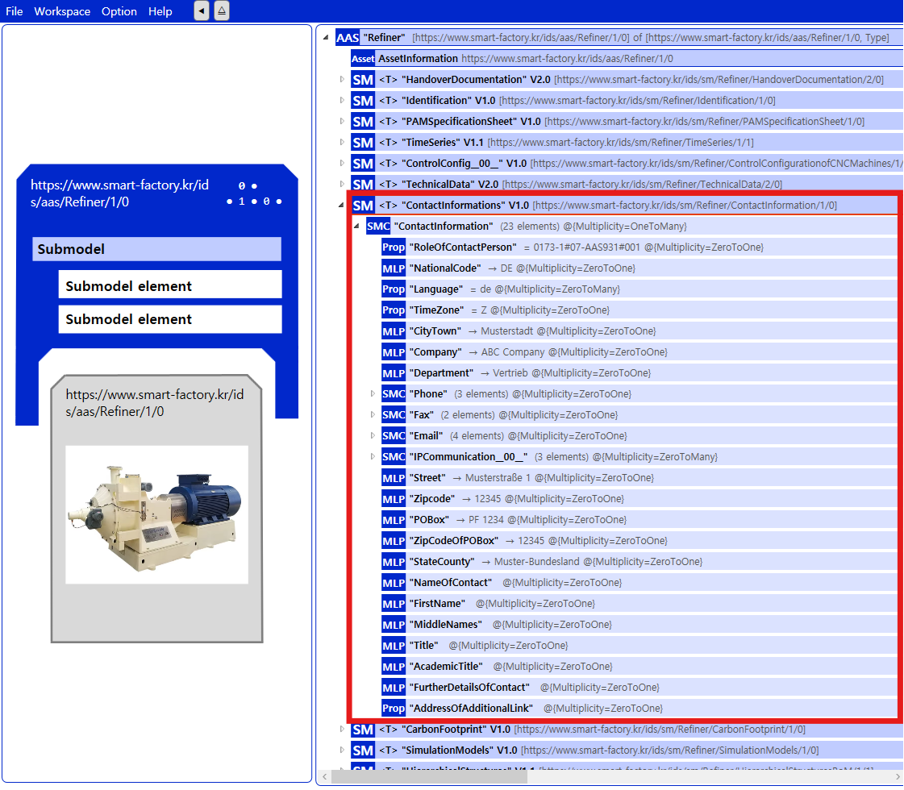
Submodel:
ContactInformations V1.0

그림 31 ContactInformations V1.0 submodel 개요

표 70 ContactInformations V1.0 SubmodelCollection의 구성
SMC 01 | idShort |  | SemanticID | 설명 | Value example
ContactInformation | Prop | RoleOfContactPerson | 0173-1#02-AAO204#003 | The above mentioned ECLASS enumeration should be declared as “open” for further addition  위에 언급된 ECLASS 열거형은 추가를 위해 "열려 있음"으로 선언 | 0173-1#07-AAS931#001 (technical contact)
 | MLP | NationalCode | 0173-1#02-AAO134#002 | Code of a country  국가의 코드 | [COUNTRY-CODE]
 | Prop | Language | https://admin-shell.io/zvei/nameplate/1/0/ContactInformations/ContactInformation/Language | Language codes defined accord to ISO 639-1  ISO 639-1에 따라 정의된 언어 코드 | [LANGUAGE]
 | Prop | TimeZone | https://admin-shell.io/zvei/nameplate/1/0/ContactInformations/ContactInformation/TimeZone | Notation accord. to ISO 8601  ISO 8601에 따른 표기법 | +09:00
 | MLP | CityTown | 0173-1#02-AAO132#002 | Mandatory property according to EU Machine Directive 2006/42/EC  EU 기계 지침 2006/42/EC에 따른 필수 속성 | [CITY]
 | MLP | Company | 0173-1#02-AAW001#001 | The name of the company associated with the confirmation of the document  문서 확인과 관련된 회사 이름 | [COMPANY]
 | MLP | Department | 0173-1#02-AAO127#003 | Administrative section within an organisation where a business partner is located  비즈니스 파트너가 있는 조직 내의 관리 섹션 | [DEPARTMENT]
 | SMC | Phone | https://admin-shell.io/zvei/nameplate/1/0/ContactInformations/ContactInformation/Phone | Phone number including type  유형을 포함한 전화번호 | -
 | SMC | Fax | 0173-1#02-AAQ834#005 | Fax number including type  유형을 포함한 팩스번호 | -
 | SMC | Email | 0173-1#02-AAQ836#005 | E-mail address and encryption method  이메일 주소 및 암호화 방식 | -
 | SMC | IPCommunication__00__ | https://admin-shell.io/zvei/nameplate/1/0/ContactInformations/ | IP-based communication channels, e.g. chat or video call  IP 기반 커뮤니케이션 채널  (예: 채팅 또는 화상 통화) | -
 | MLP | Street | 0173-1#02-AAO128#002 | Street name and house number  도로명과 집 번호 | 123 [CITY]-ro
 | MLP | Zipcode | 0173-1#02-AAO129#002 | ZIP code of address  주소의 우편번호 | 24245
 | MLP | POBox | 0173-1#02-AAO130#002 | P.O. box number  사서함 번호 | PF 1234
 | MLP | ZipCodeOfPOBox | 0173-1#02-AAO131#002 | ZIP code of P.O. box address  사서함 주소의 우편번호 | 24246
 | MLP | StateCounty | 0173-1#02-AAO133#002 | Federal state a part of a state  연방주, 주의 일부 | [STATE]
 | MLP | NameOfContact | 0173-1#02-AAO205#002 | Surname of a contact person  연락 담당자의 성 | [langString]
 | MLP | FirstName | 0173-1#02-AAO206#002 | First name of a contact person  연락처의 이름 | [langString]
 | MLP | MiddleNames | 0173-1#02-AAO207#002 | Middle names of contact person  연락처의 중간 이름 | [langString]
 | MLP | Title | 0173-1#02-AAO208#003 | Common, formal, religious, or other title preceding a contact person's name  연락처 이름 앞에 붙는 일반적, 공식적, 종교적 또는 기타 직함 | [langString]
 | MLP | AcademicTitle | 0173-1#02-AAO209#003 | Academic title preceding a contact person's name  연락처 이름 앞에 붙는 학위명 | [langString]
 | MLP | FurtherDetailsOfContact | 0173-1#02-AAO210#002 | Additional information of the contact person  연락처 추가 정보 | [langString]
 | Prop | AddressOfAdditionalLink | 0173-1#02-AAQ326#002 | Web site address where information about the product or contact is given  제품이나 연락처에 대한 정보가 제공되는 웹 사이트 주소 | [String]

표 71 Phone SubmodelCollection의 구성
idShort |  | SemanticID | 설명 | Value example
MLP | TelephoneNumber | 0173-1#02-AAO136#002 | Complete telephone number to be called to reach a business partner  사업 파트너에게 연락하기 위해 전화할 전체 전화번호 | [+COUNTRYCODE]-[AREA]-[NUMBER]
Prop | TypeOfTelephone | 0173-1#02-AAO137#003 | Characterization of a telephone according to its location or usage  위치나 용도에 따른 전화기의 특성 | 0173-1#07-AAS754#001 (office)
MLP | AvailableTime | https://admin-shell.io/zvei/nameplate/1/0/ContactInformations/ContactInformatio-vailableTime/ | Specification of the available time window  프로세스가 수행될 수 있는 허용 시간 구간 정의 | Mon~Fri 09:00~18:00

표 72 Fax SubmodelCollection의 구성
idShort |  | SemanticID | 설명 | Value example
MLP | FaxNumber | 0173-1#02-AAO195#002 | Complete telephone number to be called to reach a business partner's fax machine  비즈니스 파트너의 팩스기에 연결하기 위해 호출할 전체 전화번호 | [+COUNTRYCODE]-[AREA]-[NUMBER]
Prop | TypeOfFaxNumber | 0173-1#02-AAO196#003 | Characterization of the fax according its location or usage  팩스의 위치 또는 용도에 따른 특성 | 0173-1#07-AAS754#001 (office)

표 73 Email SubmodelCollection의 구성
idShort |  | SemanticID | 설명 | Value example
Prop | EmailAddress | 0173-1#02-AAO198#002 | Electronic mail address of a business partner  사업 파트너의 이메일 주소 | support@[MANUFACTURER].com
MLP | PublicKey | 0173-1#02-AAO200#002 | Public part of an unsymmetrical key pair to sign or encrypt text or messages  텍스트나 메시지를 서명하거나 암호화하기 위한 비대칭 키 쌍의 공개 부분 | [langString]
Prop | TypeOfEmailAddress | 0173-1#02-AAO199#003 | Characterization of an e-mail address according to its location or usage  위치 또는 용도에 따른 이메일 주소의 특성 | 0173-1#07-AAS754#001 (office)
MLP | TypeOfPublicKey | 0173-1#02-AAO201#002 | Characterization of a public key according to its encryption process  암호화 프로세스에 따른 공개 키의 특성화 | [langString]

표 74 IPCommunication__00__ SubmodelCollection의 구성
idShort |  | SemanticID | 설명 | Value example
Prop | AddressOfAdditionalLink | 0173-1#02-AAQ326#002 | Web site address where information about the product or contact is given  제품이나 연락처에 대한 정보가 제공되는 웹 사이트 주소 | [String]
Prop | TypeOfCommunication | https://admin-shell.io/zvei/nameplate/1/0/ ContactInformations/ContactInformation/IPCommunication/TypeOfCommunication | Characterization of an IP-based communication channel  IP 기반 통신 채널의 특성화 | Chat
MLP | AvailableTime | https://admin-shell.io/zvei/nameplate/1/0/ContactInformations/ContactInformatio-vailableTime/ | Specification of the available time window  프로세스가 수행될 수 있는 허용 시간 구간 정의 | Mon~Fri 09:00~18:00

자. CarbonFootprint V1.0 submodel의 하위 Submodellist, SubmodelCollection, Property등은 다음과 같이 구성된다.

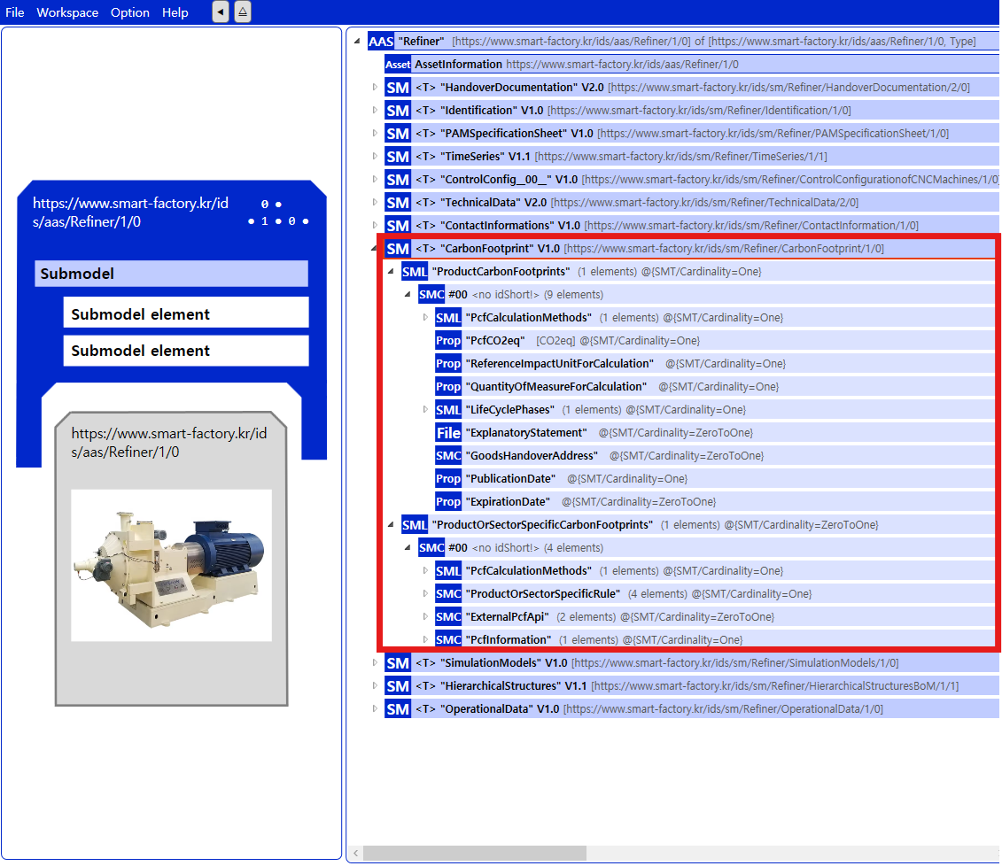
Submodel: CarbonFootprint V1.0
그림 32 CarbonFootprint V1.0 submodel 개요
표 75 CarbonFootprint V1.0 Submodel 개요
SubmodelList | 설명
ProductCarbonFootprints | 제품의 전체 수명 주기 동안 정의된 적용 범위 및 정의된 사용 단위와 관련하여 발생하는 온실가스 배출량의 균형
ProductOrSectorSpecificCarbonFootprints | 부문별 또는 제품 그룹별 규칙 또는 지침에 따라 결정되며, 제품 수명 주기 전체 또는 특정 부분을 다루는 제품 탄소 발자국

표 76 ProductCarbonFootprints SubmodelList의 구성
SMC 01 | idShort |  | SemanticID | 설명 | Value example
ProductCarbonFootprint | SML | PcfCalculationMethods | https://admin-shell.io/idta/CarbonFootprint/PcfCalculationMethods/1/0 | Standards, methods for determining the greenhouse gas emissions of a product  제품의 온실가스 배출량을 결정하기 위한 표준 및 방법 | -
 | Prop | PcfCO2eq | 0173-1#02-ABG855#003 | Sum of all greenhouse gas emissions of a product according to the quantification requirements of the standard.  정해진 기준에 따라 계산된, 제품 전체의 온실가스 배출량 합계 | [VALUE]
 | Prop | ReferenceImpactUnitForCalculation | 0173-1#02-ABG856#003 | Quantity unit of the product to which the PCF information on the CO2 footprint refers  제품의 CO2 발자국(탄소발자국) 정보를 표시할 때 기준이 되는 제품의 수량 단위 | kg
 | Prop | QuantityOfMeasureForCalculation | 0173-1#02-ABG857#003 | Provides the quantity number of pieces or mass or volume to compute the impact of climate change or product carbon footprint  기후 변화에 미치는 영향이나 제품의 탄소발자국을 계산하기 위해 사용하는 제품의 개수, 무게, 부피 같은 수량 단위 | kg CO₂-eq per kg product
 | SML | LifeCyclePhases | https://admin-shell.io/idta/CarbonFootprint/LifeCyclePhases/1/0 | List of life cycle stages of the product according to the quantification requirements of the standard to which the PCF carbon footprint statement refers  제품의 탄소발자국(PCF) 계산에서, 표준이 정한 방법에 따라 고려해야 하는 제품의 생애주기 단계 | Production
 | File | ExplanatoryStatement | https://admin-shell.io/idta/CarbonFootprint/ExplanatoryStatement/1/0 | Explanation required or provided to ensure that a footprint communication can be properly understood by a purchaser, potential purchaser, or user of the product  구매자나 잠재 구매자, 또는 제품 사용자가 탄소발자국 정보를 올바르게 이해할 수 있도록 제공되는 설명 | [ASSET-TYPE]_PCF_Methodology.pdf
 | SMC | GoodsHandoverAddress | https://admin-shell.io/zvei/nameplate/1/0/ContactInformations/AddressInformation | Hand-over address of the goods transport  물품을 전달하거나 인도해야 하는 주소 | [ADDRESS]
 | Prop | PublicationDate | https://admin-shell.io/idta/CarbonFootprint/PublicationDate/1/0 | The UTC timestamp on which a Product Carbon Footprint (PCF) - a calculation of a product's total greenhouse gas emissions - was created and published  제품 탄소발자국(PCF, 제품이 배출한 온실가스 총량 계산)이 언제 만들어지고 공개되었는지를 나타내는 세계 표준시(UTC) 기준 날짜와 시간 | YYYY-MM-DDTHH:MM:SS
 | Prop | ExpirationDate | https://admin-shell.io/idta/CarbonFootprint/ExpirationDate/1/0 | End date up to which a study or data collection for calculating an ecological footprint is considered current and valid before an update or new calculation is required  환경발자국 계산에 쓰인 자료가 더 이상 오래되지 않았다고 인정되는 최종 날짜 | YYYY-MM-DDTHH:MM:SS

표 77 PcfCalculationMethods SubmodelList의 구성
idShort |  | SemanticID | 설명 | Value example
Prop | PcfCalculationMethod | 0173-1#02-ABG854#003 | Standard, method for determining the greenhouse gas emissions of a product  표준, 제품의 온실가스 배출량을 결정하는 방법 | [string]  “ISO 14067”

표 78 LifeCyclePhases SubmodelList의 구성
idShort |  | SemanticID | 설명 | Value example
Prop | LifeCyclePhase | 0173-1#02-ABG858#003 | Life cycle stages of the product according to the quantification requirements of the standard to which the PCF carbon footprint statement refers  PCF 탄소 발자국 진술서가 참조하는 표준의 정량화 요구 사항에 따른 제품의 수명 주기 단계 | [string]  “C4 - landfill”

표 79 ProductOrSectorSpecificCarbonFootprints SubmodelList의 구성
SMC 01 | idShort |  | SemanticID | 설명 | Value example
ProductOrSectorSpecificCarbonFootprint | SML | PcfCalculationMethods | https://admin-shell.io/idta/CarbonFootprint/PcfCalculationMethods/1/0 | Standards, methods for determining the greenhouse gas emissions of a product  제품의 온실가스 배출량을 결정하기 위한 표준 및 방법 | -
 | SMC | ProductOrSectorSpecificRule | https://admin-shell.io/idta/CarbonFootprint/ProductOrSectorSpecificRule/1/0 | Contains further information on the product-specific or sector-specific rule used to calculate the carbon footprint  탄소 발자국을 계산하는 데 사용되는 제품별 또는 부문별 규칙에 대한 추가 정보가 포함 | -
 | SMC | ExternalPcfApi | https://admin-shell.io/idta/CarbonFootprint/ExternalPcfApi/1/0 | An external service that provides carbon footprint information via an interface, allowing on-demand retrieval of this data when required  필요할 때 이 데이터를 주문형으로 검색할 수 있도록 인터페이스를 통해 탄소 발자국 정보를 제공하는 외부 서비스 | -
 | SMC | PcfInformation | https://admin-shell.io/idta/CarbonFootprint/PcfInformation/1/0 | A section in which further content is listed according to the calculation method for the Product Carbon Footprint  제품 탄소발자국 계산방법에 따른 추가 내용이 나열된 섹션 | -

표 80 PcfCalculationMethods SubmodelList의 구성
idShort |  | SemanticID | 설명 | Value example
Prop | PcfCalculationMethod | 0173-1#02-ABG854#003 | Standard, method for determining the greenhouse gas emissions of a product  제품이 얼마나 온실가스를 배출하는지 계산할 때 사용하는 공식적인 기준과 절차 | -

표 81 ProductOrSectorSpecificRule SubmodelCollection의 구성
idShort |  | SemanticID | 설명 | Value example
Prop | PcfRuleOperator | https://admin-shell.io/idta/CarbonFootprint/ProductOrSectorSpecificRule/Operator/1/0 | Organization that defines and implements specific instructions and methods for calculating and monitoring the carbon footprint of a product or sector  제품이나 산업 분야의 탄소발자국을 계산하고 관리하기 위한 구체적인 지침과 방법을 정하고 실행하는 기관 | Organization ABC
Prop | PcfRuleName | https://admin-shell.io/idta/CarbonFootprint/ProductOrSectorSpecificRule/Name/1/0 | Standard, method for determining the greenhouse gas emissions of a product  제품에서 발생하는 온실가스 배출량을 계산하기 위한 기준과 방법 | PCF Standard Method
Prop | PcfRuleVersion | https://admin-shell.io/idta/CarbonFootprint/ProductOrSectorSpecificRule/Version/1/0 | Specific version or revision of the rule used to calculate the carbon footprint of a product  제품의 탄소발자국을 계산할 때 적용되는 규칙의 특정 버전이나 개정판 | 1.0
File | PcfRuleOnlineReference | https://admin-shell.io/idta/CarbonFootprint/ProductOrSectorSpecificRule/OnlineReference/1/0 /1/0 | Online PCF calculation methodology reference that provides detailed instructions and guidelines for calculating a product's carbon footprint  제품의 탄소발자국을 계산하는 방법을 자세히 설명한 온라인 지침서나 참고 자료 | [ASSET-TYPE]_PCF_Standard.pdf

표 82 ExternalPcfApi SubmodelCollection의 구성
idShort |  | SemanticID | 설명 | Value example
Prop | PcfApiEndpoint | https://admin-shell.io/idta/CarbonFootprint/ExternalPcfApi/Endpoint/1/0 | Specific URL or address that can be used to retrieve data from external sources to calculate the carbon footprint of a product  제품의 탄소발자국을 계산하기 위해 외부에서 필요한 데이터를 가져올 수 있는 특정 인터넷 주소(URL) | https://api.example.com/pcf
Prop | PcfApiQuery | https://admin-shell.io/idta/CarbonFootprint/ExternalPcfApi/Query/1/0 | Specific query that can be used to retrieve data from external sources to calculate the carbon footprint of a product  제품의 탄소발자국을 계산하기 위해 외부 데이터에서 정보를 가져올 때 사용하는 구체적인 검색어 | GET /pcf_data

차. SimulationModels V1.0 submodel의 하위 SubmodelCollection, Property등은 다음과 같이 구성된다.

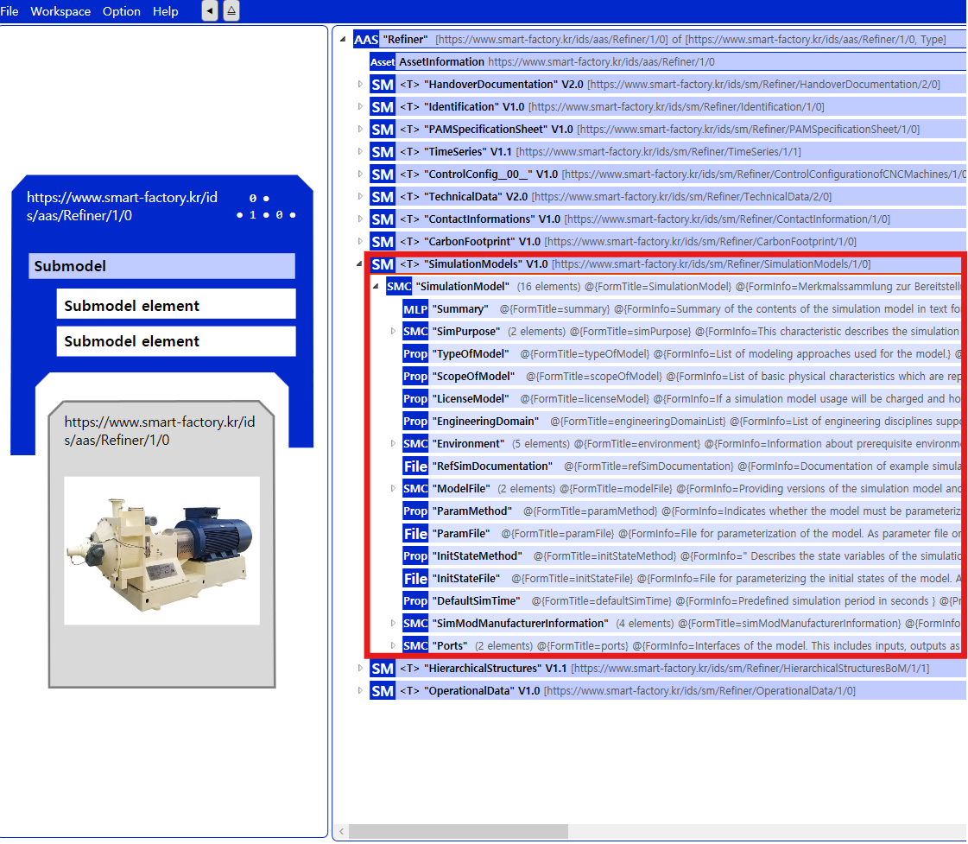
Submodel: SimulationModels V1.0
그림 33 SimulationModels V1.0 submodel 개요

표 83 SimulationModels V1.0 SubmodelCollection의 구성
SMC 01 | idShort |  | SemanticID | 설명 | Value example
SimulationModel | MLP | Summary | https://admin-shell.io/idta/SimulationModels/Summary/1/0 | Short description or overview of the simulation model  시뮬레이션 모델의 간단한 개요나 요약 설명 | Summary of the contents of the simulation model in text form
 | SMC | SimPurpose | https://admin-shell.io/idta/SimulationModels/SimPurpose/1/0 | Purpose or goal for which the simulation is intended, such as validation or training.  시뮬레이션의 의도된 목적이나 목표  (예: 검증, 교육용) | -
 | Prop | TypeOfModel | https://admin-shell.io/idta/SimulationModels/TypeOfModel/1/0 | Category of the simulation model, for example dynamic, kinematic, or thermal  시뮬레이션 모델의 유형(예: 동적, 운동학적, 열적)입니다 | Linear model; Nonlinear model; Data-driven model
 | Prop | ScopeOfModel | https://admin-shell.io/idta/SimulationModels/ScopeOfModel/1/0 | Extent or boundary of the simulation, such as component-level or system-level  시뮬레이션의 적용 범위나 한계(예: 부품 단위, 시스템 단위) | Geometry; Kinematics; Dynamics; Material removal dynamics
 | Prop | LicenseModel | https://admin-shell.io/idta/SimulationModels/LicenseModel/1/0 | License or access conditions for using the simulation model  시뮬레이션 모델 사용을 위한 라이선스나 접근 조건 | free; perpetual; subscription; volume-based
 | Prop | EngineeringDomain | https://admin-shell.io/idta/SimulationModels/EngineeringDomain/1/0 | Engineering field or discipline to which the model belongs  모델이 속한 공학 분야나 영역 | Mechanical Engineering; Mechatronics
 | SMC | Environment | https://admin-shell.io/idta/SimulationModels/Environment/1/0 | Simulation environment or platform used for model execution  모델 실행에 사용되는 시뮬레이션 환경 또는 플랫폼 | -
 | File | RefSimDocumentation | https://admin-shell.io/idta/SimulationModels/RefSimDocumentation/1/0 | File reference containing simulation-related documentation  시뮬레이션 관련 문서를 포함하는 파일 참조 | example_simulation.zip
 | SMC | ModelFile | https://admin-shell.io/idta/SimulationModels/ModelFile/1/0 | Main simulation model file or its reference  주요 시뮬레이션 모델 파일 또는 해당 참조 | -
 | Prop | ParamMethod | https://admin-shell.io/idta/SimulationModels/ParamMethod/1/0 | Method used to define or determine model parameters  모델 매개변수를 정의하거나 설정하는 방법 | By using technical data of asset; pre-parametrized
 | File | ParamFile | https://admin-shell.io/idta/SimulationModels/ParamFile/1/0 | File containing the parameter settings or data used in the model  모델에서 사용되는 매개변수 설정이나 데이터를 포함한 파일 | param_file.pdf; param_file.xlsx
 | Prop | InitStateMethod | https://admin-shell.io/idta/SimulationModels/InitStateMethod/1/0 | Method used to initialize the starting state of the model  모델의 초기 상태를 설정하는 초기화 방법 | not necessary, by user interface; by setting file; set states within simulation environment; integrated in model; by documentation file
 | File | InitStateFile | https://admin-shell.io/idta/SimulationModels/InitStateFile/1/0 | File containing the initial state data for simulation setup  시뮬레이션 초기 설정을 위한 초기 상태 데이터를 포함한 파일 | init_state_file.pdf; init_state_file.xlsx
 | Prop | DefaultSimTime | https://admin-shell.io/idta/SimulationModels/DefaultSimTime/1/0 | Default duration or time range for the simulation  시뮬레이션의 기본 수행 시간 또는 지속 기간 | 10; 60; 3600
 | SMC | SimModManufacturerInformation | https://admin-shell.io/idta/SimulationModels/SimModManufacturerInformation/1/0 | Information about the creator or provider of the simulation model.  시뮬레이션 모델의 제작자 또는 공급자에 대한 정보 | -
 | SMC | Ports | https://admin-shell.io/idta/SimulationModels/Ports/1/0 | Definition of input and output ports for simulation model connections.  시뮬레이션 모델 연결을 위한 입출력 포트 정의 | -

표 84 SimPurpose SubmodelCollection의 구성
idShort |  | SemanticID | 설명 | Value example
Prop | PosSimPurpose | https://admin-shell.io/idta/SimulationModels/PosSimPurpose/1/0 | Describes the main objectives or positive purposes of the simulation, such as performance analysis or process optimization  성능 분석이나 공정 최적화 등 시뮬레이션의 주요 목적이나 긍정적 활용 목적 | Concept evaluation; Control design; Virtual commissioning
Prop | NegSimPurpose | https://admin-shell.io/idta/SimulationModels/NegSimPurpose/1/0 | Specifies limitations or inappropriate uses of the simulation, such as unsafe conditions or invalid scenarios  안전하지 않은 조건이나 유효하지 않은 시나리오 등 시뮬레이션의 제한 사항이나 부적절한 활용 목적을 명시 | Energy consumption; Operator Training

표 85 Environment SubmodelCollection의 구성
idShort |  | SemanticID | 설명 | Value example
Prop | OperatingSystem | https://admin-shell.io/idta/SimulationModels/OperatingSystem/1/0 | Operating system on which the simulation runs  시뮬레이션이 구동되는 운영체제 | Windows 10 64bit
Prop | ToolEnvironment | https://admin-shell.io/idta/SimulationModels/ToolEnvironment/1/0 | Software environment or framework used for the simulation  시뮬레이션에 사용되는 소프트웨어 환경 또는 프레임워크 | MATLAB R2023b; Simulink
MLP | DependencyEnvironment | https://admin-shell.io/idta/SimulationModels/DependencyEnvironment/1/0 | External libraries or modules required for the simulation environment  시뮬레이션 환경에 필요한 외부 라이브러리나 모듈 | Requires standard PC with MATLAB/Simulink support
Prop | VisualizationInformation | https://admin-shell.io/idta/SimulationModels/VisualizationInformation/1/0 | Information related to visualization or graphical output of the simulation  시뮬레이션의 시각화 또는 그래픽 출력에 관한 정보 | integrated
SMC | SimulationTool | https://admin-shell.io/idta/SimulationModels/SimulationTool/1/0 | Tool or platform used to build and execute the simulation model  시뮬레이션 모델을 구축하고 실행하는 데 사용되는 도구 또는 플랫폼 | -

표 86 SimulationTool SubmodelCollection의 구성
idShort |  | SemanticID | 설명 | Value example
Prop | SimToolName | https://admin-shell.io/idta/SimulationModel/SimToolName/1/0 | Name of the simulation software or tool used  사용된 시뮬레이션 소프트웨어 또는 도구의 이름 | MATLAB Simulink 2023b
Prop | DependencySimTool | https://admin-shell.io/idta/SimulationModels/DependencySimTool/1/0 | External simulation tools or plug-ins required for execution  시뮬레이션 실행에 필요한 외부 도구나 플러그인 | Requires installed Simscape and Simscape Multibody libraries
Prop | Compiler | https://admin-shell.io/idta/SimulationModels/Compiler/1/0 | Compiler or build environment used for the simulation model  시뮬레이션 모델에 사용된 컴파일러 또는 빌드 환경 | optional / NA
SMC | SolverAndTolerances | https://admin-shell.io/idta/SimulationModels/SolverAndTolerances/1/0 | Numerical solver settings and tolerance parameters for the simulation  시뮬레이션에 사용되는 수치 해석기 설정과 허용 오차 매개변수 | -

표 87 SolverAndTolerances SubmodelCollection의 구성
idShort |  | SemanticID | 설명 | Value example
Prop | StepSizeControlNeeded | https://admin-shell.io/idta/SimulationModels/StepSizeControlNeeded/1/0 | Requirement for adaptive control of the simulation step size  시뮬레이션 단계 크기의 적응형 제어 필요 여부 | TRUE
Prop | FixedStepSize | https://admin-shell.io/idta/SimulationModels/FixedStepSize/1/0 | Defined constant time step used during simulation  시뮬레이션 중에 사용되는 고정 시간 간격 | 0.001
Prop | StiffSolverNeeded | https://admin-shell.io/idta/SimulationModels/StiffSolverNeeded/1/0 | Need for a stiff solver to handle rapidly changing system dynamics  급변하는 시스템 동역학을 처리하기 위한 강성 해석기 필요 여부 | FALSE
Prop | SolverIncluded | https://admin-shell.io/idta/SimulationModels/SolverIncluded/1/0 | Information on whether a solver is included in the simulation tool  시뮬레이션 도구에 해석기가 포함되어 있는지에 대한 정보 | TRUE
SMC | TestedToolSolverAlgorithm | https://admin-shell.io/idta/SimulationModels/TestedToolSolverAlgorithm/1/0 | Solver algorithms tested or validated within the simulation tool  시뮬레이션 도구 내에서 검증되거나 테스트된 해석 알고리즘 | -

표 88 TestedToolSolverAlgorithm SubmodelCollection의 구성
idShort |  | SemanticID | 설명 | Value example
Prop | SolverAlgorithm | https://admin-shell.io/idta/SimulationModels/SolverAlgorithm/1/0 | Name or type of the numerical solver algorithm used  사용된 수치 해석 알고리즘의 이름 또는 종류 | ODE45
Prop | ToolSolverFurtherDescription | https://admin-shell.io/idta/SimulationModels/ToolSolverFurtherDescription/1/0 | Additional information or details about the solver implementation  해석기 구현에 대한 추가 정보 또는 세부 설명 | Default step size and tolerance for gear meshing simulation
Prop | Tolerance | https://admin-shell.io/idta/SimulationModels/Tolerance/1/0 | Accepted numerical error range or precision level for simulation results  시뮬레이션 결과에 대한 허용 오차 범위 또는 정밀도 수준 | 1.00E-04

표 89 ModelFile SubmodelCollection의 구성
idShort |  | SemanticID | 설명 | Value example
Prop | ModelFileType | https://admin-shell.io/idta/SimulationModels/ModelFileType/1/0 | Type or format of the simulation model file such as FMU, MATLAB, or Simulink  FMU, MATLAB, Simulink 등 시뮬레이션 모델 파일의 형식 또는 포맷 | -
SMC | ModelFileVersion | https://admin-shell.io/idta/SimulationModels/ModelFileVersion/1/0 | Version information and related files of the simulation model  시뮬레이션 모델의 버전 정보와 관련 파일 | -

표 90 ModelFileVersion SubmodelCollection의 구성
idShort |  | SemanticID | 설명 | Value example
Prop | ModelVersionId | https://admin-shell.io/idta/SimulationModels/ModelVersionId/1/0 | Identification code or number representing the version of the simulation model  시뮬레이션 모델의 버전을 나타내는 식별 코드 또는 번호 | -
File | ModelPreviewImage | https://admin-shell.io/idta/SimulationModels/ModelPreviewImage/1/0 | Image file showing a visual preview or snapshot of the model  모델의 시각적 미리보기나 스냅샷을 보여주는 이미지 파일 | -
File | DigitalFile | https://admin-shell.io/idta/SimulationModels/DigitalFile/1/0 | Main digital file containing the simulation model data  시뮬레이션 모델 데이터를 포함한 주요 디지털 파일 | -
MLP | ModelFileReleaseNotesTxt | https://admin-shell.io/idta/SimulationModels/ModelFileReleaseNotesTxt/1/0 | Text description summarizing updates or changes in the model version  모델 버전의 업데이트나 변경 사항을 요약한 텍스트 설명 | -
File | ModelFileReleaseNotesFile | https://admin-shell.io/idta/SimulationModels/ModelFileReleaseNotesFile/1/0 | File containing detailed release notes for the model version  모델 버전에 대한 상세한 릴리스 노트를 포함한 파일 | -

표 91 SimModManufacturerInformation SubmodelCollection의 구성
idShort |  | SemanticID | 설명 | Value example
Prop | Company | 0173-1#02-AAW001#001 | The name of the company associated with the confirmation of the document  문서 확인(승인/검토)과 관련된 회사 이름 | -
Prop | Language | 0173-1#02-AAO895#003 | Primary language used in the simulation model documentation or interface  시뮬레이션 모델 문서나 인터페이스에 사용된 기본 언어 | -
SMC | Email | 0173-1#02-AAQ836#005 | Contact email information of the simulation model manufacturer  시뮬레이션 모델 제작자의 이메일 연락 정보 | -
SMC | Phone | https://admin-shell.io/zvei/nameplate/1/0/ContactInformations/ContactInformation/Phone | Telephone contact information of the simulation model manufacturer  시뮬레이션 모델 제작자의 전화 연락 정보 | -

표 92 Email SubmodelCollection의 구성
idShort |  | SemanticID | 설명 | Value example
Prop | TypeOfEmailAddress | 0173-1#02-AAO199#003 | Category or purpose of the email address, such as support or administrative  이메일 주소의 분류 또는 용도(예: 지원, 관리) | -
Prop | EmailAddress | 0173-1#02-AAO198#002 | Actual email address used for contact  연락용으로 사용되는 실제 이메일 주소 | -
Prop | TypeOfPublicKey | 0173-1#02-AAO201#002 | Type or format of the public key associated with the email  이메일과 관련된 공개 키의 유형 또는 형식 | -
Prop | PublicKey | 0173-1#02-AAO200#002 | Public cryptographic key used for secure communication  보안 통신에 사용되는 공개 암호 키 | -

표 93 Phone SubmodelCollection의 구성
idShort |  | SemanticID | 설명 | Value example
Prop | TypeOfTelephone | 0173-1#02-AAO137#003 | Category or purpose of the telephone, such as mobile or office  전화의 분류 또는 용도(예: 모바일, 사무용) | -
Prop | TelephoneNumber | 0173-1#02-AAO136#002 | Actual telephone number for contact  연락을 위한 실제 전화번호 | -
Prop | AvailableTime | https://admin-shell.io/zvei/nameplate/1/0/ContactInformations/ContactInformatio-vailableTime/ | Time periods during which the phone line is available for contact  전화 연락이 가능한 시간대 | -

표 94 Ports SubmodelCollection의 구성
idShort |  | SemanticID | 설명 | Value example
SMC | PortsConnector | https://admin-shell.io/idta/SimulationModels/PortsConnector/1/0 | Definition of general input and output connection ports for the simulation model  시뮬레이션 모델의 일반 입출력 연결 포트 정의 | -
SMC | BinaryConnector | https://admin-shell.io/idta/SimulationModels/BinaryConnector/1/0 | Definition of digital or binary connection ports for the simulation model  시뮬레이션 모델의 디지털 또는 이진 연결 포트 정의 | -

표 95 PortsConnector SubmodelCollection의 구성
idShort |  | SemanticID | 설명 | Value example
Prop | PortConnectorName | https://admin-shell.io/idta/SimulationModels/PortsConnectorName/1/0 | Name of the input or output port connector  입출력 포트 커넥터의 이름 | -
MLP | PortConDescription | https://admin-shell.io/idta/SimulationModel/portConDescription/1/0 | Description or details of the port connector functionality  포트 커넥터 기능에 대한 설명 또는 세부 정보 | -
SMC | Variable | https://admin-shell.io/idta/SimulationModels/Variable/1/0 | Variables associated with the port connector for data exchange  데이터 교환을 위한 포트 커넥터 관련 변수 | -

표 96 Variable SubmodelCollection의 구성
idShort |  | SemanticID | 설명 | Value example
Prop | VariableName | https://admin-shell.io/idta/SimulationModels/VariableName/1/0 | Name of the variable used in the simulation model  시뮬레이션 모델에서 사용되는 변수 이름 | -
Prop | Range | https://admin-shell.io/idta/SimulationModels/Range/1/0 | Allowed or expected value range for the variable  변수가 가질 수 있는 허용 또는 예상 값 범위 | -
Prop | VariableType | https://admin-shell.io/idta/SimulationModels/VariableType/1/0 | Data type of the variable, such as integer, real, or boolean  변수의 데이터 유형(예: 정수, 실수, 불리언) | -
MLP | VariableDescription | https://admin-shell.io/idta/SimulationModels/VariableDescription/1/0 | Detailed description or purpose of the variable  변수에 대한 상세 설명 또는 용도 | -
Prop | UnitList | https://admin-shell.io/idta/SimulationModels/UnitList/1/0 | List of possible units applicable to the variable  변수에 적용 가능한 단위 목록 | -
MLP | UnitDescription | https://admin-shell.io/idta/SimulationModels/UnitDescription/1/0 | Explanation of the units used for the variable  변수에 사용되는 단위에 대한 설명 | -
Prop | VariableCausality | https://admin-shell.io/idta/SimulationModels/VariableCausality/1/0 | Causality of the variable, such as input, output, or internal  변수의 인과 관계(예: 입력, 출력, 내부) | -
Prop | VariablePrefix | https://admin-shell.io/idta/SimulationModels/VariablePrefix/1/0 | Prefix or namespace used for the variable identification  변수 식별에 사용되는 접두사 또는 네임스페이스 | -

표 97 BinaryConnector SubmodelCollection의 구성
idShort |  | SemanticID | 설명 | Value example
Prop | BinaryConName | https://admin-shell.io/idta/SimulationModels/BinaryConnectorName/1/0 | Name of the binary connection port  이진 연결 포트의 이름 | -
MLP | BinaryConDescription | https://admin-shell.io/idta/SimulationModels/BinaryConDescription/1/0 | Description or details of the binary connector functionality  이진 커넥터 기능에 대한 설명 또는 세부 정보 | -

카. HierarchicalStructures V1.1 submodel의 하위 SubmodelCollection, Property등은 다음과 같이 구성된다.

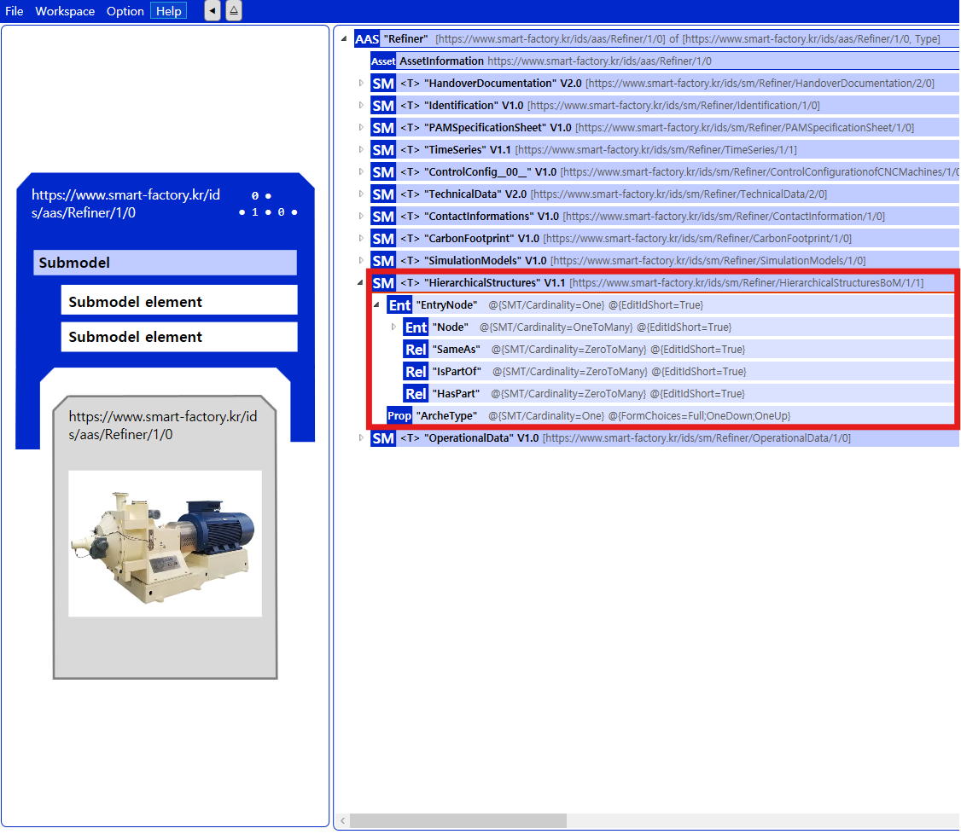
Submodel: HierarchicalStructures V1.1
그림 34 HierarchicalStructures V1.1 submodel 개요

표 98 HierarchicalStructures V1.1 Submodel 개요
idShort | 설명
EntryNode | 이 서브모델에서 Entity 트리의 기본 시작점이 되는 엔트리이며, 이 서브모델이 속해 있는 AAS 안에서 관리되는 자산(Asset)을 표현하는Self-managed Entity 여야 한다
ArcheType | 서브모델의 ArcheType(원형/유형)을 나타내며, 사용할 수 있는 열거형 값은 세 가지이다:  1. "Full", 2. "OneDown" 및 3. "OneUp".

표 99 EntryNode Entity의 구성
SMC 01 | idShort |  | SemanticID | 설명 | Value example
EntryNode | Ent | Node | https://admin-shell.io/idta/HierarchicalStructures/Node/1/0 | Base entry point for the Entity tree in this Submodel, this must be a Self-managed Entity reflecting the Assets administrated in the Asset Administration Shell this Submodel is part of. The idShort of the EntryNode can be picked freely and may reflect a name of the asset.  Submodel에서 Entity 트리의 기본 진입점으로서, 이 서브모델이 속한 Asset Administration Shell에서 관리하는 자산을 반영하는 Self-managed Entity여야 하며, EntryNode의 idShort는 자산의 이름을 반영하도록 자유롭게 정할 수 있음 | -
 | Rel | SameAs | https://admin-shell.io/idta/HierarchicalStructures/SameAs/1/0 | Reference between two Entities in the same Submodel or across Submodels.  동일한 Submodel 내 또는 서로 다른 Submodel 간의 두 Entity 사이의 참조 표시 | MES_OpID_00092
 | Rel | IsPartOf | https://admin-shell.io/idta/HierarchicalStructures/IsPartOf/1/0 | Modeling of logical connections between asset and sub-asset. Either this or "HasPart" must be used, not both.  자산(asset)과 하위 자산(sub-asset) 간의 논리적 연결을 모델링하는 데 사용되며, 이 관계 또는 "HasPart" 중 하나만 사용해야 하고 둘을 동시에 사용 불가 | ProcessGroup-Level2
 | Rel | HasPart | https://admin-shell.io/idta/HierarchicalStructures/HasPart/1/0 | Modeling of logical connections between components and sub-components. Either this or "IsPartOf" must be used, not both.  구성요소(component)와 하위 구성요소(sub-component) 간의 논리적 연결을 모델링하는 데 사용되며, 이 관계 또는 "IsPartOf" 중 하나만 사용해야 하고 둘을 동시에 사용 불가 | OpSegment-04

표 100 ArcheType Property의 구성
idShort |  | SemanticID | 설명 | Value example
Prop | ArcheType | https://admin-shell.io/idta/HierarchicalStructures/ArcheType/1/0 | ArcheType of the Submodel, there are three allowed enumeration entries: 1. “Full”, 2. “OneDown” and 3. “OneUp”.  서브모델의 ArcheType(원형/유형)을 나타내며, 사용할 수 있는 열거형 값은 세 가지로 정의  1. "Full", 2. "OneDown" 및 3. "OneUp". | OneDown
표 101 Node Entity의 구성
SMC 01 | idShort |  | SemanticID | 설명 | Value example
Node | Ent | Node | https://admin-shell.io/idta/HierarchicalStructures/Node/1/0 | Can be a Co-managed or Self-managed entity. A Node reflects an element in the hierarchical model is set into relation with one or more defined relations. The name of a node can be picked freely but it must be unique in its hierarchical (sub-)level.  Co-managed Entity이거나 Self-managed Entity가 될 수 있으며, 노드는 계층 구조 모델에서 하나 이상의 정의된 관계와 연관된 요소를 나타내고, 그 노드의 이름은 자유롭게 정할 수 있지만 해당 계층(하위) 수준 내에서는 고유 해야함 | A-EquipmentModule-A01
 | Rel | SameAs | https://admin-shell.io/idta/HierarchicalStructures/SameAs/1/0 | Reference between two Entities in the same Submodel or across Submodels.  동일한 Submodel 내 또는 서로 다른 Submodel 간의 두 Entity 사이의 참조 | ExternalSystemRef-12345
 | Rel | IsPartOf | https://admin-shell.io/idta/HierarchicalStructures/IsPartOf/1/0 | Modeling of logical connections between asset and sub-asset. Either this or "HasPart" must be used, not both.  자산(asset)과 하위 자산(sub-asset) 간의 논리적 연결을 모델링하는 데 사용되며, 이 관계 또는 "HasPart" 중 하나만 사용해야 하고 둘을 동시에 사용 불가 | AssemblyGroup-01
 | Rel | HasPart | https://admin-shell.io/idta/HierarchicalStructures/HasPart/1/0 | Modeling of logical connections between components and sub-components. Either this or "IsPartOf" must be used, not both.  구성요소(component)와 하위 구성요소(sub-component) 간의 논리적 연결을 모델링하는 데 사용되며, 이 관계 또는 "IsPartOf" 중 하나만 사용해야 하고 둘을 동시에 사용 불가 | ChildNode-03
 | Prop | BulkCount | https://admin-shell.io/idta/HierarchicalStructures/BulkCount/1/0 | To be used if bulk components are referenced, e.g., a 10x M4x30 screw.  10개 묶음의 M4x30 나사처럼 벌크(bulk) 형태의 부품을 참조해야 할 때 사용 | 5 ea

IV. AAS 참조모델 활용 방법

1. 활용 사전 요구사항
가. 운용환경 요구사항
○ AASX Package Explorer 운용PC 환경 OS 요구사항

표 102 운용환경 정의
구분 | 명칭 | 버전 정보 | 비고
OS | 메타모델 개발 PC | Windows 10 이상

나. 하드웨어(컴퓨팅 자원) 요구사항
○ AASX Package Explorer 운용PC 컴퓨팅 자원 요구사항
- 요구되는 하드웨어 자원의 경우 상용 사무용 PC에서 상기 OS 운용이 충족한 하드웨어일 경우 사용 가능

다. 소프트웨어 요구사항
○ AASX Package Explorer
- admin-shell-io에서 제공하는 패키지 설치
- 다운로드 git 링크: https://github.com/eclipse-aaspe/package-explorer/releases

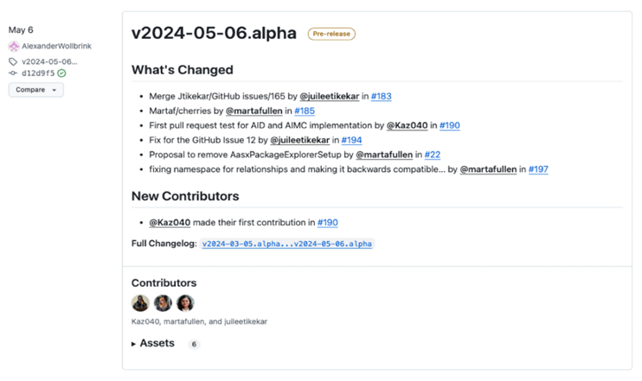
그림 35 AASX Package Explorer

2. 참조모델 기본 활용
- 참조모델을 활용할 때에는 아래의 사항들을 참조하는 것을 권장한다.
- 참조모델의 submodel은 가급적 수정하지 않고, 필요에 따라 별도의 submodel을 추가한다.
- 필요한 property를 추가하고 해당 semantic 정보를 입력한다.

3. AAS 신규 개발 및 수정 관리
가. AASX PackageExplorer 다운로드
- AAS를 작성하기 위한 일반적인 방법으로는 AASX PackageExplorer를 사용하는 것이 일반적이다.
- AASX PackageExplorer는 아래의 링크를 통해 <그림 36>의 프로그램 중 본인의 목적에 맞는 파일을 다운받아 압축을 푼 뒤 AasxPackageExplorer.exe 파일을 실행하면 <그림 37>과 같이 AASX PackageExplorer의 기본 화면이 나타난다.
https://github.com/admin-shell-io/aasx-package-explorer/releases

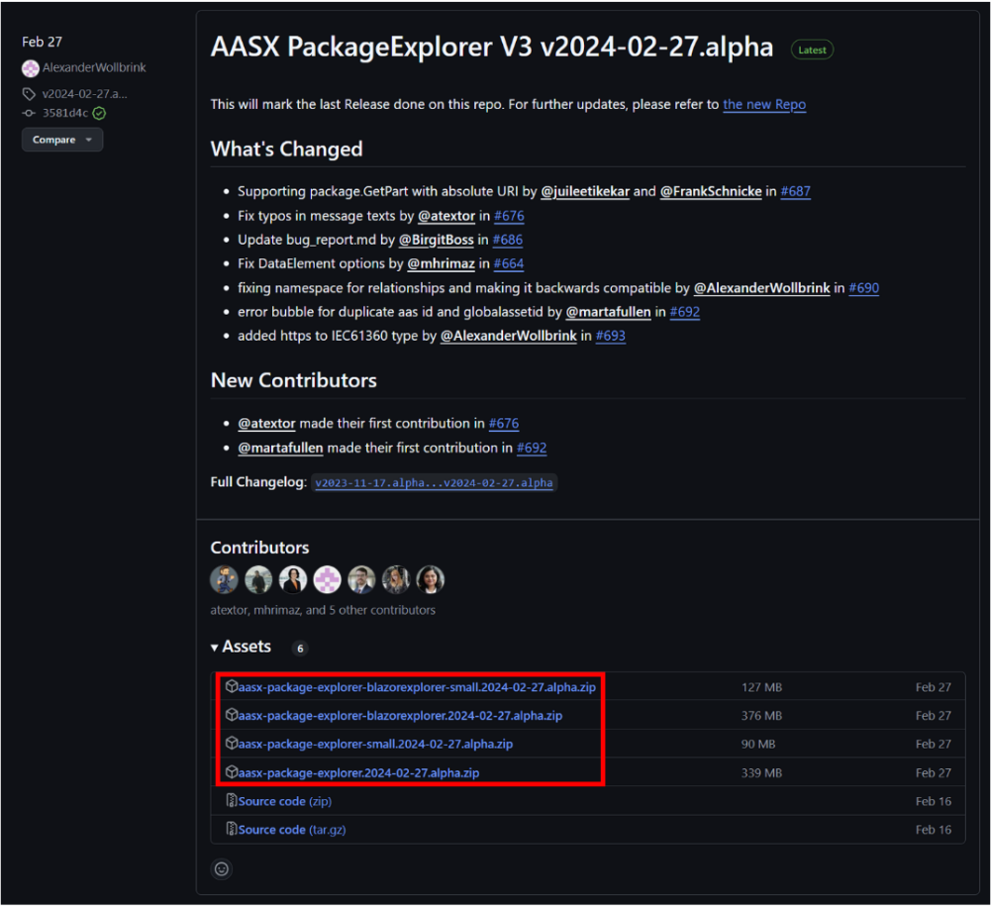
그림 36 AASX PackageExplorer 다운로드 경로

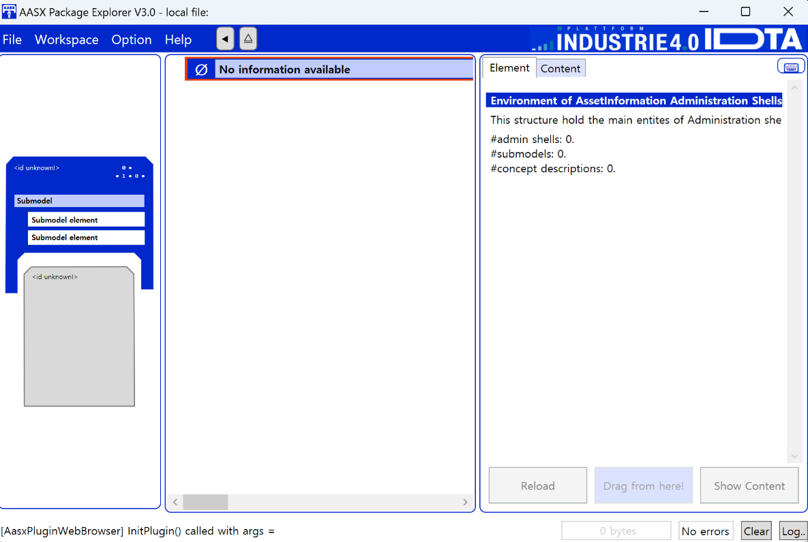
그림 37 AASX Package Explorer 파일 실행 초기화면

나. Edit 모드
- AAS 생성, Submodel 생성 등의 기능을 수행하기 위해서 아래의 <그림 38>과 같이 ‘Eidt’모드를 활성화시킨다. 이를 위해 <그림 39>와 같이, 상단의 작업창에서 [Workspace] - [Edit]모드를 클릭한다.

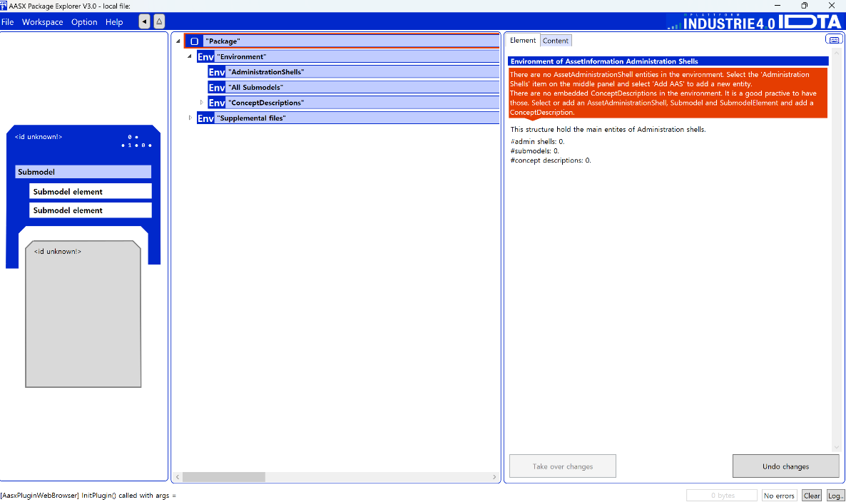
그림 38 활성화된 Edit 모드

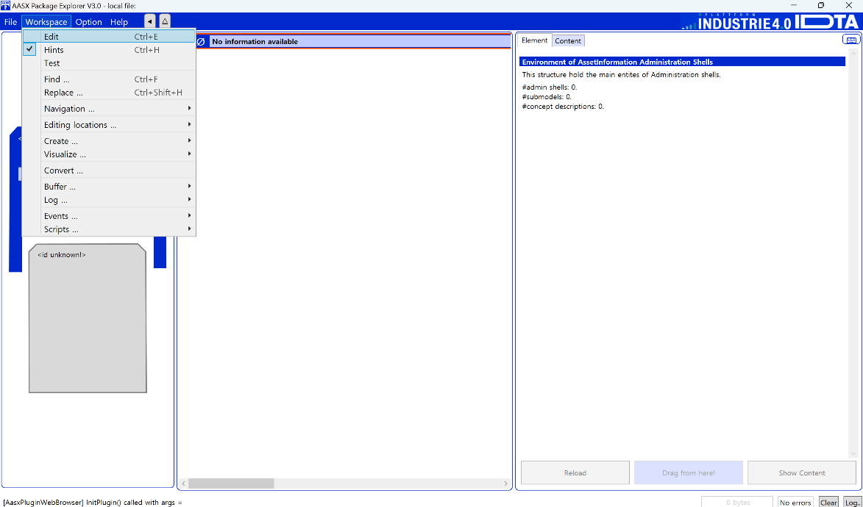
그림 39 Edit 모드 활성화 단계

다. AAS 생성
- AAS를 생성하기 위해 앞서 Edit모드를 활성화시킨 <그림 40, 41>을 기준으로, [AdministrationShells] - [Add AAS]를 클릭하면 <그림 40>과 같은 화면이 나타난다.
<그림 41>에서 오른쪽에 ‘Element’에서는 AAS 정보를 입력할 수 있다.

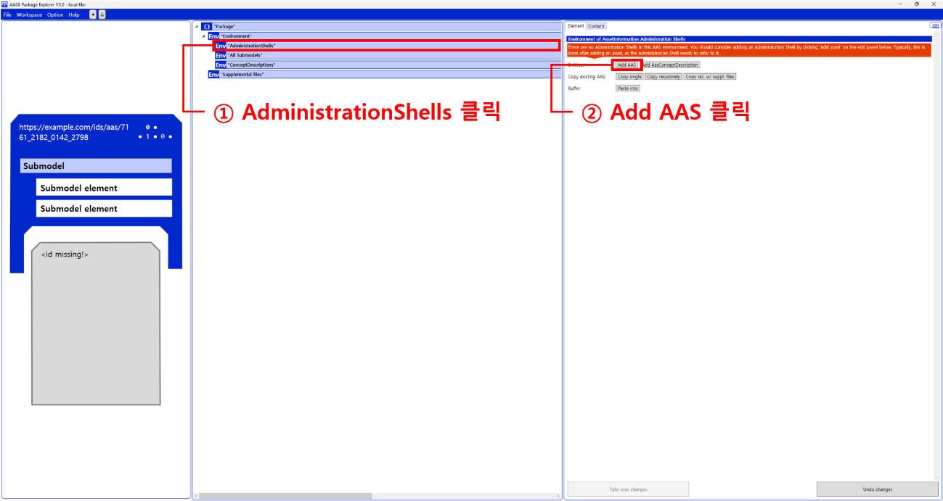
그림 40 AAS 생성

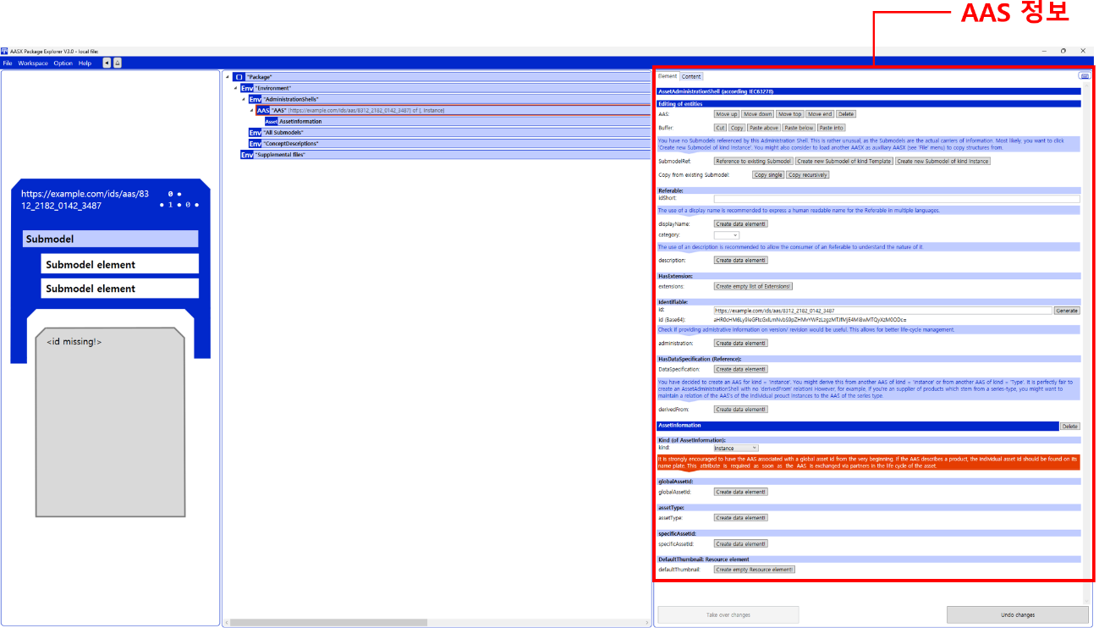
그림 41 AAS 정보

라. SubmodelTemplate을 이용한 Submodel 추가
- 먼저, File-Open Auxiliary AAS 버튼을 통해 IDTA의 Nameplate Submodel을 추가하는 것을 예시로 설명한다. <그림 42>의 IDTA 홈페이지(https://industrialdigitaltwin.org/en)의 Content Hub에 게시된 SubmodelTemplate을 찾는다. <그림 43>의 찾은 SubmodelTemplate의 깃허브 주소로 이동하여, AASX 파일을 다운받아 File - Open Auxiliary AAS 버튼을 누르고, 다운받은 AASX 파일을 선택한다.

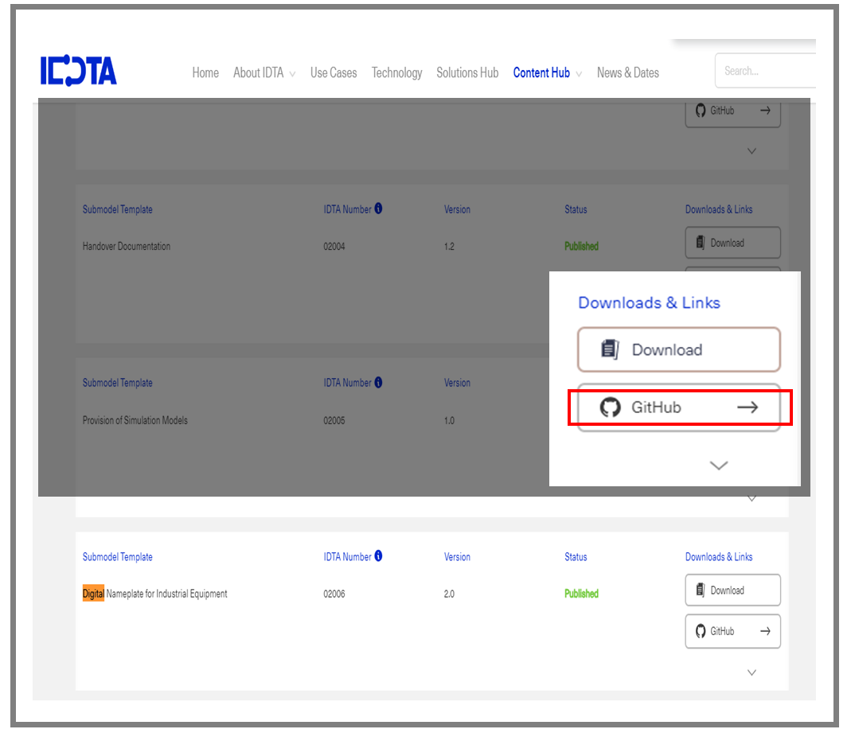
그림 42 IDTA SubmodelTemplate 다운로드

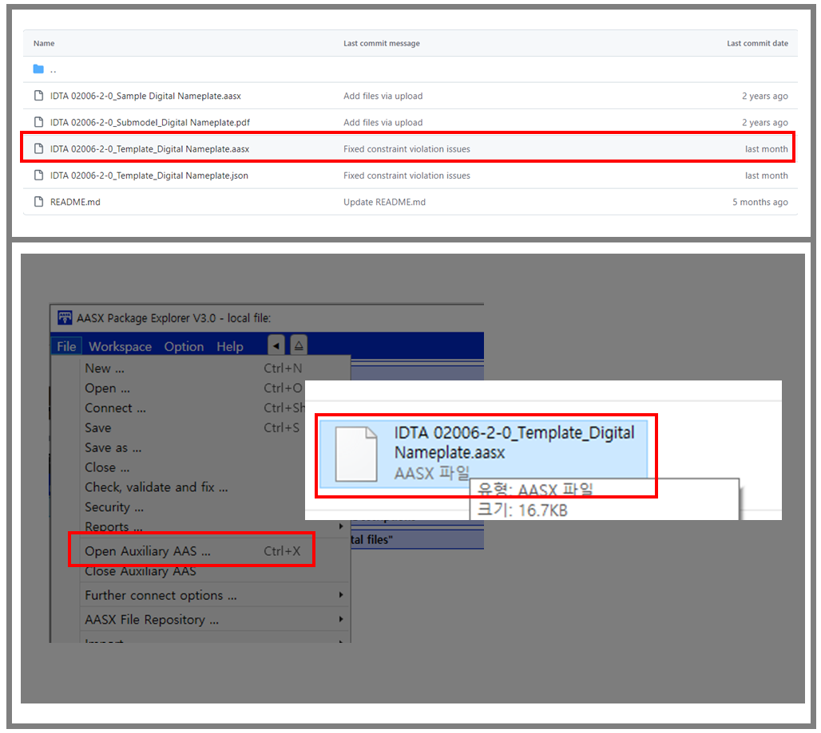
그림 43 IDTA SubmodelTemplate 파일 열기

- <그림 44> 상단 화면과 같이 AAS를 눌러 우측 Element-Copy from existing Submodel-Copy recursive를 누른다. 새로 표시된 창에서 추가한 AAS 모델 하위에 있는 Submodel을 선택한 후 Select 버튼을 눌러 불러온다. <그림 44> 하단 화면의 좌측에서 불러온 Submodel을 누른 뒤 우측 Element 영역에서 Property를 추가하거나 값을 수정할 수 있다. 하위 Property를 선택하면 일부 값만 선택하여 변경할 수 있다. 변경 확인 버튼은 Take over changes 버튼을 클릭하여 반영을 완료한다. <그림 45>은 같은 방법으로 추가한 4종의 서브모델 리스트이며, <그림 46>는 추가한 CarbonFootprint, TechnicalData, HierarchicalStructures, DigitalNameplate 세부내용이다.

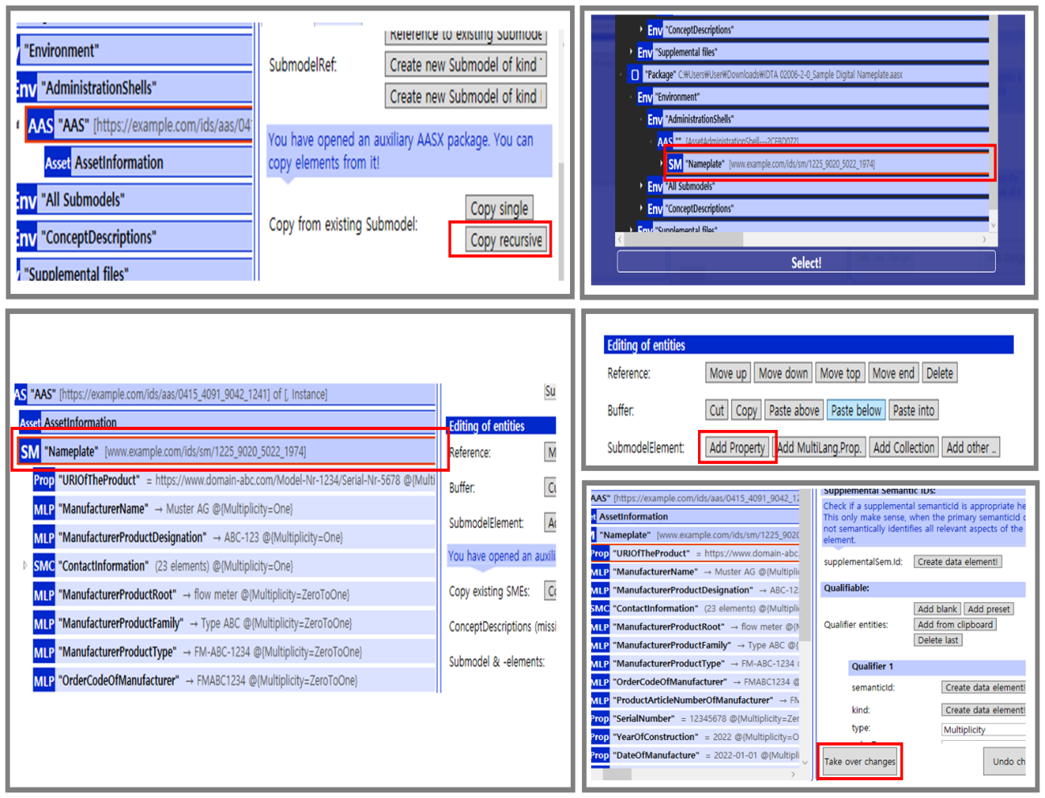
그림 44 Template 이용 Submodel 생성

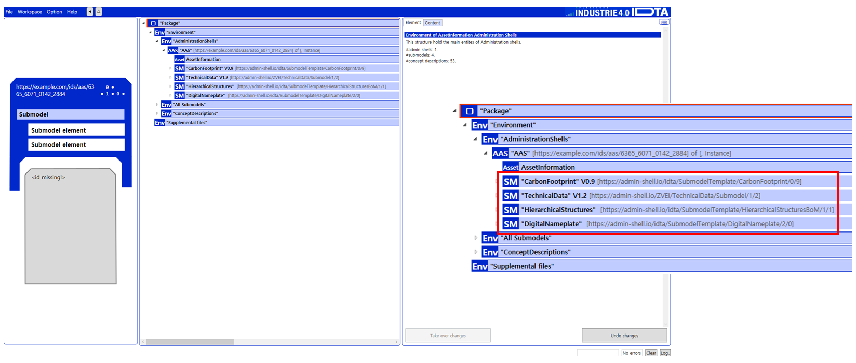
그림 45 동일한 방법으로 추가한 4종의 Submodel
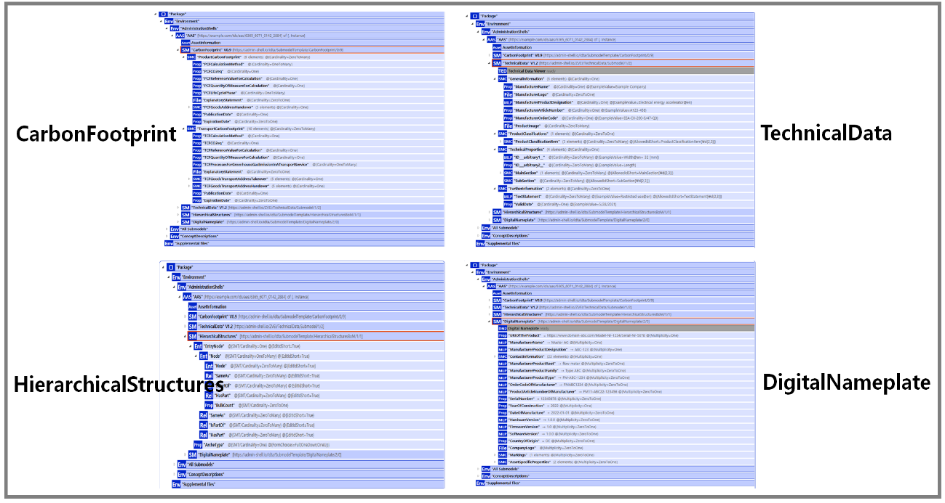
그림 46 추가한 Submodel 세부내용

마. Submodel 및 SubmodelCollection 생성
- 참조모델에 정의되지 않은 내용은 개별적으로 작성하여야 한다. 개별 Submodel 및 SubmodelCollection을 생성하기 위해 <그림 47>와 같이 이전에 생성된 AAS를 클릭한 후, 우측의 ‘Element’에서 [Create new Submodel of kind Template] 또는 [Create new Submodel of kind Instance]를 클릭한다.
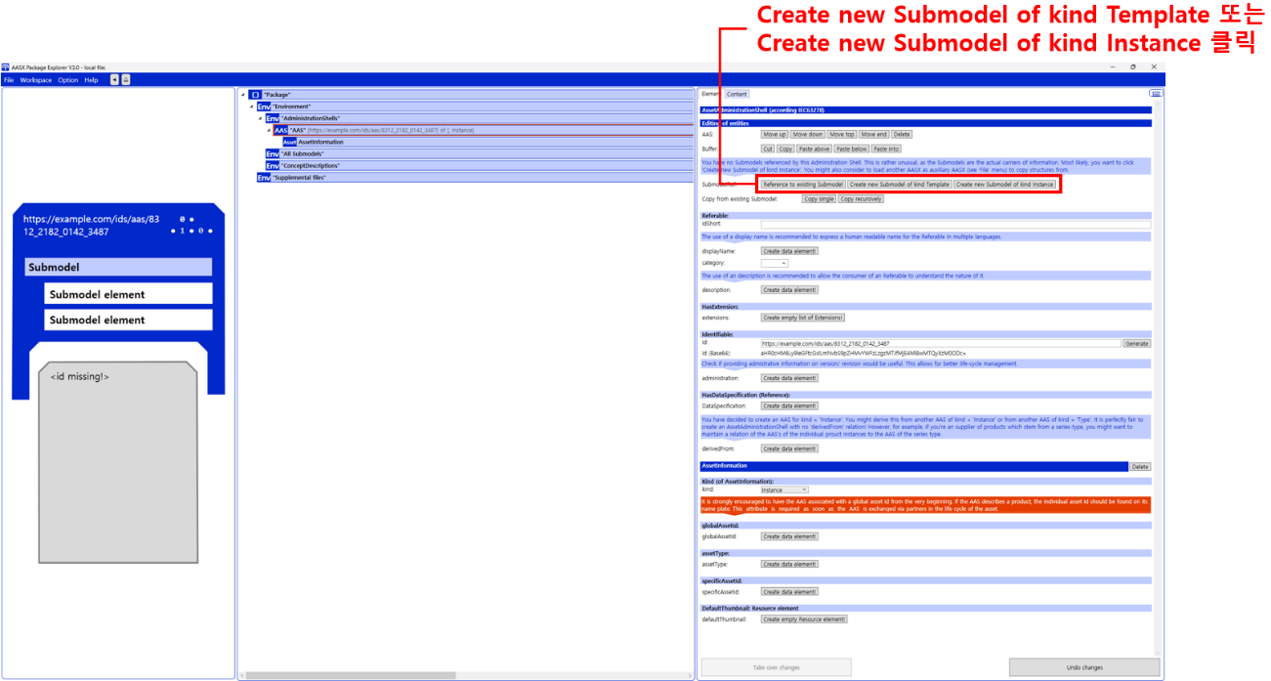
그림 47 Submodel 생성

- 생성된 Submodel을 클릭한 뒤 <그림 48>과 같이 우측의 ‘Element’에서 [Add collection]을 클릭하여 SubmodelCollection을 생성한다. <그림 49>에서 오른쪽 ‘Element’에서는 SubmodelCollection 정보를 입력할 수 있다.

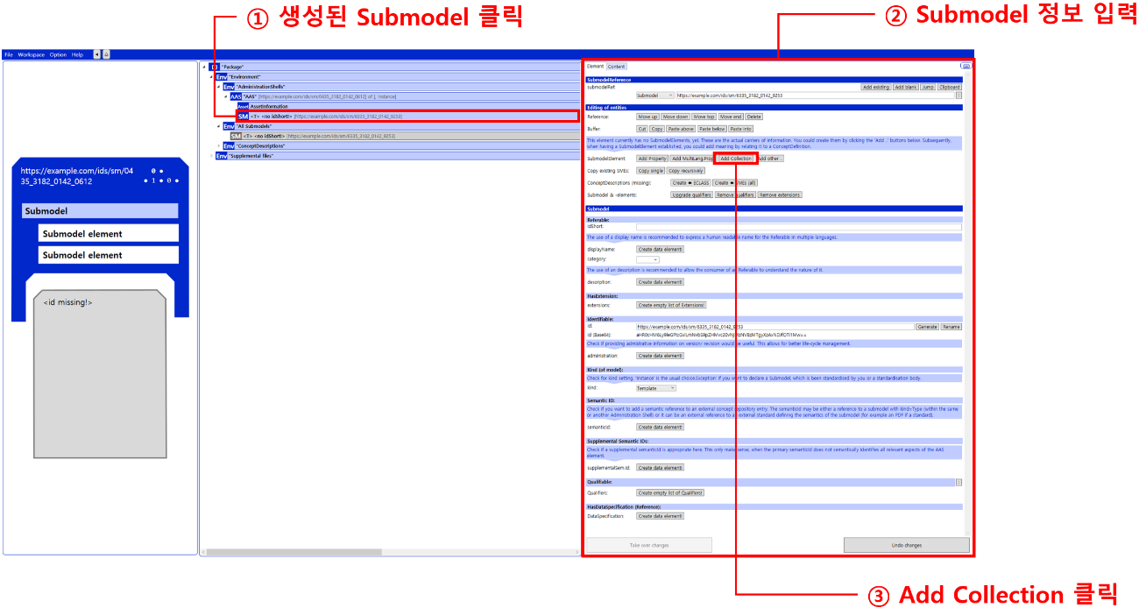
그림 48 SubmodelCollection 생성

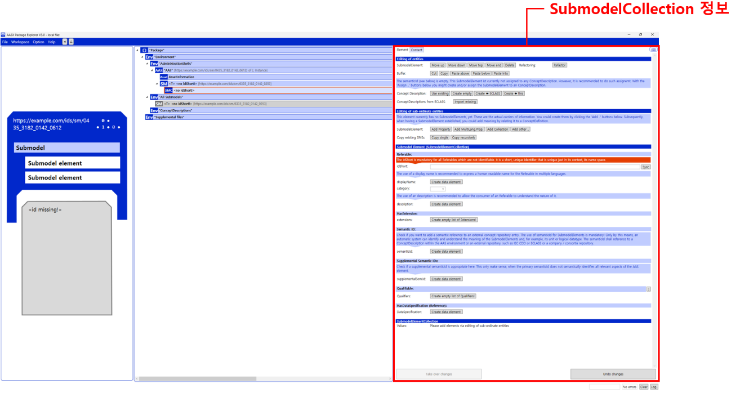
그림 49 SubmodelCollection 정보

바. Property 생성
- <그림 50>과 같이 Submodel 또는 SubmodelCollection을 클릭한 뒤, 우측의 ‘Element’에서 [Add Property]를 클릭하여 신규 Property를 생성한다.

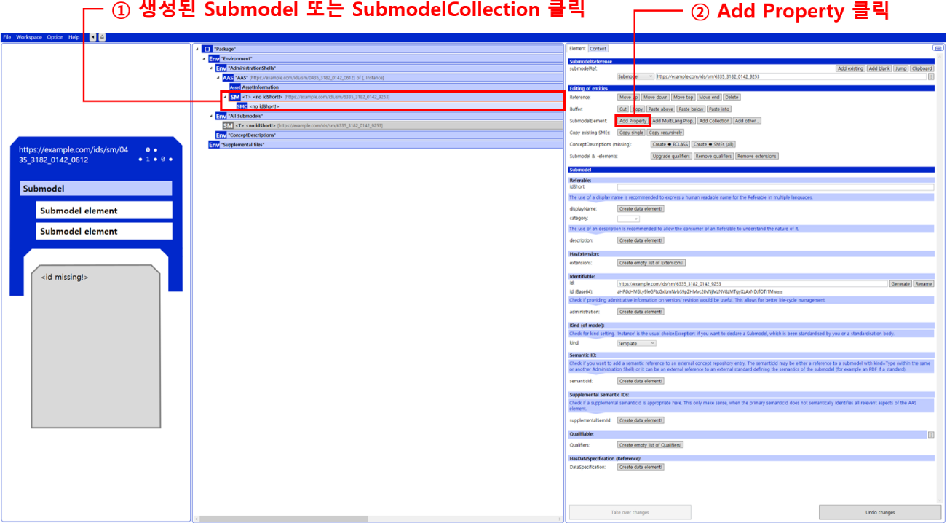
그림 50 Property 생성

4. AAS 활용 시나리오
- AAS는 설비 데이터를 구조화된 형태로 표현하여 시스템 간 원활한 통신과 데이터 교환을 가능하게 한다. 본 사례는 판재/소형부품 가공 공정에서 사용되는 리파이너(Refiner)의 디스크 간극, 정제 압력, 재료 유량, 열 상태, 진동·공진 특성, 구성품 마모 진행도, 처리량 및 출력 품질 안정성을 통합 관리하여 금속 판재·엔지니어링 플라스틱·복합소재 등 다양한 소재의 표면 개선·정밀 가공 품질을 안정화하고 공정 변동을 최소화하는 방법을 보여준다.

가. Operational Data 서브모델을 활용한 다단계 공정 연계 및 공정 조건 최적화 사례
- 본 시나리오는 RefiningProcessState, EnergyAndLoadMonitoring, VibrationAndConditionHealth, ThroughputAndQualityMetrics, MaintenanceAndUsageTracking 서브모델을 중심으로 구성되며, 상위 시스템(MES/ERP)과 연계하여 리파이닝 공정을 자동화하고 장비 운전 조건을 최적화하여 판재/소형부품의 표면 품질과 생산 효율성을 확보하는 절차를 설명한다.
- 다단계 공정 연계 및 공정 조건 최적화 시나리오는 다음과 같이 정의한다.
아래 사례는 이해를 돕기 위한 예시이며 실제 데이터와 흐름은 상황에 따라 조정된다.
표 103 리파이너의 다단계 공정 연계 및 공정 조건 최적화 OperationalData 서브모델 구조
Submodel Collection | 설명
RefiningProcessState | 디스크 갭, 정제 압력, 재료 유량, 온도 모니터링 등을  실시간 파악하여 가공 조건을 자동 조정
EnergyAndLoadMonitoring | 모터 부하, 전력 소비, 토크 변동, 열 상승 등을 기반으로  장비의 에너지 효율과 기계적 스트레스를 평가
VibrationAndConditionHealth | 진동, 공진, 베어링 상태, 충격 이벤트 등을 분석해 초기 열화를 진단
ThroughputAndQualityMetrics | 처리량, 입자 크기, 혼합 균일도, 출력 품질 안정성 등을  파악하여 생산 품질을 확보
MaintenanceAndUsageTracking | 운전 시간, 마모 진행 상태, 윤활 상태, 경보 기록을 기반으로  예지보전 및 유지관리 전략을 수립

- 다단계 공정 연계 및 조건 최적화 시나리오 상세 단계는 다음과 같다.
  - 작업지시 수신 및 초기 설정: 작업지시가 AAS에 등록되면 RefiningProcessState, EnergyAndLoadMonitoring, VibrationAndConditionHealth 서브모델에 작업 ID와 장비 기본 상태가 초기화되고, CurrentDiscGap, PressureChamber, PulpConsistencyActual, ActualVolumeFlowRate가 우선 점검된다. 동시에 MotorLoadPercentage, ActualElectricalPowerConsumption, ResonanceFrequency, OverallVibrationAccelerationRms 데이터를 확인하여 초기 장비 상태가 작업지시 조건과 정합되는지 검증한다.
  - 리파이닝 조건 기준 설정 단계: 초기 점검 데이터 기반으로 ProcessStabilityIndex와 TemperatureMonitoringOfMediumPresent가 확인되며, 필요 시 PressureChamber 또는 CurrentDiscGap 조정 기준이 설정된다. 또한 MotorTemperature와 EnergyEfficiencyRate를 활용해 에너지 부하가 안정적으로 유지될 초기 기준치를 마련한다.
  - 리파이닝 가공 수행 및 실시간 상태 감시: 가공이 시작되면 ActualVolumeFlowRate와 PulpConsistencyActual 변화량을 기반으로 소재 투입 안정성을 감시하며, MotorLoadPercentage, TorqueFluctuationIndex, ActualElectricalPowerConsumption으로 실시간 부하 상태가 조정된다. 동시에 OverallVibrationAccelerationRms, StructuralResonanceLevel, VibrationCharacteristicMonitoringViaDiagnosticCharacteristicValueDkw를 통해 장비 진동 이상 여부를 감지하여 즉각 대응한다.
  - 공정 편차 감시 및 품질안정화 제어: ThroughputAndQualityMetrics에서 EffectiveDeliveryAmount, SlurryUniformityIndex, OutputQualityStability, RejectRate가 기준값과 비교되며 편차 발생 시 CurrentDiscGap 또는 PressureChamber 관련 파라미터가 보정된다. EnergyAndLoadMonitoring의 TorqueFluctuationIndex와 MotorLoadPercentage 변화가 공정 이상으로 판단되면 자동 안정화 제어가 수행되어 품질 일관성이 유지된다.
  - 예지보전 및 효율 분석 단계: MaintenanceAndUsageTracking의 WearProgressLevel, DiscReplacementInterval, BearingLubricationStatus, MaintenanceActivatingCondition 정보를 기반으로 예지보전 시점이 계산된다. 추가로 OperatingTime과 HealthDegradationScore, ShockEventCount를 분석하여 장비 중요 부품의 노후도 및 수명 예측이 수행된다.
  - 작업 완료 및 데이터 통합 보고: 작업 종료 후 RefiningProcessState, EnergyAndLoadMonitoring, VibrationAndConditionHealth의 최종 상태값과 ThroughputAndQualityMetrics의 OutputQualityStability, RejectRate 등이 HistoryLog 형태로 저장된다. MaintenanceAndUsageTracking의 WearProgressLevel, BearingLubricationStatus, MaintenanceActivatingCondition 기록이 함께 통합되어 이후 배치의 설정 최적화와 장비 관리 전략 수립에 활용된다.
- AAS 기반 리파이너(Refiner) Operational Data 서브모델을 활용하면 CurrentDiscGap, ActualVolumeFlowRate, PulpConsistencyActual 등 핵심 가공 조건을 실시간으로 통합 관리할 수 있다. 이를 통해 다단계 공정 연계 과정에서 소재 상태와 가공 조건의 변동을 최소화하고, OutputQualityStability를 유지하며 균일한 표면 품질과 후속 공정 적합성을 확보할 수 있다. 또한 EnergyAndLoadMonitoring과 MaintenanceAndUsageTracking 데이터를 연계하면 MotorLoadPercentage, ActualElectricalPowerConsumption, WearProgressLevel 등을 기반으로 장비 상태를 정밀하게 평가하고 예지보전을 수행할 수 있어, 돌발 정지나 과부하로 인한 생산 손실을 사전에 방지할 수 있다. 결과적으로 이러한 통합 모니터링과 실시간 제어는 리파이너 공정의 안정성과 품질 일관성을 높이는 동시에, 생산 효율성과 에너지 사용 최적화에도 기여하며, 스마트 제조 환경에서 지속 가능한 고품질 생산 체계를 구축하는 데 중요한 역할을 한다.

나. Operational Data 서브모델을 활용한 실시간 품질 피드백 기반 공정 편차 최소화 사례
- Operational Data 서브모델은 리파이너(Refiner) 운전 과정에서 발생하는 실시간 장비 상태, 디스크 간극, 펄프 농도, 유량, 모터 부하, 진동 특성, 에너지 사용량, 처리량, 입자 크기, 품질 지표 등 핵심 데이터를 포함한다. 본 사례는 RefiningProcessState, EnergyAndLoadMonitoring, VibrationAndConditionHealth, ThroughputAndQualityMetrics, MaintenanceAndUsageTracking 서브모델 데이터를 실시간으로 수집·분석하여 디스크 간극 편차, 펄프 농도 변동, 유량 불균일, 모터 과부하, 진동 이상, 장비 마모 등을 조기에 감지하고 예지보전을 기반으로 계획 정비를 수행함으로써 공정 품질 저하와 돌발 정지를 예방하는 Operational Data 서브모델 활용 방안을 설명한다.
- 설비의 Operational Data 서브모델 구조는 다음과 같으며 각 컬렉션별로 해당하는 속성들을 포함한다.

표 104 리파이너의 실시간 품질 피드백 기반 공정 편차 최소화 OperationalData 서브모델 구조
Submodel Collection | 설명
RefiningProcessState | 디스크 갭, 정제 압력, 재료 유량, 온도 모니터링 등을  실시간 파악하여 가공 조건을 자동 조정
EnergyAndLoadMonitoring | 모터 부하, 실제 전력 소비, 토크 변동, 모터 온도, 에너지 효율 등을 기반으로 장비 운전 상태를 분석하고 과부하·언더로드를 제어
VibrationAndConditionHealth | 전체 진동 가속도, 진동 특성 모니터링, 공진 주파수, 구조적 공진 수준, 충격 이벤트 수, 건강 저하 지수 등을 분석하여 장비 진동과  구조 상태를 평가
ThroughputAndQualityMetrics | 유효 처리량, 입자 크기, 슬러리 균일도, 출력 품질 안정성, 불량률 등을 통해 생산량과 품질 지표를 실시간 관리
MaintenanceAndUsageTracking | 운전 시간, 마모 진행 상태, 윤활 상태, 경보 기록을 기반으로  예지보전 및 유지관리 전략을 수립

- 실시간 품질 피드백 기반 공정 편차 최소화 시나리오는 다음과 같이 정의한다.
해당 사례는 예시로 작성한 것으로 상황에 따라 시나리오와 데이터는 달라질 수 있다.
  - 작업지시 수신 및 초기 상태 확인: MES/ERP에서 리파이너 운전 지시가 발행되면 AAS를 통해 RefiningProcessState, EnergyAndLoadMonitoring, VibrationAndConditionHealth, ThroughputAndQualityMetrics, MaintenanceAndUsageTracking 서브모델에 작업 ID, 장비 ID, 공정 계획 정보가 등록된다. CurrentDiscGap, PressureChamber, PulpConsistencyActual, ActualVolumeFlowRate, MotorLoadPercentage 등의 초기 상태를 점검하고 이상 발생 시 상위 시스템으로 즉시 경보가 전송된다.
  - 공정 조건 설정 및 기준 확보: 작업 시작 전 RefiningProcessState의 CurrentDiscGap, PressureChamber, PulpConsistencyActual, ActualVolumeFlowRate, TemperatureMonitoringOfMediumPresent 데이터를 활용하여 디스크 상태와 펄프 조건 기준을 설정한다. EnergyAndLoadMonitoring의 MotorLoadPercentage, TorqueFluctuationIndex, ActualElectricalPowerConsumption를 통해 모터 부하와 에너지 사용 기준을 확보하고, ThroughputAndQualityMetrics의 EffectiveDeliveryAmount, ParticleSize, SlurryUniformityIndex를 점검하여 초기 생산 조건을 안정화한다.
  - 실시간 설비 상태 감시 및 이상 탐지: 가공 과정 중 CurrentDiscGap, PulpConsistencyActual, ActualVolumeFlowRate, MotorLoadPercentage, ActualElectricalPowerConsumption, TorqueFluctuationIndex, OverallVibrationAccelerationRms, StructuralResonanceLevel, HealthDegradationScore 등의 데이터를 지속적으로 수집한다. 디스크 간극 변동, 펄프 농도 편차, 유량 불균일, 모터 과부하, 진동 이상이 감지되면 ThroughputAndQualityMetrics의 OutputQualityStability와 RejectRate 값을 참조하여 자동으로 공정 조건을 조정하거나 가공을 일시 정지한다.
  - 이상 패턴 분석 및 경보 처리: ProcessStabilityIndex, TemperatureMonitoringOfMediumPresent, TorqueFluctuationIndex, MotorTemperature 등의 데이터를 분석하여 공정 편차, 과부하, 구조적 이상 징후를 탐지한다. 이상이 지속되면 MaintenanceAndUsageTracking의 WearProgressLevel, DiscReplacementInterval, BearingLubricationStatus, AlarmTrigger 값이 활성화되어 예지보전 트리거가 실행되고 유지보수 계획이 자동 조정된다.
  - 예지보전 실행 및 계획 정비 최적화: 누적된 RefiningProcessState, EnergyAndLoadMonitoring, VibrationAndConditionHealth 데이터를 기반으로 장비 노후화와 성능 저하 패턴을 분석하며, MaintenanceAndUsageTracking의 WearProgressLevel, DiscReplacementInterval, MaintenanceActivatingCondition 등을 활용하여 계획 정비를 최적화한다. 이를 통해 생산 품질에 영향을 주지 않는 시간대에 정비를 수행할 수 있다.
  - 작업 종료 및 유지보수 이력 관리: 가공 작업 완료 후 RefiningProcessState, EnergyAndLoadMonitoring, VibrationAndConditionHealth, ThroughputAndQualityMetrics, MaintenanceAndUsageTracking 서브모델에 디스크 상태, 펄프 농도, 모터 부하, 진동 패턴, 생산량, 품질 지표, 마모 수준 등의 데이터가 자동 기록된다. 이 데이터는 MES/ERP로 전송되어 장비 신뢰성 분석, 공정 편차 개선, 예지보전 계획, 에너지 효율 평가 및 품질 검증에 활용된다.

- AAS 기반 리파이너(Refiner) Operational Data 서브모델을 활용하면 디스크 간극, 펄프 농도, 유량, 모터 부하, 진동, 생산량, 품질 지표 등 핵심 데이터를 실시간으로 통합 모니터링하고 분석할 수 있다. 이를 통해 다단계 공정 연계 과정에서 발생할 수 있는 공정 편차를 조기에 감지하고, CurrentDiscGap, PulpConsistencyActual, ActualVolumeFlowRate, MotorLoadPercentage 등의 데이터를 기반으로 실시간으로 가공 조건을 자동 조정할 수 있다. 또한 ThroughputAndQualityMetrics와 MaintenanceAndUsageTracking 데이터를 연계함으로써 OutputQualityStability와 생산 효율성을 동시에 확보하고, WearProgressLevel, DiscReplacementInterval, BearingLubricationStatus 등의 정보를 활용한 예지보전을 통해 돌발 정지와 비가동 시간을 최소화할 수 있다. 이러한 통합 관리와 실시간 제어 체계는 공정 안정성을 강화하고 품질 일관성을 유지함과 동시에, 에너지 효율과 장비 신뢰성을 높여 스마트 제조 환경에서 지속 가능한 고품질 생산 체계를 구축하는 데 중요한 역할을 한다.
다. Simulation 서브모델을 활용한 공장 라인 시뮬레이션
- AAS는 설비 데이터를 구조화된 형태로 표현하여 상위 시스템과 설비 간의 효율적인 통신 및 데이터 교환을 가능하게 한다. 본 사례에서는 리파이너(Refiner)의 OperationalData 및 Simulation 서브모델을 활용하여 실제 생산 라인의 운전 데이터를 기반으로 CurrentDiscGap, PressureChamber, PulpConsistencyActual, ActualVolumeFlowRate, MotorLoadPercentage, TorqueFluctuationIndex, ActualElectricalPowerConsumption, TemperatureMonitoringOfMediumPresent, OutputQualityStability 등의 조건을 반영한 공정 흐름 시뮬레이션을 수행한다. 이를 통해 가공 효율, 재료 활용 최적화, 장비 부하 균형, 예지보전 시점 최적화 등을 실현하는 방법을 설명하며, 균일한 표면 품질과 장비 운전 안정성 확보를 목표로 한다.
- 시뮬레이션을 위한 필요 데이터
데이터 AAS 모델은 다양한 데이터 소스를 포함하며 그 수행 목적과 시나리오에 의해 가변적이다. 시뮬레이션을 위해 일반적으로 다음과 같은 정보들을 필요로 한다.
표 105 시뮬레이션에 필요한 데이터 목록
CNC 제어 데이터 | • 디스크 간극, 정제 압력, 펄프 농도, 재료 유량  • 모터 부하, 토크 변동, 전력 소비, 모터 온도  • 공정 안정 지수, 에너지 효율
센서 데이터 | • 전체 진동 가속도, 진동 특성 모니터링, 공진 주파수  • 구조 공진 레벨, 충격 이벤트 수, 건강 저하 점수  • 온도 모니터링
생산 계획 데이터 (MES) | • 로트/배치 정보, 작업 일정 및 목표 처리량  • 재료 종류, 가공 순서, 장비 배치 정보  • 공정 흐름 및 장비 교체 시점
품질 데이터 (QMS) | • 생산량, 입자 크기, 혼합 균일도  • 출력 품질 안정성, 불량률  • 공정별 품질 추세 및 문제 발생 위치
공구 정보 및  환경/설비 데이터 | • 장비 사용 시간, 디스크 교체 간격, 베어링 윤활 상태  • 경보 기록, 마모 진행 상태, 유지보전 작동 조건  • 냉각수/절삭유 온도, 점도, 순환 조건  • 전력 소비, 온도, 습도 기록
과거 공정 히스토리 | • 사이클 타임 기록 및 다운타임 로그  • 공구 마모 이력, 교체 이력  • 유지보수 및 이상 감지 기록

- AAS 모델 기반 공장 라인 시뮬레이션 수행 과정의 예시
- AAS 모델 구축 및 생성
- 리파이너(Refiner) 운전에 필요한 CurrentDiscGap, PressureChamber, PulpConsistencyActual, ActualVolumeFlowRate, MotorLoadPercentage, TorqueFluctuationIndex, ActualElectricalPowerConsumption, MotorTemperature, TemperatureMonitoringOfMediumPresent 등 데이터를 수집한다.
- 이 데이터는 RefiningProcessState, EnergyAndLoadMonitoring, VibrationAndConditionHealth, ThroughputAndQualityMetrics, MaintenanceAndUsageTracking 서브모델로 구성되며, Simulation 서브모델과 연동될 수 있도록 AASX 표준 구조로 생성한다.

- 시뮬레이션 환경 연동
- 구축된 AAS 모델 데이터를 시뮬레이션 엔진(AnyLogic, Tecnomatix, Simulink 등)에 입력하여 리파이너 공정 라인을 모델링한다.
- 공정 순서, 디스크 간극, 펄프 농도, 유량, 모터 부하, 장비 배치 등을 반영하여 실제 생산 환경과 유사한 가상 라인을 구축한다.

- 시뮬레이션 실행 및 결과 분석
- 생산 속도, 유량 변화, 가공 조건 변화, 작업 순서 변경 등 다양한 변수를 적용하여 리파이너 공정을 시뮬레이션한다.
- 결과로 OperatingTime, EffectiveDeliveryAmount, ParticleSize, SlurryUniformityIndex, OutputQualityStability, RejectRate, EnergyEfficiencyRate 등이 산출되며 병목 공정과 품질 문제를 사전에 파악한다.
- 분석된 결과는 Simulation, Output에 업데이트되어 MES 등 상위 시스템에 피드백된다.
- 이 데이터를 기반으로 절삭 조건 및 장비 운영 계획을 최적화하고 예지보전(PHM) 전략을 강화한다.

- 최적화 및 피드백 적용
- 반복 시뮬레이션을 통해 CurrentDiscGap, PressureChamber, PulpConsistencyActual, ActualVolumeFlowRate, MotorLoadPercentage, ActualElectricalPowerConsumption 등의 공정 조건을 최적화하고 실측 운전 데이터와 비교하여 모델 정확도를 보정한다.
- 업데이트된 AAS 모델은 실시간 설비 상태 예측, 공정 자동 조정, 품질 예측, 에너지 절감 전략에 활용되어 스마트 제조 환경 구축에 기여한다.
- 시뮬레이션 결과로 얻을 수 있는 핵심 데이터
- 공정 성능 데이터
• 설비별 가동 효율(운전 시간 기반)
• 생산 목표 대비 달성률 및 병목 공정 식별
• 디스크 간극, 펄프 농도, 재료 유량 변화 분석
- 설비 상태 및 예지보전 데이터
• 모터 부하, 전력 사용, 토크 변동, 모터 온도
• 진동 상태(전체 진동 가속도, 공진 주파수, 구조 공진 레벨)
• 마모 수준, 디스크 교체, 베어링 윤활 상태, 경보

- 품질 관련 데이터
• 생산량, 입자 크기, 혼합 균일도
• 출력 품질 안정성, 불량률
- 에너지 및 비용 절감 효과
• 전력 사용 분석
• 불필요한 가동 시간 감소
• 디스크 교체 및 유지보수 주기 최적화
- 시뮬레이션 기반 의사결정 데이터
• 공정 조건(디스크 간극, 정제 압력, 펄프 농도, 재료 유량) 최적화
• 생산 계획 및 공정 순서 개선
• 예지보전 일정 및 유지보수 계획 수립

- AAS 모델을 기반으로 한 공장 라인 시뮬레이션은 여러 기대 효과를 가져올 수 있다.
- 시뮬레이션을 통해 CurrentDiscGap, PulpConsistencyActual, ActualVolumeFlowRate, MotorLoadPercentage, ActualElectricalPowerConsumption 등 주요 공정 조건을 최적화하여 생산 효율을 높이고 병목 공정을 사전에 제거할 수 있다.
- RefiningProcessState, EnergyAndLoadMonitoring, VibrationAndConditionHealth 데이터를 활용한 예지보전으로 돌발 정지를 최소화할 수 있다.
- 시뮬레이션 결과를 기반으로 디스크 간극, 펄프 농도, 유량, 모터 부하 등 공정 조건을 조정하여 품질을 균일하게 유지하고 불량률을 감소시킨다.
- 실시간 운전 데이터와 시뮬레이션 데이터를 결합하여 에너지 효율을 향상시키고 스마트 제조 환경에서 지속 가능한 품질 중심 생산 체계를 구현할 수 있다.

출처: 에스피엠 홈페이지 http://www.spmedm.com/
출처: 에스피엠 홈페이지 http://www.spmedm.com/

